МОНОГРАФИЯ
БАЗОВЫЙ ПРОЕКТ KLT-RBD
ТОМ IV
АНТРОПОЛОГИЯ ПОЗНАНИЯ И REPER
РАЗВОРОТА
Исторические формы восприятия, феноменология, память,
документ и философия естествознания
Курпишев Иван Борисович
Независимый исследователь · Калининград · 2026
КОНТРОЛЬНАЯ ТОЧКА T4-CREATION-v0.6
Главы 17-20: открытие и изобретение, математическое видение, foreign-D, векторный AnthroCGI, документ, архив и внешняя память
СТАТУСНЫЙ ЗАМОК. truth_layer_promotion=0. Философская подача в Томе IV является методом прояснения онтологии, гносеологии и феноменологии, но не заменяет доказательство, источник или эмпирическую проверку. Математическое видение не получает статус теоремы без proof gate; foreign-D не отождествляется с несогласием; AnthroCGI остаётся нескалярным вектором отношений и не является клинической либо моральной оценкой человека; документ и архив не объявляются тождественными живой памяти. Авторская новизна T4-CREATION-v0.6 состоит в KLT-различении открытия/изобретения/видения, теореме переноса достаточного основания, векторном AnthroCGI и Reper-архитектуре внешней памяти.

Паспорт выпуска T4-CREATION-v0.6
Поле | Зафиксированное значение
Автор | Курпишев Иван Борисович
Проект | ЛОГИКА КУРПИШЕВА 2 · Базовый проект KLT-RBD
Том | IV · Антропология познания и Reper разворота
Контрольная точка | T4-CREATION-v0.6
Предыдущая точка | T4-DIALOGUE-v0.5
Канонические нулевые точки | Том I v197 RU; Том II T2-FREEZE-v1.0; действующая ветвь Тома III
Предмет выпуска | Главы 17-20; операционное различение открытия, изобретения и математического видения; proof gate; теорема корректного переноса достаточного основания и repair foreign-D; AnthroCGI как нескалярный вектор отношений; документ, архив и внешняя память как provenance-preserving Reper-структуры; усиленный философский способ изложения.
Формальный статус | DEF / PROP / THM-FORMAL / COND. Классические философские и математические конструкции остаются prior art; авторской является KLT-композиция с D/Dom, status firewall, Reper и ABSTAIN.
Антропологический статус | AUTHORIAL MODEL / PHILOSOPHICAL SYNTHESIS. Главы описывают отношения действия, понимания, памяти и документа; они не ранжируют людей и культуры.
Эмпирический статус | EMP-OBS отсутствует для математического видения и AnthroCGI. Психологическая, клиническая, образовательная и социологическая операционализация требует отдельной предрегистрации.
Закрытые обязательства | Закрыты формальные обязательства T4-CRT-PO-001-015. Открыты эмпирическая операционализация математического видения, выбор доменных агрегаторов и реализация архивной схемы в KLT-RBD.
Следующая точка | T4-MACHINE-v0.7 · главы 21-22: человек и машинная память KLT-RBD; междисциплинарные случаи и proof-carrying антропологический аудит.

ПРИНЯТОЕ РЕШЕНИЕ. Авторские заметки о свободе воли приняты как первичный источник T4-SRC-009. Их центральный тезис переводится в строгий модельный язык: свобода воли — не свобода оценки, а способность начинать Движ и порождать новую причинную ветвь. «Дырка» понимается как проектная апертура и разрыв локальной причинной замкнутости; след действия гаснет только при явно заданном положительном Развороте и отсутствии поддержки.

Аннотация
Настоящая контрольная редакция формализует начальное ядро Тома IV многотомной монографии «Базовый проект KLT-RBD». Введена антропологическая доменная сигнатура Ω_h, различены минимальная единица C@C_h^0=(event,state) и её свидетельственно-контекстуальное декорирование, определён тип Human_R как зависимая запись, а не как арифметическая сумма. Операторы действия Δ_h, изменения Ξ_h и разворота Υ_h помещены в категорию частичных отображений, для них заданы области определения и значения, условия композиции и totalization через ABSTAIN.
Проективно-гармонический канал λ_h разрешён только после явного кодирования компонентов Reper_h в одну проектную прямую и проверки знаменателей. Поэтому λ_h не вычисляется автоматически для философских или биографических понятий. Построены семь контрмоделей: коллапс события без состояния, конфликт свидетелей, зависимость от D, отсутствие проектного кодирования, смешение операторов, повышение статуса по максимуму и произвольная перепись прошлого.
Результаты имеют формальный статус внутри авторской модельной архитектуры Курпишева Ивана Борисовича. Они не являются эмпирической психологией, клинической диагностикой, юридической квалификацией или универсальной теорией человека. Классические кросс-соотношение, теория категорий частичных отображений, графы происхождения данных и философские источники рассматриваются как prior art; авторской является их пакетно-реперная композиция в Human_R и blocker-safe дисциплина антропологического вывода.
Новая стадия принимает авторский тезис Курпишева: свобода воли не отменяет причинность, а локально порождает антропогенную причинную ветвь. Строгая редакция различает три операции — оценивание альтернатив, выбор/селекцию и начало действия. Лишь последняя относится к оператору Δ_h. Проективная «дырка» трактуется не как буквальная пустота в материи, а как новое направление в проектном завершении локального пространства состояний, не порождённое объявленным эндогенным конусом Ξ.
Феноменологический образ «следа ножа на воде» превращён в условную динамическую модель отклонения H_Δ(t) между вмешанной и базовой траекториями. Экспоненциальное затухание доказано только при положительной интенсивности Разворота и отсутствии подпитки. В инерциальном, консервативном или поддерживаемом домене такой вывод запрещён. Для шести качественных выводов найден библиографический указатель на книгу В. И. Арнольда «Теория катастроф» (Наука, 1990, с. 98-102). Профиль AK-6 теперь явно разделяет авторский слой Арнольда и усиления Курпишева; первичный скан страниц остаётся к сверке.
Стадия v0.5 принимает авторскую заметку Курпишева о R−1, кососимметричном понимании причинности и «Загадке Еноха» как первичный проектный источник T4-SRC-016. Ранее существовавшая английская редакция уже содержала «Feathers as Skew-Symmetric Tensors», daemon-gap и формулу перехода R−1→R−02; новая русская редакция не копирует её, а впервые даёт полную матричную теорему, доказательство рангового свойства, минимальную факторизацию через опорный слой и строгие отрицательные результаты.
Леви-Брюлевское различение пра-логической и отвлечённой мысли используется исторически и критически. Поздние «Записные книжки» Леви-Брюля отказываются от тезиса об иной логической структуре человеческого ума; поэтому R-режимы трактуются не как лестница «низших» и «высших» народов, а как типы ориентации, замыкания и достаточного основания, способные сосуществовать. Теологические образы Еноха, Моисея, Христа и Сатаны помещены в слой HERM-MODEL и не выдаются за исторические факты или математические теоремы.
Стадия v0.6 закрепляет философскую подачу как отличительную форму Тома IV. Здесь философия не служит орнаментом вокруг формул. Она выполняет три строгие функции: выявляет, какой объект считается существующим; показывает, каким образом он может быть познан; и удерживает границу между живым опытом, его понятийным образом, документом и вычислительной моделью. Поэтому главы 17-20 строятся в единой последовательности: философский пролог → типизированное определение → математическое обязательство → контрмодель → граница вывода → философское следствие.
ФИЛОСОФСКАЯ РЕДАКЦИОННАЯ НОРМА v0.6
Каждая новая глава содержит пять обязательных слоёв: ОНТОЛОГИЯ — что существует в модели; ГНОСЕОЛОГИЯ — как это становится знанием; ФЕНОМЕНОЛОГИЯ — как структура проявляется в опыте; ОГРАНИЧЕНИЕ — какой вывод запрещён; АВТОРСКАЯ НОВИЗНА — где именно возникает вклад Курпишева Ивана Борисовича. Философское обобщение может расширять горизонт вопроса, но не повышает формальный, исторический или эмпирический статус.

Карта авторского вклада и prior art
Авторский узел | Функция в Томе IV | Граница prior art
Human_R | Типизированная архитектура события@состояния, Reper, операторов, пределов, λ и статуса. | Кросс-соотношение и проектная геометрия классические; авторской является Human_R-композиция.
C@C_human | Минимальная антропологическая единица с раздельным ядром и декорированием witness/horizon. | Событийные и state-based модели известны; авторской является включённость в KLT-Reper цепь.
Reper разворота | Различение действия, длительности и перехода в новое состояние. | Частичные функции и динамические системы относятся к prior art; авторским является операторный контракт Δ_h/Ξ_h/Υ_h.
D/foreign-D | Достаточное основание и диагностируемая ошибка переноса основания между доменами. | Provenance и контекстные модели классические; авторской является роль D в Human_R.
ABSTAIN антропологии | Запрет вывода при незакрытом домене, конфликте свидетелей или отсутствующем λ-кодировании. | Трёхзначные/частичные вычисления известны; авторской является status-preserving интеграция в KLT-RBD.
Свобода начинания Δ_h | Разделение оценки, выбора и фактического начала Движа; генерация корневого узла антропогенной причинной цепи. | Философские теории свободы и causal intervention — prior art; авторской является projective-hole/Reper композиция.
Проективная апертура p∞_Δ | Новое направление действия в проектном завершении Мира Изменений и мера отклонения от эндогенного конуса. | Точки на бесконечности классические; авторской является их роль в антропологическом Δ-контракте.
AK-6 профиль Разворота | Шестипунктный условный профиль сопротивления, ухудшения, перелома и управляемого обхода. | Шесть качественных выводов локализованы по ссылке: В. И. Арнольд, «Теория катастроф», Наука, 1990, с. 98-102. Первичный скан страниц ещё требует сверки; равенство амплитуд и лавирование являются усилениями KLT.
Mittag–Leffler / Cousin I | Локальные главные части, глобальная мероморфная секция, регулярная неоднозначность и H¹-препятствие. | Классический комплексный анализ и пучки; авторской является KLT-Reper/D/Dom/provenance интеграция.
PIT-регуляризация | Обрезание и перенос удалённого слоя в несобственный boundary-register с сохранением local signature. | Усечения, Taylor counterterms и exhaustions — prior art; авторским является пакетный контракт PIT и связь с KLT-RBD.
Стратифицированная Reper-проективная система | Локальные projective charts, логистический граф, задержки, клапаны, мосты и пучки данных. | Проективные/стратифицированные пространства классические; термин «многообразие» разрешён только после atlas-gate.
R-атлас исторических режимов | Типизированная система чистых форм R−0k и практических реализаций R−k без линейной шкалы ценности. | Культурно-историческая психология и антропология — prior art; авторской является KLT-связь с геометрией, D/Dom и причинными операторами.
Матрица «Перьев» K(A) | Кососимметричный блоковый оператор, связывающий области ±П и ±Д; чётный ранг, парный спектр и gap-nullspace. | Свойства кососимметричных матриц классические; авторскими являются название «Перья» и антропологическая интерпретация.
Daemon-gap и опорная факторизация | Замена мифологического/идеализирующего посредника явной цепью основания либо ABSTAIN. | Демоны Лапласа и Максвелла — исторический prior art; KLT-gap semantics и proof-carrying factorization — авторская композиция.
Enoch Fold | Герменевтический переход PreFold→RPLD и несобственная точка на границе FOS. | Библейские и енохические тексты — prior art; проектная символизация — авторская гипотеза, не историческая теорема.
Disc/Inv/Vis | Операционное различение открытия в фиксированной среде, изобретения как перестройки среды и математического видения как proposal-оператора. | Философия математики и психология открытия относятся к prior art; авторским является status-preserving Reper-контракт.
foreign-D transport theorem | Проверка переноса достаточного основания через переводящий мост и коммутирующую диаграмму понимания. | Герменевтика и контекстные модели классические; авторскими являются D/Dom-gate и ABSTAIN-HERM.
AnthroCGI vector | Нескалярный профиль разрывов действия, памяти, языка, свидетельства, ответственности, документа и телесно-временной ориентации. | Многокритериальные модели известны; авторским является запрет канонической скаляризации человека.
Document/Archive Reper | Документ и архив как внешняя память с provenance, версиями, D/Dom, status и реконструкционным gate. | Архивоведение и философия письма — prior art; авторской является интеграция в KLT-RBD и weakest-link контракт.

Реестр изменений накопительной сборки T4-CORE-v0.2 → T4-CREATION-v0.6
ID | Изменение | Статус
T4-CS-001 | Уточнена нумерация: главы 1-4 приведены в соответствие с утверждённым master-skeleton. | DONE
T4-CS-002 | Введена доменная сигнатура Ω_h и полный реестр базовых типов. | DEF
T4-CS-003 | Различены C@C_h^0=(e,s) и декорированный объект с witness/horizon. | DEF
T4-CS-004 | Определена категория AnthPar_Ω частичных антропологических переходов. | THM-FORMAL
T4-CS-005 | Формула Human_R переписана как зависимая запись и архитектурная конкатенация ⊞_arch. | DEF
T4-CS-006 | Задан λ-gate с явным проектным кодированием ι_Ω и ABSTAIN-LAMBDA. | DEF/COND
T4-CS-007 | Зафиксированы Dom/Cod операторов Δ_h, Ξ_h, Υ_h. | DEF
T4-CS-008 | Доказана формальная теорема композиции и неповышения статуса. | THM-FORMAL
T4-CS-009 | Построен реестр CM-001-CM-007 строгих контрмоделей. | COUNTERMODEL
T4-CS-010 | T4-PO-004-007 закрыты на формальном уровне; границы закрытия записаны отдельно. | AUDIT
T4-CS-011 | Введены ABSTAIN-TYPE/DOMAIN/D/WITNESS/CONFLICT/LAMBDA/STATUS. | DEF
T4-CS-012 | Сформирована точка отката T4-RA2 и маршрут к T4-ACTION-v0.3. | ROLLBACK
T4-CS-013 | Приняты и версионированы авторские заметки о свободе воли, РПЛД, причинных дырках и Развороте. | SOURCE/EDITORIAL
T4-CS-014 | Различены Eval_h, Sel_h и Δ_h; свобода оценки не отождествляется со свободой начинания. | DEF
T4-CS-015 | Введена телесная рамка B_h(s), конус C_body(s) и техническое расширение Dom(Δ_h). | DEF/PROP
T4-CS-016 | Построена строгая проектная модель: s₀, направление v_Δ, точка p∞_Δ и линия ℓ_Δ. | DEF
T4-CS-017 | «Дырка» формализована как положительное отклонение направления от эндогенного конуса Мира Изменений. | MODEL DEF
T4-CS-018 | Доказана формальная совместимость корневого action-node с ациклической причинной цепью. | THM-FORMAL
T4-CS-019 | Построена условная теорема затухания следа действия при γ>0 и отсутствии поддержки. | THM-COND
T4-CS-020 | Определены поддерживаемая причинная цепь, weakest-edge viability и логистический разрыв. | DEF/PROP
T4-CS-021 | Формализовано «оседлание Разворота» через управляемый дрейф и bracket/tacking prior art. | MODEL/PRIOR-ART
T4-CS-022 | Шесть выводов Арнольда отделены от KLT-усилений: строгого равенства амплитуд и управляемого лавирования. | SOURCE/MODEL
T4-CS-023 | Развиты ретро-Reperная память, инварианты исходного события и D_resp-gate ответственности. | DEF/PROP
T4-CS-024 | Локализован библиографический указатель: Арнольд В. И. «Теория катастроф», Наука, 1990, с. 98-102; остаётся сверка первичного скана. | PARTIAL SOURCE CLOSE
T4-CS-025 | Принят источник «заметка1.docx»; статья Миттаг–Леффлера отделена от авторского продолжения Курпишева. | SOURCE/AUDIT
T4-CS-026 | Зарегистрированы три библиотечные иллюстрации и подготовлены три аналитические перерисовки без переноса непроверенных формулировок. | FIG/SOURCE
T4-CS-027 | Дана точная формулировка теоремы Миттаг–Леффлера и регулярной неоднозначности. | CLASSICAL THM
T4-CS-028 | Исправлены специальные формулы: residue(tan)=-1; уточнены multipole/spin и область действия теоремы. | MATH AUDIT
T4-CS-029 | Построен sheaf obstruction Ob_ML=δ(p) и KLT blocker-safe local-to-global theorem. | THM-FORMAL
T4-CS-030 | Введены counterterm/exhaustion regularization и normal-convergence gate. | DEF/THM
T4-CS-031 | Формализованы PIT, Kurpishev stratified projective Reper system и atlas/manifold gate. | AUTHORIAL DEF
T4-CS-032 | Формализованы RPLD1/RPLD2/RPLD как типизированные слои восприятия, памяти и складки без онтологического повышения. | MODEL
T4-CS-033 | Доказана intersubjective equivalence modulo regular section и введена нескалярная дистанция расхождения. | THM-FORMAL
T4-CS-034 | Исторические формы восприятия представлены как изменение cover/gauge с сохраняемым obstruction class. | CLASSICAL/COND
T4-CS-035 | Создана точка отката T4-RA4 и матрица экспорта во все ветви проекта. | ROLLBACK/PLAN
T4-CS-036 | Принята заметка T4-SRC-016; синхронизирована с legacy «записки.docx» и anthro_lines_en_v6_0. | SOURCE AUDIT
T4-CS-037 | R−01/R−1/.../R−4 определены как сосуществующие режимы атласа, а не линейная шкала человеческой ценности. | DEF/ETHICAL GATE
T4-CS-038 | Введена матрица «Перьев» K(A); доказаны кососимметричность, чётность ранга, kernel и парный спектр. | THM-FORMAL
T4-CS-039 | Построена минимальная опорная факторизация A=UV через пространство размерности rank(A). | CLASSICAL THM/KLT INTERPRETATION
T4-CS-040 | Различены action, trace, consequence и support; доказана неидентифицируемость причины при неинъективном следовом операторе. | THM-FORMAL
T4-CS-041 | Daemon определён как gap-node, а не сущность; «демон Галилея» помечен как авторский, неканонический термин. | DEF/SOURCE BOUNDARY
T4-CS-042 | Критически уточнён Леви-Брюль с учётом поздних Carnets и современной дискуссии participation/causality. | PRIOR-ART AUDIT
T4-CS-043 | «Загадка Еноха» формализована как HERM-MODEL с текстологическими и теологическими firewall. | HERM-MODEL
T4-CS-044 | Создана точка отката T4-RA5 и блокеры Melichron/Confucian/Enoch-history/Satan-covenant. | ROLLBACK/BLOCKERS
T4-CS-045 | Философская пятислойная рамка закреплена как редакционная норма всех последующих глав Тома IV. | EDITORIAL DEF
T4-CS-046 | В фиксированной формальной среде различены открытие Disc_E, изобретение Inv и математическое видение Vis. | DEF/THM-FORMAL
T4-CS-047 | Доказано, что математическое видение не авторизует truth-status без независимого proof gate. | STATUS THM
T4-CS-048 | Введён вектор новизны объекта, правила, представления, доказательства и применения. | AUTHORIAL DEF
T4-CS-049 | Построена теорема корректного переноса D через переводящий мост и коммутирующую диаграмму. | THM-FORMAL
T4-CS-050 | foreign-D отделён от несогласия, переинтерпретации, ошибки перевода и подделки. | TYPE/ETHICAL GATE
T4-CS-051 | AnthroCGI переопределён как типизированный нескалярный вектор разрывов. | DEF/NO-SCALARIZATION
T4-CS-052 | Доказано отсутствие канонической скаляризации AnthroCGI без доменных весов и правила агрегации. | THM-FORMAL
T4-CS-053 | Документ, архив и внешняя память получили типы, morphism/custody/provenance слой и реконструкционный gate. | DEF/PROP
T4-CS-054 | Доказана неинъективность перехода от прожитого события к документу в общем случае. | THM-FORMAL
T4-CS-055 | Различены подлинность, истинность, надёжность, релевантность и достаточность документа. | TYPE FIREWALL
T4-CS-056 | Создана точка отката T4-RA6 и переход к T4-MACHINE-v0.7. | ROLLBACK/PLAN

Содержание контрольной точки
Глава 1. Интерфейс с Томами I-III
Глава 2. Язык и реестр антропологических типов
Глава 3. Человек как событие@состояние
Глава 4. Human_R и аксиомы Reper разворота
Глава 5. Тело как ориентационная структура
Глава 6. Свобода воли как свобода начинания и генератор причинной ветви
Глава 7. Оператор Разворота, затухание следа и поддерживаемая причинность
Глава 8. Память, ответственность и оценочные «часы»
Глава 9. Язык как переносчик основания и аналитическая регуляризация
Глава 10. Феноменология горизонта и локально-глобальная реконструкция
Глава 11. Интерсубъективность modulo регулярного фона
Глава 12. Исторические формы восприятия, атласы и препятствия
Глава 13. Библеровский контур понимания, Леви-Брюль и атлас R-режимов
Глава 14. Кососимметричная причинность R−1 и матрица «Перьев»
Глава 15. R−02/R−03: действие, след, следствие и daemon-gap
Глава 16. «Загадка Еноха»: Складка RPLD и герменевтическая граница
Глава 17. Открытие, изобретение и математическое видение
Глава 18. Ошибка понимания, foreign-D и ремонт основания
Глава 19. Антропологический CGI как вектор разрывов
Глава 20. Документ, архив и внешняя память
Заключение T4-CREATION-v0.6
Приложение A. Формульный реестр T4-F001-T4-F122
Приложение B. Реестр доказательных обязательств
Приложение C. Контрмодели
Приложение D. Source-cards и библиографическая рамка
Приложение E. Авторские заметки, AK-6 и реестр блокеров
Приложение F. Source-illustration register и математический audit
Приложение G. Delta-реестр формул T4-F059-T4-F090
Приложение H. Доказательные обязательства T4-ML-PO
Приложение I. Delta-реестр формул T4-F091-T4-F122
Приложение J. Доказательные обязательства T4-DLG-PO
Приложение K. Source-card T4-SRC-016 и статусные границы
Приложение L. Delta-реестр формул T4-F123-T4-F158
Приложение M. Доказательные обязательства T4-CRT-PO
Приложение N. Философский метод Тома IV и Source-card T4-SRC-024

0. Источниковый и нотационный замок
T4-CORE-v0.2 сохраняет преемственность v0.1 и не редактирует замороженные Тома I-II. Основной внутренний источник Human_R — монографии 5.0/5.1 и прежний Том IV об антропологии разворота. Строгая дисциплина Dom/Cod, partial operator, blocker-safe композиции и ABSTAIN импортируется из Томов I-II. Формулы прошлого корпуса сохраняются как исторические записи, но получают в настоящем выпуске новые типовые контракты. T4-ACTION-v0.3 дополнительно импортирует авторский документ «записки.docx» как T4-SRC-009. Тезисы этого документа не повышаются автоматически до THM или EMP-OBS; они проходят типизацию, контрмодели и source audit.
ID | Источник | Статус | Импортируемая роль
T4-SRC-001 | tom1_v197_ru | CANONICAL | C@C, Reper, D/Dom, λ, status firewall
T4-SRC-002 | tom2_v1_0 | CANONICAL | partial operator, obstruction, weakest-link, ABSTAIN
T4-SRC-003 | действующий Том III | STATUS-PRESERVING | V*P, Δ/Ξ/Υ, причинные и вычислительные границы
T4-SRC-004 | monograph 5.0/5.1 | LEGACY-ACTIVE | Human_R, антропология разворота, ретро-Reper
T4-SRC-005 | RU TOM IV v4.0/v4.1 | LEGACY-ACTIVE | исторические формы восприятия, документ, witness, foreign-D
T4-SRC-006 | FINAL MONOGRAPH SKELETON v7.0 | EDITORIAL | томный план и переход IV→V
T4-SRC-007 | PILOT-01 | METHOD | formula-chain audit, Dom/D gate, gap status
T4-SRC-008 | ФОС / KPF-RPHD | BRIDGE | операторная и причинная терминология без повышения физического статуса
T4-SRC-009 | записки.docx · 17 июля 2026 | AUTHORIAL PRIMARY | Свобода воли, «дырки», РПЛД, след ножа на воде, длинные причинные цепи, шесть пунктов Разворота
T4-SRC-010 | Арнольд В. И. Теория катастроф. М.: Наука, 1990. С. 98-102 | BIB-LOCATED | Шесть качественных выводов теории перестроек; первичный page-scan pending
T4-SRC-011 | Арнольд 1972/1983; SCM / control / viability literature | PRIOR ART | Бифуркации, катастрофы, интервенции, поддержка траекторий и bracket-generated steering
T4-SRC-013A | заметка1.docx · «О величайшей теореме комплексного анализа» | EXPOSITORY / ATTRIBUTED | Текст приписан внутри файла Игорю Воронцову; библиографическая карточка требует внешней верификации.
T4-SRC-013B | заметка1.docx · авторское продолжение И. Б. Курпишева | AUTHORIAL PRIMARY | Многообразие Курпишева, PIT, RPLD1/RPLD2/RPLD, причинная матрица, сила и операторы.
T4-ILL-013A | GSeFMO0YnEo.jpg · File Library | LIBRARY ILLUSTRATION | English Mittag-Leffler poster; contour argument, formula, portrait.
T4-ILL-013B | p6wMsBDQNg0.jpg · File Library | LIBRARY ILLUSTRATION | Russian teaching infographic; poles, residues, proof diagram.
T4-ILL-013C | LXnu8Z...jpg · File Library | LIBRARY ILLUSTRATION | Russian poster variant; complex-plane axes and historical panel.
T4-SRC-014 | Mittag-Leffler, Acta Mathematica 4 (1884), 1-79 | CLASSICAL PRIMARY | Original historical source family for the representation theorem.
T4-SRC-015 | Cousin I / sheaf cohomology / Stein theory | CLASSICAL PRIOR ART | Obstruction and vanishing framework; exact source list in bibliography.
T4-SRC-016 | Авторская заметка текущей сессии; legacy: «записки.docx» | AUTHORIAL PRIMARY | R−1, области духов-причин и действий-стихий, Перья, R−02/R−03, Енох, Моисей, Кант, FOS.
T4-SRC-017 | Леви-Брюль Л. «Первобытное мышление» / «Сверхъестественное в первобытном мышлении» | CLASSICAL ANTHROPOLOGY | Пра-логическое мышление, закон сопричастности, коллективные представления; используется критически.
T4-SRC-018 | Lévy-Bruhl L. Les Carnets (1949); Notebooks on Primitive Mentality (1975) | LATE REVISION | Отказ от тезиса об иной логической структуре; различие переносится к ориентациям и интересам.
T4-SRC-019 | Dawes G. W. Participation and Causality: Lévy-Bruhl Revisited. DOI 10.1177/0008429814526144 | SCHOLARLY PRIOR ART | Участническая ориентация может включать причинные утверждения; полезнее различать мифическую и экспериментальную установки.
T4-SRC-020 | Тайлор Э. Б. Primitive Culture (1871) | CLASSICAL ANTHROPOLOGY | Анимизм и персонализированные причины; не принимается как исчерпывающая модель культур.
T4-SRC-021 | Кант И. «Критика чистого разума», A804/B832; «Логика» | CLASSICAL PHILOSOPHY | Границы знания, практики и надежды; критический режим и вопрос о человеке.
T4-SRC-022 | Genesis 5:24; Hebrews 11:5; 1 Enoch (R. H. Charles, 1917) | PRIMARY / PSEUDEPIGRAPHIC TEXTS | Текстовые основания образа Еноха; 1 Enoch — составной текст эпохи Второго Храма, а не исторический протокол.
T4-SRC-023 | anthro_lines_en_v6_0.docx / a6en.pdf | LEGACY AUTHORIAL | Ранние формулы Feather, Demon=Gap_D и Enoch Fold; переработаны и доказательно очищены в v0.5.
T4-SRC-024 | Авторская редакционная директива текущей сессии | AUTHORIAL PRIMARY | Философская подача должна быть усилена и стать отличительной особенностью Тома IV.
T4-SRC-025 | Платон; Аристотель; Кант; Пирс; Пуанкаре; Адамар; Полани | PRIOR ART | Открытие, припоминание, доказательство, продуктивное воображение, абдукция, математическое изобретение и неявное знание.
T4-SRC-026 | Гадамер; Рикёр; Библер; Кассирер | PRIOR ART | Горизонт понимания, конфликт интерпретаций, диалог логик и символические формы.
T4-SRC-027 | Платон «Федр»; Гуссерль; Хальбвакс; Рикёр; Деррида; Стиглер | PRIOR ART | Письмо, идеальная объективность, коллективная память, архив, забвение и третичная ретенция.

0.1. Нотационные различения
Знак/термин | Зафиксированный смысл | Запрет
+ | Историческая запись архитектурного соединения. | В v0.2 заменяется на ⊞_arch там, где арифметическая сумма могла бы ввести в заблуждение.
C@C_h^0 | Ядро (event,state). | Не включает автоматически witness, horizon, D или статус.
C@C~_h | Декорированный объект. | Добавляет witness/horizon и метаданные домена.
D | Достаточное основание / provenance graph. | Не совпадает с Dom — областью определения.
Δ_h, Ξ_h, Υ_h | Три различных частичных отображения. | Их отождествление запрещено без явных преобразований типов.
λ_h | Проективный модельный канал. | Не определён без ι_Ω: Rep_h→P¹(K)^4 и проверки знаменателей.
ABSTAIN | Корректный отказ от вывода. | Не означает отрицание объекта или человека.

NOTATION LOCK. В антропологическом тексте символы не являются метафорическими украшениями. Каждый формальный знак имеет Dom/Cod, источник и статус. При отсутствии этих данных формула переводится в MODEL или ABSTAIN.

ЧАСТЬ I. ФОРМАЛЬНОЕ ЯДРО АНТРОПОЛОГИИ ПОЗНАНИЯ

Глава 1. Интерфейс с Томами I-III

1.1. Назначение интерфейса
Том IV не начинает проект заново. Он принимает базовые объекты и доказательные статусы первых трёх томов как версионированные ссылки. Такой импорт нужен не только редакционно. Без него слово Reper могло бы получить в антропологической главе иной смысл, λ — превратиться в свободную оценку, а ABSTAIN — в риторическое уклонение. Интерфейс запрещает эти подмены.
Импортируемая единица представляется записью x=(id,type,statement,Dom,D,status,locator,version,hash). Том IV может добавлять к x антропологическую интерпретацию и новые зависимости, но не вправе менять исходные поля statement, status и version. Любое исправление канона требует отдельного change-set в исходном томе.
Import_T4(x) = (Ref_T1(x), Ref_T2(x), StatusPreservingRef_T3(x)) | T4-F002  EDITORIAL DEF

1.2. Статусный вектор
Антропологическое утверждение одновременно участвует в нескольких независимых каналах. Формальная корректность, историческая подтверждённость, феноменологическая описательность, эмпирическая проверка, этическая оценка и юридический статус не сводятся к одному числу. Поэтому вводится нескалярный статусный вектор:
σ_h = (σ_form, σ_hist, σ_phen, σ_emp, σ_eth, σ_legal) | T4-F003  DEF

Для каждого домена Ω_h задаются отдельные предусловия и, при необходимости, частичные порядки ≼_j. Универсальный тотальный порядок не предполагается. Если в обязательном канале нет сравнимости или meet, композиция не выбирает более удобное значение, а выдаёт ABSTAIN-STATUS.
Канал | Пример меток | Смысл
formal | RAW / DEF / PROP / THM-FORMAL | Типовая и доказательная корректность внутри модели.
historical | UNSOURCED / SOURCE / CORROBORATED | Наличие и согласованность источников.
phenomenological | DESCRIPTION / INTERPRETATION / COMPARATIVE | Статус описания опыта, а не физического факта.
empirical | NONE / PLAN / OBS / REPLICATED | Наблюдение и независимое повторение.
ethical | UNASSESSED / REVIEWED / CONTESTED | Не линейная шкала истинности; хранится как отдельная метка.
legal | NONE / DOCUMENTED / REGISTERED / ADJUDICATED | Юридический факт не повышает математический статус.

1.3. Теорема сохранения статуса при импорте
ТЕОРЕМА T4.1.1 [THM-FORMAL]. Пусть J_k — импортирующее отображение из версионированного реестра Тома k в реестр Тома IV. Если J_k сохраняет поля statement, Dom, D и status, то для всякой импортированной единицы x выполняется σ_T4(J_k(x))=σ_Tk(x). Добавление антропологического комментария может создать новый связанный узел, но не меняет статус x.

Доказательство. Равенство следует из определения status-preserving import: статус является сохраняемым полем записи. Новый комментарий y имеет собственный идентификатор и собственный статус σ(y). Связь y→x не является операцией повышения статуса x. Следовательно, импорт сохраняет исходный статус, а новая интерпретация оценивается отдельно. □
ГРАНИЦА ТЕОРЕМЫ. Теорема доказывает только корректность версионированного импорта. Она не доказывает истинность исходного утверждения и не устраняет его OPEN/COND/MODEL/PHY-HYP статус.

1.4. Точка отката
Если новая антропологическая формализация конфликтует с каноническими типами или начинает выдавать вывод за пределами обязательных каналов, выполняется откат к минимальной записи:
T4-RA2 = (C@C_h^0, source-card, Dom, D, σ_h, blocker-list) | T4-F010  ROLLBACK DEF

Откат не удаляет материал. Он снимает незаконное замыкание и сохраняет событие, состояние, источник и перечень блокеров для последующей реконструкции.

Глава 2. Язык и реестр антропологических типов

2.1. Антропологическая доменная сигнатура
Формализация начинается не с универсального определения человека, а с локального домена, в котором определены типы данных и правила вывода. Антропологический домен обозначается Ω_h и задаётся следующей сигнатурой:
Ω_h = (A,T,E,S,W,H,D,L,Σ, Adm, Comp, Prov) | T4-F011  DEF

A — идентификаторы агентов или ролей внутри исследования; T — предвременной или временной индекс с объявленным отношением порядка; E — токены событий; S — типизированные записи состояний; W — свидетельственные записи; H — горизонты допустимых действий и интерпретаций; D — графы достаточного основания; L — профили пределов; Σ — статусные векторы; Adm, Comp и Prov — предикаты допустимости, совместимости и происхождения.
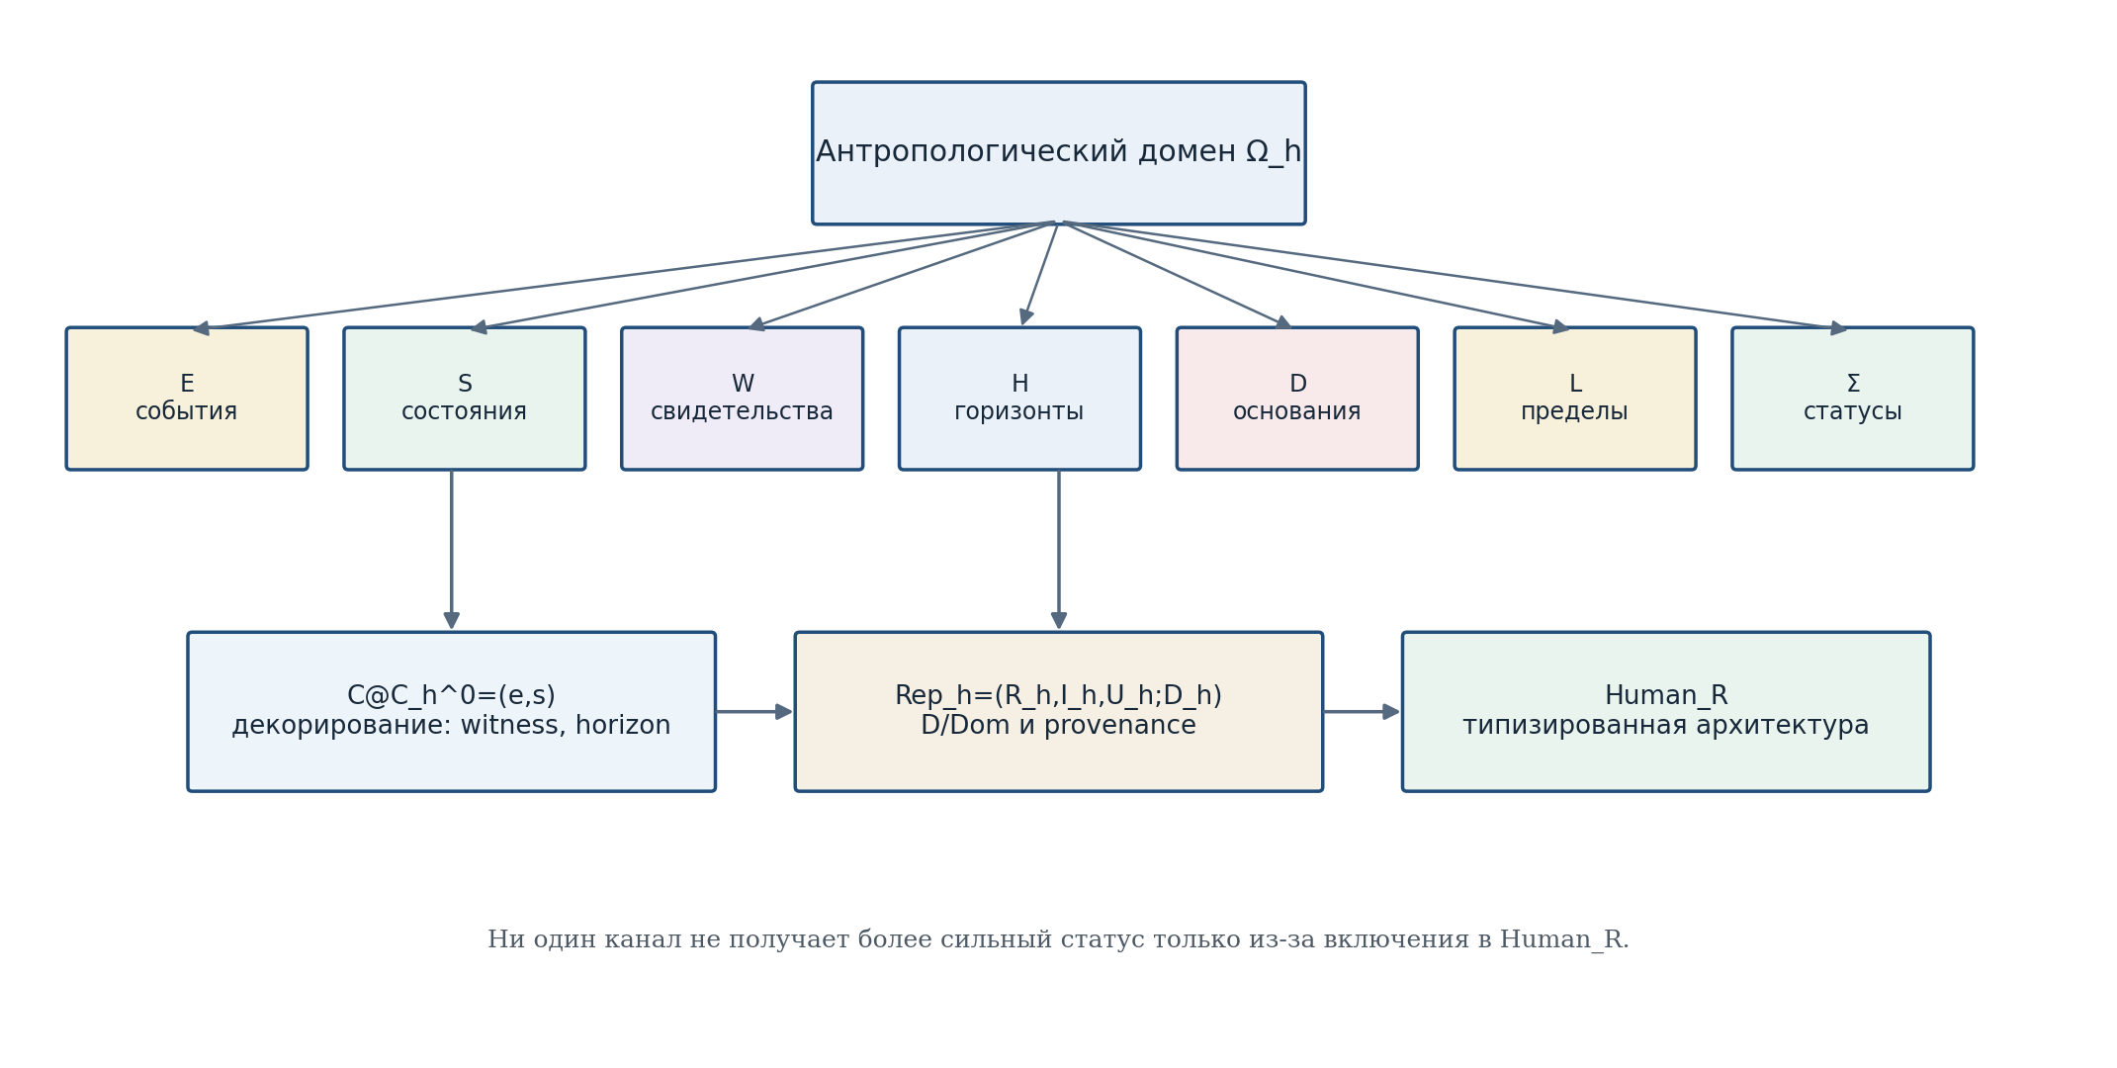
Рисунок 1. Доменная сигнатура Ω_h и маршрут к C@C_h, Rep_h и Human_R.

2.2. Базовые типы
Тип | Краткое имя | Контракт
A_h | Agent/role identifier | Индекс участника или роли; не полное метафизическое определение личности.
T_h | Time/order index | Время или порядок фиксаций; структура объявляется в Dom.
E_h | Event token | Событие с уникальным локатором и provenance.
S_h | State record | Телесные, ситуационные, языковые, исторические и мнемические поля; допускает неизвестные значения.
W_h | Witness packet | self/other/document/instrument + claim + source + status.
H_h | Horizon | Множество допустимых альтернатив при заданных пределах.
D_h | Foundation graph | Типизированный граф источников, свидетельств, правил и конфликтов.
L_h | Limit profile | Локальная проекция наследуемых пределов и дополнительных телесных/языковых ограничений.
Σ_h | Status vector | Независимые formal/historical/phenomenological/empirical/ethical/legal каналы.
M_h | Memory record | Версионированная запись реконструкции, а не тождество самому прошлому.
AAct_h | Act token | Результат Δ_h: начатое действие вместе с исходным состоянием и основанием.
Path_h | State trajectory | Конечная или параметризованная последовательность состояний для Ξ_h.

2.3. Граф достаточного основания
D_h моделируется конечным типизированным ориентированным мультиграфом D=(V_D,E_D,τ_D,src_D). Вершины представляют источники, утверждения, документы, свидетельства и правила; рёбра — отношения поддержки, противоречия, цитирования, происхождения и замены версии. Наличие D не означает истинность: оно означает, что путь основания явен и доступен аудиту.
ValidD_Ω(D) = Typed(D) ∧ Traceable(D) ∧ MandatoryConflictsExposed(D) | T4-F012  MODEL DEF

Перенос основания из другого домена требует явного переводящего моста. В противном случае возникает foreign-D:
foreignD_Ω(D′) ⇔ D′∈D_{Ω′} ∧ ¬∃τ_{Ω′→Ω} admissible | T4-F013  DEF

2.4. Категория частичных антропологических переходов
Пусть X и Y — типизированные множества записей внутри Ω_h. Частичное отображение f:X⇀Y задаётся парой (Dom(f), f~), где Dom(f)⊆X и f~:Dom(f)→Y — обычная функция. Композиция определяется только для тех x, для которых x∈Dom(f) и f(x)∈Dom(g):
Dom(g∘f) = {x∈Dom(f) : f(x)∈Dom(g)} | T4-F014  DEF

(g∘f)(x) = g(f(x)), x∈Dom(g∘f) | T4-F015  DEF

Объекты и частичные отображения образуют категорию AnthPar_Ω. Единицей является тождественное отображение id_X с Dom(id_X)=X. Эта конструкция не претендует на новизну теории частичных отображений; авторской является её роль в типизированной антропологии Human_R.
ТЕОРЕМА T4.2.1 [THM-FORMAL]. Композиция частичных отображений в AnthPar_Ω ассоциативна, а id_X является левым и правым тождеством.

Доказательство. Для f:X⇀Y, g:Y⇀Z, h:Z⇀Q области определения (h∘g)∘f и h∘(g∘f) состоят из одних и тех же x: x∈Dom(f), f(x)∈Dom(g), g(f(x))∈Dom(h). Значения обеих композиций равны h(g(f(x))). Свойства тождества следуют непосредственно из Dom(id_X)=X. □

2.5. Totalization и коды отказа
Для вычислительного слоя частичная функция totalize-ится добавлением специального значения ⊥. Оно означает отсутствие разрешённого вывода, а не отрицательный ответ о человеке:
f̂(x) = f(x), если x∈Dom(f); f̂(x)=⊥_b, иначе | T4-F016  DEF

Код | Причина
ABSTAIN-TYPE | не совпадают типы входа и выхода
ABSTAIN-DOMAIN | вход не принадлежит объявленной области
ABSTAIN-D | D отсутствует, не трассируется или содержит незакрытый обязательный конфликт
ABSTAIN-WITNESS | свидетельство обязательно, но отсутствует
ABSTAIN-CONFLICT | несовместимые свидетельства не разрешены правилами домена
ABSTAIN-LAMBDA | нет проектного кодирования или нарушены условия cross-ratio
ABSTAIN-STATUS | обязательные статусные каналы несравнимы или отсутствуют

РЕЗУЛЬТАТ ГЛАВЫ 2. T4-PO-005 и формальная часть T4-PO-007 закрыты: введена категория AnthPar_Ω, доказана ассоциативность частичной композиции и зафиксированы коды ABSTAIN. Это не закрывает эмпирические или этические мосты.

Глава 3. Человек как событие@состояние

3.1. Минимальное ядро
Legacy-корпус записывал C@C_human=(event,state). T4-CORE-v0.2 сохраняет эту минимальную формулу и отделяет её от расширений. Для данного Ω_h вводится множество совместимых пар:
C@C_h^0(Ω) = {(e,s)∈E_h×S_h : Comp_Ω(e,s)=1} | T4-F017  DEF

Состояние s не обязано быть полностью наблюдаемым. Оно может содержать неизвестные или интервальные поля. Требование Comp_Ω означает только, что событие и состояние относятся к одному объявленному контексту и их объединение не нарушает типовой контракт.

3.2. Свидетельственно-контекстуальное декорирование
Для исторической, феноменологической и документарной работы к ядру присоединяются свидетельство w и горизонт h. Они не переписывают ядро, а образуют декорированный пакет:
C@C~_h(Ω) = (e,s; w,h; D,L,σ) | T4-F018  MODEL DEF

w может принадлежать типу self, other, document или instrument. h задаёт множество альтернатив, доступных или мыслимых в данном состоянии при профиле пределов L. Отсутствие w не уничтожает событие, но ограничивает возможный исторический или юридический статус. Отсутствие h запрещает вывод о свободном выборе или доступных возможностях.

3.3. Предикат допустимости
Adm_Ω(e,s,w,h,D,L,σ)=Comp(e,s)∧Typed(w,h,D,L,σ)∧Prov(e,s,w,D) | T4-F019  DEF

Если обязательный компонент неизвестен, он маркируется неизвестным значением, а не заполняется предположением. Adm_Ω может оставаться ложным для полного Human_R, хотя ядро C@C_h^0 существует. Это различение предотвращает переход от «событие было зафиксировано» к «намерение, смысл и ответственность установлены».

3.4. Пропозиция о недостаточности события без состояния
ПРОПОЗИЦИЯ T4.3.1 [PROP-FORMAL]. Проекция π_E:C@C_h^0→E_h, π_E(e,s)=e, в общем случае не инъективна. Следовательно, событие e не определяет единственное состояние s без дополнительного основания.

Доказательство. Возьмём s₁≠s₂, совместимые с одним e. Тогда (e,s₁)≠(e,s₂), но π_E(e,s₁)=π_E(e,s₂)=e. Значит, π_E не инъективна и не имеет обратного отображения на всём образе. □
Феноменологически это означает: одно и то же внешне описанное событие может входить в разные телесные, языковые, исторические и мотивационные состояния. Формальная пропозиция не выбирает, какое описание истинно; она только запрещает автоматическую реконструкцию состояния по одному событийному токену.

3.5. Первые контрмодели
ID | Схема | Конструкция | Вывод
CM-001 | Коллапс события | e общий, s₁≠s₂; забывание state отождествляет разные C@C. | Нельзя строить полный Human_R из event-only.
CM-002 | Конфликт свидетелей | w₁ и w₂ дают несовместимые claims, а D не содержит правила приоритета. | Однозначная реконструкция запрещена; candidates или ABSTAIN-CONFLICT.
CM-003 | Коллапс горизонта | одинаковое наблюдаемое действие при разных множествах доступных альтернатив H₁≠H₂. | Нельзя выводить выбор и ответственность без horizon/limits.
CM-004 | Неполная provenance | видео существует, но не установлены время, монтаж и источник. | event token сохраняется, исторический статус не повышается.

РЕЗУЛЬТАТ ГЛАВЫ 3. T4-PO-004 закрыто как DEF-FORMAL: минимальное ядро и расширенный пакет разведены; доказана недостаточность event-only реконструкции. Утверждение не является эмпирической теорией сознания.

Глава 4. Human_R и аксиомы Reper разворота

4.1. Human_R как зависимая запись
Историческая формула Human_R=C@C+Rep+(Ξ,Δ,Υ)+L+λ сохраняется как авторская архитектурная мнемоника. В v0.2 знак «+» заменяется на ⊞_arch — конкатенацию типизированных полей, чтобы исключить чтение как арифметической суммы:
Human_R = C@C~_h ⊞_arch Rep_h ⊞_arch (Δ_h,Ξ_h,Υ_h) ⊞_arch L_h ⊞_arch λ_h ⊞_arch σ_h | T4-F001  ARCHITECTURE/MODEL

Формально Human_R является множеством зависимых записей H=(c,ρ,O,L,λ,σ), где c∈C@C~_h; ρ=(R_h,I_h,U_h;D_h) — человеческий Reper; O — типизированная операторная тройка; L — профиль пределов; λ∈K∪{⊥_λ}; σ — статусный вектор. Зависимость означает, что допустимые значения каждого поля определяются Ω_h и предыдущими полями.
Rep_h(c) = (R_h(c), I_h(c), U_h(c); D_h(c)) | T4-F020  DEF

Компонент | Роль | Доказательная дисциплина
R_h | Установленное содержание | тело, действие, слово, след, документ, локатор; только с provenance
I_h | Ось смысла/идентификации | имя, намерение, интерпретация, идея должного; часто реконструируемо
U_h | Поле допустимых возможностей | альтернативы, культурные и практические возможности; зависит от horizon и limits
D_h | Достаточное основание | свидетельства, документы, правила, ответственность и версия реконструкции

4.2. Проективно-гармонический λ-gate
Компоненты человеческого Reper обычно являются разнородными объектами и не лежат автоматически на числовой прямой. Поэтому λ_h вводится как частичный канал. Требуется поле K и явное допустимое кодирование ι_Ω, помещающее R_h,I_h,U_h,D_h в одну проектную прямую P¹(K). В выбранной аффинной карте:
λ_h = ((u-r)(i-d))/((u-d)(i-r)), r=ι(R_h), i=ι(I_h), u=ι(U_h), d=ι(D_h) | T4-F021  DEF/COND

Dom(λ_h) = {H : ι_Ω определено, u≠d, i≠r и типовой контракт подтверждён} | T4-F022  DEF

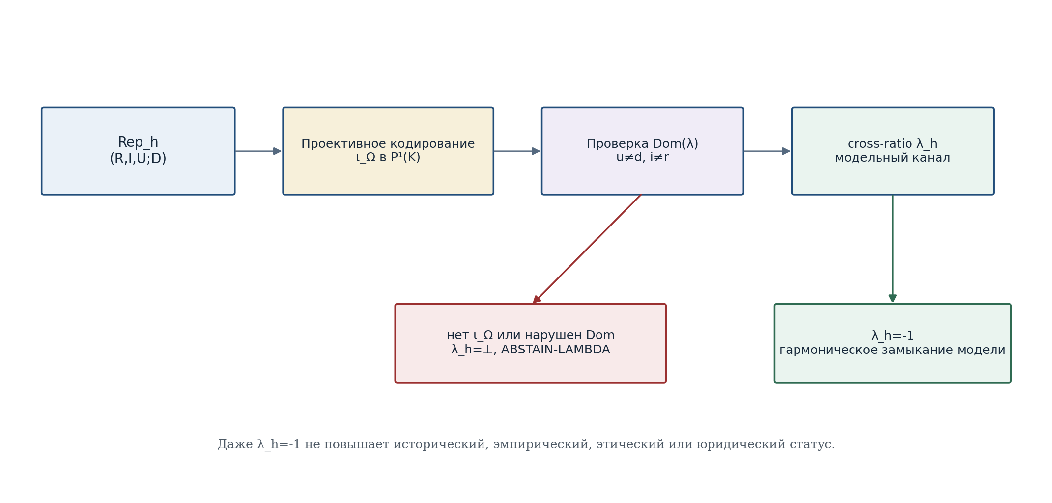
Рисунок 2. λ-gate: проектное кодирование, область определения и ABSTAIN-LAMBDA.
Значение λ_h=-1 означает гармоническое замыкание только внутри выбранного кодирования. Оно не доказывает историческую истинность, искренность субъекта, этическую правоту или юридическую ответственность. Эти каналы остаются в собственных координатах σ_h.

4.3. Домены и кодомены операторов
Пусть Alt_h — множество допустимых альтернатив, AAct_h — множество токенов начатого действия, Path_h — множество траекторий состояний, M_h — множество версионированных записей памяти. Определяются три частичных оператора:
Δ_h : S_h × Alt_h × D_h × L_h ⇀ AAct_h | T4-F023  DEF

Ξ_h : AAct_h × T_{≥0} ⇀ Path_h | T4-F024  DEF

Υ_h : Path_h × W_h^⊥ × D_h ⇀ S_h × M_h | T4-F025  DEF

Δ_h фиксирует начало действия, но не утверждает метафизическую «первопричину» или свободу воли. Ξ_h фиксирует длительность и изменение уже начатого действия. Υ_h переводит завершённую или остановленную траекторию в признанное новое состояние и запись памяти. Свидетельство может быть необязательным в феноменологическом домене, но обязательным в историческом или юридическом; это задаётся Adm_Ω.
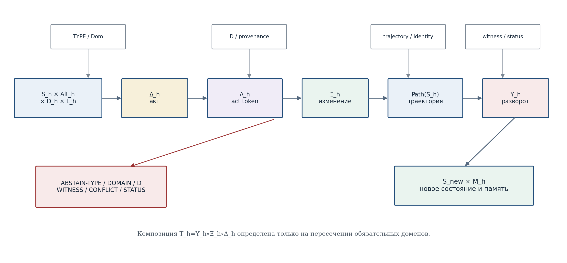
Рисунок 3. Частичная композиция Δ_h, Ξ_h, Υ_h и blocker-safe выход ABSTAIN.

4.4. Аксиомы Reper разворота
ID | Аксиома
H1 TYPE | Все входы и выходы принадлежат объявленным типам Ω_h.
H2 DOMAIN | Dom каждого оператора записан явно; молчаливое расширение запрещено.
H3 PROVENANCE | Обязательные поля R_h и D_h имеют source-card и версию.
H4 IDENTITY | Траектория сохраняет объявленное отношение идентичности события; подмена токена запрещена.
H5 TIME | Ξ_h сохраняет допустимый порядок времени/этапов, заданный T_h.
H6 WEAK-LINK | Выходной статус не сильнее meet обязательных входов и мостов.
H7 ABSTAIN | При нарушении H1-H6 композиция возвращает кодированный отказ, а не догадку.
H8 λ-FIREWALL | λ_h не вычисляется без ι_Ω и не повышает внешние статусные каналы.
H9 NON-REDUCTION | Human_R не используется как клинический, моральный или юридический классификатор без отдельного домена.

4.5. Основная формальная теорема контрольной точки
T_h = Υ_h ∘ Ξ_h ∘ Δ_h | T4-F026  PARTIAL COMPOSITION

ТЕОРЕМА T4.4.1 [THM-FORMAL]. Пусть Δ_h, Ξ_h и Υ_h — частичные отображения с указанными Dom/Cod, удовлетворяющие H1-H8. Тогда T_h=Υ_h∘Ξ_h∘Δ_h является корректным частичным отображением. Если операторы status-monotone, то T_h также status-monotone. Для входа вне Dom(T_h) totalized-оператор возвращает соответствующий ABSTAIN-код.

Доказательство. Корректность композиции следует из теоремы T4.2.1 и совпадения промежуточных типов: Cod(Δ_h)=AAct_h входит в Dom(Ξ_h), а Cod(Ξ_h)=Path_h входит в первый фактор Dom(Υ_h). Область Dom(T_h) состоит из тех входов, на которых последовательно определены все три оператора и обязательные gates. Для статусов имеем σ(Δ_h(x))≼σ(x)∧σ(Δ_h); затем σ(Ξ_h(Δ_h(x)))≼σ(Δ_h(x))∧σ(Ξ_h); аналогично для Υ_h. По транзитивности итоговый статус не превосходит meet всех обязательных каналов. Если хотя бы одно условие нарушено, x∉Dom(T_h), и totalization по T4-F016 возвращает ⊥_b. □
ТОЧНАЯ ГРАНИЦА. Теорема доказывает композиционную корректность формальной модели. Она не доказывает, что конкретный человеческий поступок полностью описывается Δ_h, Ξ_h, Υ_h, и не устанавливает эмпирические законы поведения.

4.6. Строгие контрмодели
Контрмодели показывают не «ложность человека», а необходимость введённых ограничений.
ID | Тип | Конструкция | Следствие
CM-005 | D-зависимость λ | В проектной карте r=0,i=1,u=2: при d=4/3 получаем λ=-1, при d=3 получаем λ=4. | Тройка (R,I,U) не определяет λ и Reper без D.
CM-006 | Смешение операторов | Cod(Δ_h)=AAct_h, Cod(Ξ_h)=Path_h, Cod(Υ_h)=S_h×M_h. Равенство Δ_h=Ξ_h или Ξ_h=Υ_h ill-typed. | Нужны явные coercion-морфизмы; без них формула не определена.
CM-007 | Отсутствие ι_Ω | R_h — документ, I_h — намерение, U_h — множество альтернатив, D_h — граф источников; общей P¹(K) не задано. | Число λ_h не существует; ABSTAIN-LAMBDA.
CM-008 | Повышение по максимуму | formal=THM, empirical=NONE. Скаляризация max дала бы «сильный» итог. | Раздельный σ_h сохраняет empirical=NONE; scalar max запрещён.
CM-009 | Перепись прошлого | тот же event token e, новые источники меняют D и интерпретацию I. | Data(e) стабильно, Rep(e|F₀) может отличаться от Rep(e|F₁).

cr(2,1;0,4/3)=-1, cr(2,1;0,3)=4 | T4-F027  EXACT COUNTERMODEL

Data(e)=const; Rep(e|F₀) ≠ Rep(e|F₁) возможно | T4-F028  METHODOLOGICAL MODEL

4.7. Первая условная связность Human_R
СЛЕДСТВИЕ T4.4.2 [COND]. Если T_h определён, provenance трассируется, статусные каналы сравнимы, λ_h либо корректно вычислена, либо явно равна ⊥_λ, то результат (s_new,m) может быть включён в новую запись Human_R без повышения исходных каналов статуса.

Следствие не требует λ_h для существования Human_R: λ является частичным полем. Это принципиально. Отсутствие projective encoding не уничтожает человеческое событие, но запрещает именно λ-авторизацию.
РЕЗУЛЬТАТ ГЛАВЫ 4. T4-PO-006 и T4-PO-007 закрыты на уровне DEF-FORMAL; формальная часть T4-PO-008 закрыта теоремой T4.4.1. Антропологическая универсальность, эмпирическая применимость и нормативная интерпретация остаются OPEN/COND.

ЧАСТЬ II. ДЕЙСТВИЕ, СВОБОДА И РАЗВОРОТ

Глава 5. Тело как ориентационная структура
РАМКА ГЛАВЫ 5. ОНТОЛОГИЯ. Человеческое действие начинается не из абстрактной точки выбора, а из телесно расположенного события@состояния. ГНОСЕОЛОГИЯ. Доступное действие известно только через сенсомоторные, ресурсные, инструментальные и предел-ориентированные данные. ФЕНОМЕНОЛОГИЯ. Тело проявляется как «здесь», направление, усилие, досягаемость и сопротивление. ОГРАНИЧЕНИЕ. Модель не сводит личность к телу и не делает клинических выводов. АВТОРСКАЯ НОВИЗНА. Телесная рамка включается в Human_R как gate области Dom(Δ_h).

5.1. От абстрактного агента к телесно расположенной записи
В T4-CORE-v0.2 агент A_h был только идентификатором роли. Для анализа действия этого недостаточно: один и тот же словесный вариант может быть физически доступен одному телу, недоступен другому или доступен лишь через технический посредник. Поэтому вводится телесная ориентационная рамка. Она не является полным описанием организма; это минимальный контракт, который связывает локальное положение, допустимые направления, ресурсы и сенсорную доступность.
B_h(s) = (T_sM_h, g_s, F_s, C_body(s), E_res(s), S_sens(s)) | T4-F029  DEF
Здесь T_sM_h — локальное пространство возможных изменений состояния; g_s — выбранная метрика усилия или различимости; F_s — локальная система ориентации; C_body(s) — конус телесно допустимых начальных направлений; E_res(s) — ресурсный бюджет; S_sens(s) — сенсорный интерфейс. Смена домена может изменить каждое из этих полей, поэтому B_h не переносится между задачами молча.

5.2. Область допустимого действия
AdmAct_h(O,s) = C_body(s) ∩ C_L(s) ∩ C_D(s) ∩ C_access(O,s) | T4-F030  DEF
C_L(s) выражает пределы L, C_D(s) — направления, для которых существует достаточное основание и разрешённый причинный мост, а C_access(O,s) — фактический доступ наблюдателя к средствам действия. Тем самым «административный допуск» из авторской заметки получает строгую локальную форму: это не мистическая власть над природой, а объявленное множество управляемых входов.
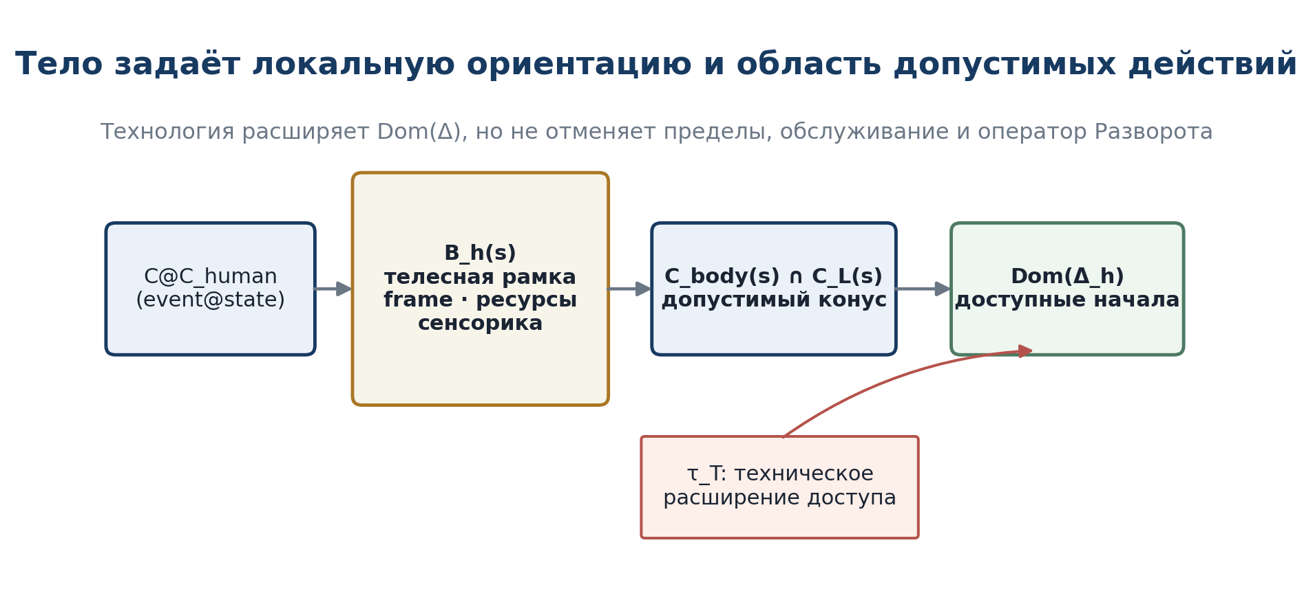
Рисунок 4. Телесная рамка, пределы и техническое расширение области Dom(Δ_h).

5.3. Технология как морфизм расширения доступа
τ_T : AdmAct_h(O,s) → AdmAct_h(O⊕T,s), Dom(Δ_h^O) ⊆ Dom(Δ_h^{O⊕T}) | T4-F031  COND/DEF
Техническая система T может расширить доступные направления: рычаг, судно, реактор, вычислительная машина или космический аппарат реализуют действия, недоступные невооружённому телу. Но τ_T не отменяет Разворот: новая область действия приобретает собственные контуры обслуживания, безопасности, снабжения и отказа. Атомная энергетика, управляемый термоядерный эксперимент и космический полёт рассматриваются здесь только как иллюстрации длинных поддерживаемых причинных цепей, а не как эмпирические доказательства KLT.

5.4. Пропозиция о телесной неэквивалентности альтернатив
РЕЗУЛЬТАТ. ПРОПОЗИЦИЯ T4.5.1 [PROP-FORMAL]. Если для двух состояний s₁ и s₂ множества абстрактно именованных альтернатив совпадают, но C_body(s₁)≠C_body(s₂), то Dom(Δ_h|s₁) и Dom(Δ_h|s₂) в общем случае различаются. Следовательно, словесное «могу выбрать a» не устанавливает физическую или операционную доступность a.
Доказательство. Возьмём направление v, принадлежащее C_body(s₁), но не принадлежащее C_body(s₂). При совпадении остальных gate-условий v допустимо в первом домене и недопустимо во втором. Значит, области Δ_h различны. □

5.5. Контрмодель: оценка без возможности действия
ID | Конструкция | Вывод
CM-010 | Агент корректно ранжирует a₁≻a₂, но a₁∉C_body(s) или не имеет C_access. | Eval_h и Sel_h определены, Δ_h(a₁) — нет. Оценка не равна свободе действия.
CM-011 | Технология расширяет Dom(Δ), но обслуживание прекращено и ресурс E_res падает ниже порога. | Расширенный доступ не гарантирует долговечность причинной цепи.
STATUS. РЕЗУЛЬТАТ ГЛАВЫ 5. Тело включено в модель не как метафизическая сущность, а как типизированная рамка начала действия. Закрыта формальная часть T4-ACT-PO-001 и T4-ACT-PO-002; биологическая полнота остаётся OPEN.

Глава 6. Свобода воли как свобода начинания и генератор причинной ветви
РАМКА ГЛАВЫ 6. ОНТОЛОГИЯ. Свобода воли моделируется как возможность поставить начало Движа в реальном настоящем наблюдателя. ГНОСЕОЛОГИЯ. Утверждение о свободном начале требует различить оценивание, выбор, действие и внешнюю причинную среду. ФЕНОМЕНОЛОГИЯ. Свобода проявляется не в абстрактном праве оценить, а в факте начала и удержания новой линии действия. ОГРАНИЧЕНИЕ. Формализация не доказывает абсолютную беспричинность, человеческую исключительность или моральную правоту. АВТОРСКАЯ НОВИЗНА. Волевая инициатива представляется проектной апертурой и корневым узлом антропогенной причинности.

6.1. Авторский тезис и его статус
ИСХОДНАЯ ФОРМУЛИРОВКА КУРПИШЕВА. «Свобода воли — это свобода начинать Движи»; действие ставит в Мире Изменений несобственную проектную точку-направление, после чего возникает собственная, хотя и дырчатая, причинная цепь.
Эта формулировка принимается как AUTHORIAL MODEL / PHIL-HYP. Слово «несомненно» из исходной заметки отражает авторскую феноменологическую убеждённость, но в доказательном реестре не заменяет EMP-OBS. Строгий вопрос формулируется уже: можно ли построить непротиворечивую модель, в которой агентное начало создаёт новую причинную ветвь, не разрушая законов распространения причинных изменений?

6.2. Оценка, выбор и начало — разные операторы
Eval_{q,c}: A_h ⇀ V_{q,c}; Sel_{q,c}: P_fin(A_h) ⇀ P_fin(A_h); Δ_h: (O,s,a,D,L) ⇀ AAct_h | T4-F032  DEF
Eval_h ≠ Sel_h ≠ Δ_h | T4-F033  TYPE SEPARATION
Eval присваивает альтернативе значение в контекстной шкале; Sel оставляет подмножество предпочтительных вариантов; Δ создаёт токен начатого действия. Живое или техническое существо может оценивать среду, не обладать доступом к выбранному действию, а может действовать спонтанно при неполной явной оценке. Поэтому свобода оценивать не тождественна свободе начинать.

6.3. Мир Изменений и проектное завершение
Пусть M_Ξ — локальное пространство состояний Мира Изменений, а C_Ξ(s)⊂T_sM_Ξ — конус направлений, которые порождаются объявленным эндогенным полем изменения без нового агентного входа. Чтобы строго выразить авторский образ несобственной точки, рассматривается проектное завершение локального аффинного пространства.
P(T_sM_Ξ ⊕ R) = (T_sM_Ξ × {1}) ∪ H_∞(s) | T4-F034  CLASSICAL/DEF
p_Δ^∞ = [v_Δ : 0] ∈ H_∞(s₀), ℓ_Δ = closure{[s₀+τv_Δ : 1] : τ≥0} | T4-F035  MODEL DEF
Строго говоря, начальное состояние s₀ остаётся собственной конечной точкой; несобственная точка p_Δ^∞ кодирует выбранное направление линии. Так устраняется нотационная опасность: «дырка» не объявляется буквальной топологической пустотой в материи. Она означает новый направленный канал, который не выводится из зафиксированного локального конуса Ξ.
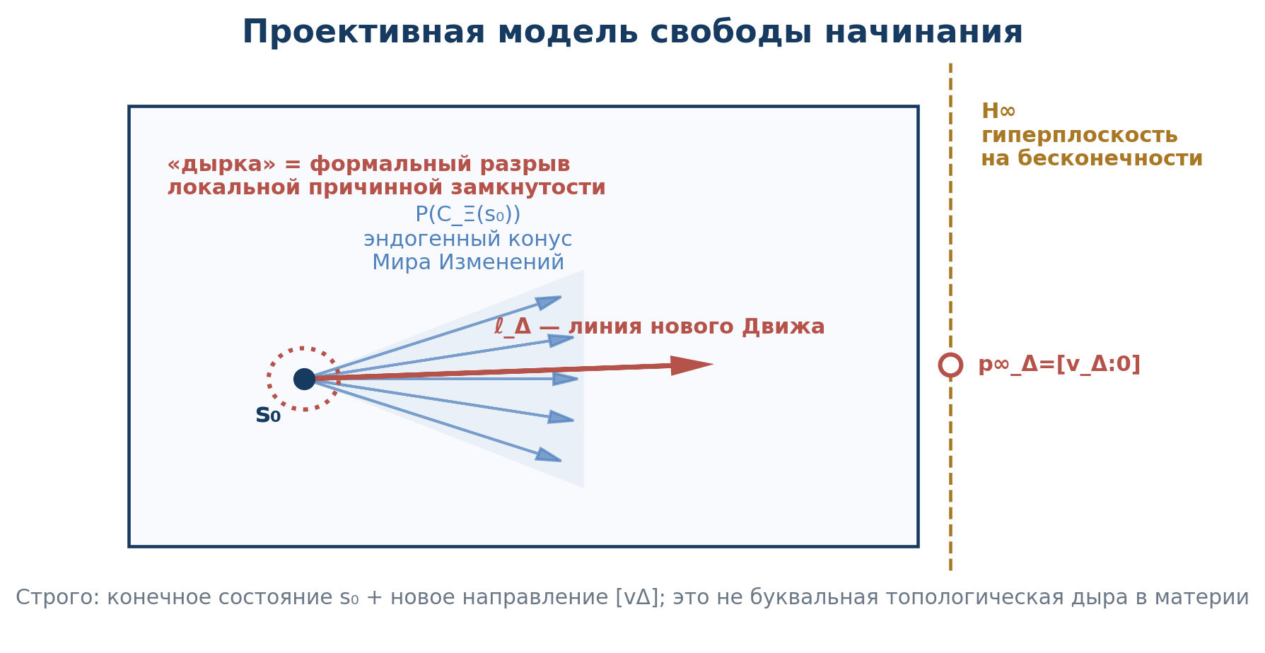
Рисунок 5. Проективная апертура действия: конечное начало s₀ и несобственная точка направления p∞_Δ.

6.4. Проективная «дырка» и Движ
h_Δ(O,s₀,a) = dist_P([v_Δ], P(C_Ξ(s₀))) | T4-F036  MODEL DEF
Dvizh_Δ = (O,s₀,a,p_Δ^∞,ℓ_Δ,D_Δ,L,σ) | T4-F037  AUTHORIAL DEF
Величина h_Δ измеряет отклонение нового направления от семейства направлений, уже доступных эндогенной динамике. Если h_Δ>0, возникает сильная проектная апертура. Если h_Δ=0, действие всё ещё может быть агентно инициировано, но оно не создаёт нового проектного направления. Поэтому вводятся слабая и сильная формы свободы начинания.
FreeInit⁰_Ω ⇔ Defined(Δ_h) ∧ AgentAuth ∧ Prov(a,D_Δ) | T4-F038  MODEL DEF
FreeInit⁺_Ω ⇔ FreeInit⁰_Ω ∧ h_Δ>0 | T4-F039  MODEL DEF

6.5. Свобода как генератор локальной причинности
Пусть G_Ξ=(V,E,≺_T) — ориентированный причинный граф текущего домена. Агентное действие добавляет новый узел a_Δ и направленные рёбра к его последствиям. Узел называется корневым относительно Ω, если входящие причины не представлены внутри данного домена; это не равнозначно утверждению об абсолютной беспричинности.
G⁺ = G_Ξ ⊕ a_Δ = (V∪{a_Δ}, E∪E_Δ, ≺_T) | T4-F040  DEF
СОВМЕСТИМОСТЬ. ТЕОРЕМА T4.6.1 [THM-FORMAL]. Если G_Ξ ацикличен, a_Δ является новым временно-корневым узлом, а каждое ребро из E_Δ направлено от a_Δ к более позднему узлу, то G⁺ также ацикличен. При E_Δ≠∅ действие порождает ненулевую причинную ветвь. Следовательно, свобода начинания в этой модели не противоречит причинности: она добавляет её локальный источник.
Доказательство. Любой ориентированный цикл в G⁺ либо целиком содержался бы в G_Ξ, что невозможно, либо включал бы a_Δ. Но в a_Δ нет входящих рёбер из более поздних узлов, поэтому возвращение к нему по направлению времени невозможно. □

6.6. Граница антропологической исключительности
ГРАНИЦА. ПОЛОЖЕНИЕ T4.6.A [PHIL-HYP]. Авторская доктрина приписывает сильную свободу начинания человеку как особую способность строить долговременные цепи Движей. Текущая формальная модель не доказывает, что аналогичные корневые действия невозможны у животных, коллективов, автономных машин или иных агентов. Для такого различения нужен отдельный эмпирический Dom и критерий идентификации.
Режим начала | Метка | Что разрешено утверждать
осознанный | AWARE | агент сообщает цель; достоверность сообщения требует witness/D
неосознанный | NONCONSCIOUS | начало фиксируется, но явная цель не установлена
спонтанный | SPONTANEOUS | в домене не найдено предшествующего плана; абсолютная беспричинность не следует
неопределённый | UNKNOWN | начало наблюдается, режим не идентифицирован
STATUS. РЕЗУЛЬТАТ ГЛАВЫ 6. Центральный авторский тезис принят и типизирован. Формально доказана совместимость корневого действия с причинной структурой, но не метафизическое происхождение воли. Закрыты T4-ACT-PO-003-006 на уровне DEF/THM-FORMAL.

Глава 7. Оператор Разворота, затухание следа и поддерживаемая причинность
РАМКА ГЛАВЫ 7. ОНТОЛОГИЯ. Разворот Υ — не отрицание действия, а семейство механизмов, переводящих траекторию в новое состояние, возвращающих её к фону или меняющих ветвь. ГНОСЕОЛОГИЯ. Затухание устанавливается только относительно базовой траектории и выбранной метрики. ФЕНОМЕНОЛОГИЯ. Действие оставляет след, который может исчезать, поддерживаться или превращаться в инфраструктуру. ОГРАНИЧЕНИЕ. Υ не объявляется универсальной физической силой; инерциальные и консервативные домены дают контрпримеры простому затуханию. АВТОРСКАЯ НОВИЗНА. «След ножа на воде», дырчатая цепь и AK-6 объединяются в единую blocker-safe модель.

7.1. След действия как расстояние между траекториями
Пусть x⁰(t) — базовая траектория Мира Изменений без рассматриваемого действия, а x^Δ(t) — траектория после вмешательства. След действия определяется не абсолютной «дырой», а различием этих траекторий в объявленной метрике d.
H_Δ(t) = d(x^Δ(t), x⁰(t)) | T4-F041  MODEL DEF
Образ «следа ножа на воде» означает режим, в котором H_Δ быстро уменьшается. Но это свойство должно выводиться из динамического неравенства, а не приниматься безусловно.

7.2. Условная теорема затухания
dH_Δ/dt ≤ -γ(t)H_Δ(t) + u(t), γ(t)≥0 | T4-F042  COND MODEL
H_Δ(t) ≤ H₀e^{-Γ(t)} + ∫_{t₀}^t e^{-(Γ(t)-Γ(s))}u(s)ds, Γ(t)=∫_{t₀}^tγ(r)dr | T4-F043  GRONWALL BOUND
ТЕОРЕМА ЗАТУХАНИЯ. ТЕОРЕМА T4.7.1 [THM-COND]. Если γ(t)≥γ₀>0 для t≥t₀ и u(t)=0, то H_Δ(t)≤H_Δ(t₀)e^{-γ₀(t-t₀)} и H_Δ(t)→0. Следовательно, в положительно-разворотном домене неподдерживаемый след действия гаснет.
Доказательство следует из интегральной оценки Гронуолла. Граница существенна: при γ=0 действие может сохранять различимость, а при отрицательном эффективном γ — усиливаться. Поэтому фраза «нет вечного действия без подпитки» является теоремой только для объявленного диссипативного режима и не должна смешиваться с законом инерции или консервативной динамикой.
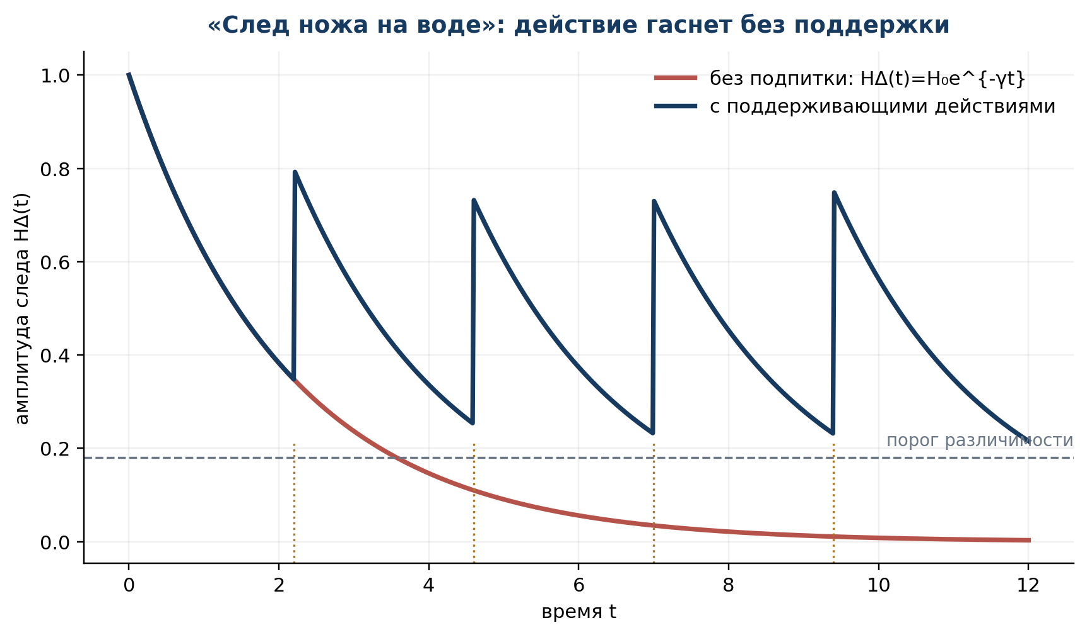
Рисунок 6. Затухающий след и его поддержание повторными действиями.

7.3. Длинная причинная цепь и логистика поддержки
dw_e/dt = -γ_e(t)w_e(t) + m_e(t), V_C(t)=min_{e∈E_C} w_e(t) | T4-F044  MODEL DEF
ChainAlive_C(t) ⇔ V_C(t) ≥ θ_C | T4-F045  DEF
LagGap_e = max(0, t_support(e)-t_crit(e)) | T4-F046  DEF
Каждое ребро причинной цепи получает вес w_e — степень действующей связности. m_e описывает обслуживание, повторное решение, снабжение, обучение или документарное подтверждение. Цепь жизнеспособна по слабейшему ребру. Если поддержка прибывает позже момента t_crit, возникает логистическая дырка: остальные элементы могут оставаться исправными, но композиция уже не определена.
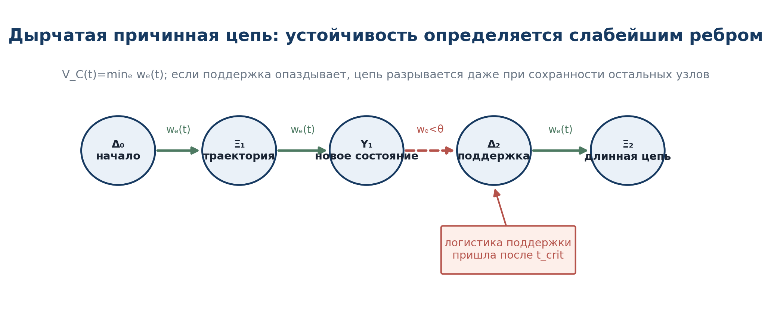
Рисунок 7. Поддерживаемая причинная цепь и разрыв из-за опоздания логистики.

7.4. Оседлание Разворота: управляемый дрейф
Авторский образ паруса против ветра переводится в язык управляемых систем. Не требуется уничтожить фоновое поле f_Υ; можно чередовать допустимые управления так, чтобы их композиция создала эффективное направление, отсутствующее у каждого управления по отдельности.
ẋ = f_Υ(x) + Σ_j u_j(t)g_j(x) | T4-F047  CONTROL MODEL
Φ_ε^{g₁}Φ_ε^{g₂}Φ_{-ε}^{g₁}Φ_{-ε}^{g₂} = exp(ε²[g₁,g₂] + O(ε³)) | T4-F048  PRIOR ART/COND
Коммутаторное смещение — классический механизм геометрического управления. В KLT оно интерпретируется как «оседлание» Разворота: система использует собственную структуру и последовательность малых действий, а не прямое движение против каждого локального ограничения. Доступность цели требует bracket-generating или иной явно заявленной управляемости; без неё вывод — ABSTAIN-CONTROL.

7.5. Шестипунктный профиль AK-6
Авторские заметки фиксируют шесть положений, сопоставленных с именем В. И. Арнольда. Источниковый аудит локализовал их в книге «Теория катастроф» (М.: Наука, 1990, с. 98-102): начальное ухудшение, рост сопротивления, максимум сопротивления до худшего состояния, последующее исчезновение сопротивления, сопоставимость предварительного ухудшения с итоговым улучшением и скачок в окрестность лучшего устойчивого состояния. В Томе IV эти шесть качественных выводов обозначаются A6_Arnold. Профиль AK-6 получается после их перевода на язык оператора Υ и добавления двух отдельных расширений Курпишева: строгой амплитудной симметрии как гипотезы и «лавирования» как модели управления.
Q′(t₀)<0; ρ′_Υ(t)>0 on (t₀,t_ρ); t_ρ<t_minQ; ρ_Υ(t)→0 after t_minQ+τ | T4-F049  AK-6 CONDITIONS
A_- = Q(t₀)-Q_min; A_+ = Q(T)-Q(t₀); AK5: A_-=A_+ | T4-F050  SYMMETRY HYP
№ | Условие AK-6 | Статус в Томе IV
1 | При начале пути к целевому улучшению Q сначала уменьшается. | COND; зависит от пути и метрики Q.
2 | Сопротивление ρ_Υ растёт на начальном участке. | COND; требует определения ρ_Υ.
3 | Максимум сопротивления наступает раньше минимума Q. | MODEL timing condition t_ρ<t_minQ.
4 | После прохождения минимума сопротивление исчезает с лагом τ. | COND relaxation law.
5 | Ухудшение сопоставимо с итоговым улучшением и растёт с устойчивостью/развитостью системы. | A6_Arnold QUALITATIVE; равенство A_-=A_+ — отдельная KLT SYMMETRY HYP.
6 | Скачок достаточно близко к лучшему устойчивому состоянию меняет дальнейшую эволюцию. | A6_Arnold QUALITATIVE; «лавирование» — отдельное KLT CONTROL EXTENSION.
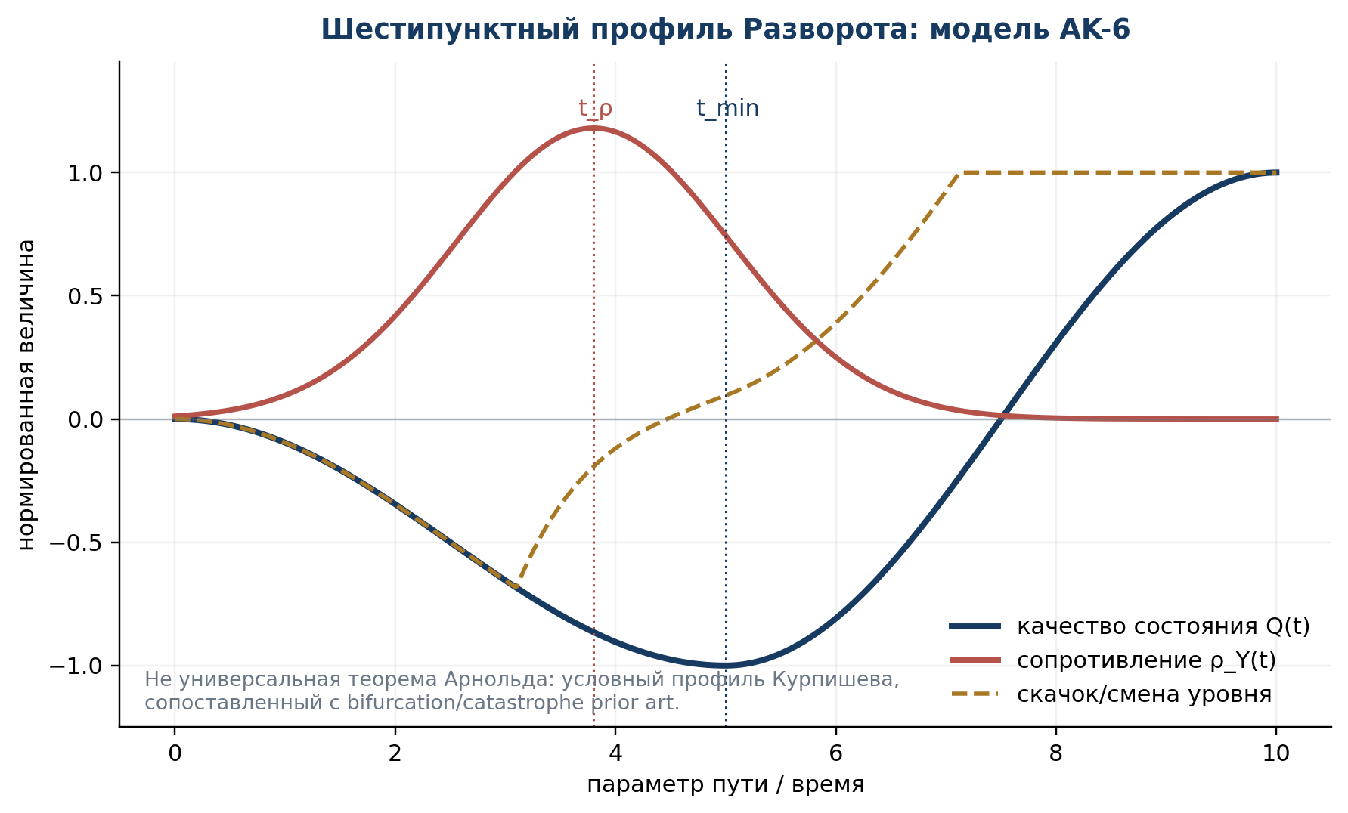
Рисунок 8. KLT-профиль AK-6 на основе A6_Arnold: равенство амплитуд и лавирование показаны только как отдельные расширения.
БЛОКЕР. SOURCE AUDIT. Библиографический указатель найден: В. И. Арнольд, «Теория катастроф», М.: Наука, 1990, с. 98-102. Доступная републикация воспроизводит шесть качественных выводов. Однако первичный скан указанных страниц в текущий пакет не включён, поэтому T4-BLK-ARNOLD-001 имеет статус PARTIAL: A6_Arnold можно цитировать с точным указателем, но текстологическая и побайтовая сверка остаётся обязательной. Равенство амплитуд и лавирование автору книги не приписываются.

7.6. Контрмодели границ Разворота
ID | Конструкция | Что опровергает
CM-012 | γ(t)=0, u=0, H_Δ(t)=H₀. | Нельзя утверждать универсальное затухание без положительного Разворота.
CM-013 | Q_min=-2, Q(T)-Q(t₀)=1. | Амплитудное равенство AK5 не следует из остальных условий.
CM-014 | Поддержка m_e приходит после t_crit, хотя все узлы V сохранны. | Сохранность узлов не гарантирует связность цепи.
CM-015 | Управления g₁,g₂ не порождают требуемое направление даже с коммутаторами. | «Лавирование» требует явного критерия управляемости.
STATUS. РЕЗУЛЬТАТ ГЛАВЫ 7. Образ зарастающей дырки получил условную динамическую теорему; длинная причинность — weakest-edge контракт; «оседлание» Разворота — control prior art; AK-6 сохранён без ложной атрибуции. Закрыты T4-ACT-PO-007-010, кроме источникового блокера.

Глава 8. Память, ответственность и оценочные «часы»
РАМКА ГЛАВЫ 8. ОНТОЛОГИЯ. Память хранит не одну картинку прошлого, а версионированные Reper-реконструкции неизменного исходного события. ГНОСЕОЛОГИЯ. Ответственность устанавливается отдельным D_resp-графом: авторство, осведомлённость, способность, контроль, предвидимость и трассируемость. ФЕНОМЕНОЛОГИЯ. Добро и зло работают как ориентирующие оценки конкретного предмета, но не создают само действие. ОГРАНИЧЕНИЕ. Том IV не выносит моральных, клинических или юридических вердиктов. АВТОРСКАЯ НОВИЗНА. Свобода начинания, память и ответственность связываются без их скалярного отождествления.

8.1. Ретро-Reperная память
M_e = {(F_k,D_k,Rep(e|F_k),σ_k)}_{k=0}^n, Data(e)=const | T4-F051  DEF
Retro_T(e,D_T) = Rep(e|F_T,D_T) | T4-F052  PARTIAL RECONSTRUCTION
F_k — доступный к моменту k корпус источников. Новые документы могут изменить I, U и D прошлого Reper, но не исходные байты события. Так память допускает пересборку понимания, не превращая её в переписывание прошлого.
Inv_event = (event_id, raw_source_hash, acquisition_time) | T4-F053  PROVENANCE INVARIANT
ПАМЯТЬ БЕЗ ПЕРЕПИСИ. ТЕОРЕМА T4.8.1 [THM-FORMAL]. Если каждая ретро-Reperная версия сохраняет Inv_event и добавляет новый version_id без изменения исходного объекта Data(e), то последовательность реконструкций образует трассируемое версионированное семейство. Различие Rep(e|F_i) и Rep(e|F_j) не влечёт различия исходного события.

8.2. Ответственность как D-связность
D_resp = (Authorship, Awareness, Capacity, Control, Foreseeability, Traceability, Dom_resp) | T4-F054  MODEL DEF
RespProfile(a) = Meet_{j∈J_resp} Evidence_j(a), else ABSTAIN-RESP | T4-F055  COND/GATE
Факт свободного или спонтанного начала не создаёт автоматически ответственность. В разных доменах набор J_resp различен; юридическое авторство, моральная вменяемость и техническая подотчётность не сводятся к одной шкале. Если обязательный мост не закрыт, результатом является профиль неизвестности или ABSTAIN-RESP, а не оправдание и не обвинение.
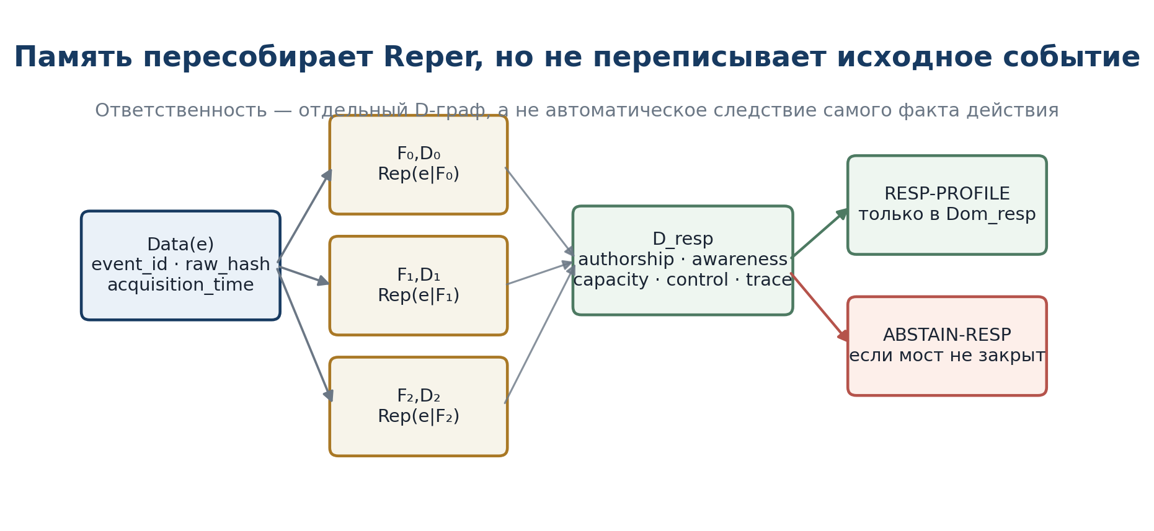
Рисунок 9. Версионированная память и отдельный D_resp-gate ответственности.

8.3. Добро и зло как предметные оценочные «часы»
Clock_q = (Obj_q, Criterion_q, V_q, ≼_q, D_q, Dom_q) | T4-F056  DEF
Good_q(a|c) ⇔ Eval_q(a,c)∈G_q; Evil_q(a|c) ⇔ Eval_q(a,c)∈B_q | T4-F057  CONTEXTUAL MODEL
Оценка без предмета Obj_q, критерия, порядка и достаточного основания является ill-typed. В этом смысле «добро» и «зло» не пустые числа, но и не самодостаточные генераторы действия. Они действуют как часы и компасы ориентации: позволяют сравнивать направления внутри домена, не создавая Δ_h и не доказывая происхождение воли.
НЕСВОДИМОСТЬ. ПРОПОЗИЦИЯ T4.8.2 [PROP-FORMAL]. Существуют модели, в которых Eval_q определён, а Δ_h не определён; и модели, в которых Δ_h определён, а Eval_q остаётся частичным. Поэтому оценочная ориентированность и свобода начинания логически независимы при фиксированной типовой сигнатуре.

8.4. Долгие антропогенные причинные цепи
Иллюстрация | Корневое действие | Поддерживающие слои | Режим коллапса
Атомная энергетическая система | проектирование и запуск | топливо, персонал, регулирование, безопасность, ремонт | утрата критического звена или статуса допуска
Термоядерный исследовательский комплекс | серия научно-инженерных решений | энергия, материалы, диагностика, управление плазмой, финансирование | неподдерживаемая экспериментальная и институциональная цепь
Космический полёт | решение о миссии и старт | навигация, связь, коррекции, наземный контур, снабжение | разрыв связи, энергии, траектории или управления
Эти примеры подтверждают лишь структурную правдоподобность модели поддерживаемой причинности: человеческое действие способно строить длинные цепи, но их устойчивость зависит от повторных действий и инфраструктуры. Они не являются независимой проверкой универсального закона Υ.

8.5. Контрмодели ответственности и оценки
ID | Конструкция | Вывод
CM-016 | Действие начато, но Authorship не установлено. | Нельзя строить RespProfile по одному факту последствия.
CM-017 | Агент имел возможность действия, но не имел Foreseeability в объявленном Dom. | Свобода начинания не тождественна полной ответственности.
CM-018 | Одна и та же альтернатива оценивается разными Clock_q с несравнимыми порядками. | Нет универсального scalar Good/Evil без bridge.
CM-019 | Новая память меняет D и I, но raw_hash стабилен. | Изменение интерпретации не есть изменение события.
STATUS. РЕЗУЛЬТАТ ГЛАВЫ 8. T4-PO-009 закрыто на уровне DEF/THM-FORMAL; T4-PO-011 частично закрыто условиями сохранения Inv_event. Ответственность определена как отдельный D_resp-gate и остаётся COND для всякого конкретного этического или юридического домена.

ЧАСТЬ III. ЯЗЫК, ВОСПРИЯТИЕ И ЛОКАЛЬНО-ГЛОБАЛЬНАЯ РЕКОНСТРУКЦИЯ
ИСТОЧНИКОВЫЙ ШЛЮЗ T4-SRC-013. Файл «заметка1.docx» содержит два слоя: (A) популярное изложение теоремы Миттаг–Леффлера, внутри файла приписанное Игорю Воронцову; (B) последующее авторское развитие И. Б. Курпишева о многообразии Курпишева, PIT, RPLD и операторах. Эти слои не смешиваются. Три библиотечных плаката зарегистрированы как T4-ILL-013A-C; в основной текст включены математически проверенные аналитические перерисовки.

Глава 9. Язык как переносчик основания и аналитическая регуляризация
ОНТОЛОГИЯ. Язык не создаёт событие из ничего, а переносит и преобразует локальные записи. ГНОСЕОЛОГИЯ. Корректность переноса проверяется по типам, principal-part invariants, D/Dom и provenance. ФЕНОМЕНОЛОГИЯ. Одни и те же локальные разрывы могут быть включены в разные регулярные повествования. ОГРАНИЧЕНИЕ. Лингвистическая связность не является доказательством истинности. АВТОРСКАЯ НОВИЗНА. Язык включается в blocker-safe KLT-реконструкцию как регуляризующий, но не truth-promoting слой.

9.1. Точная классическая постановка
Пусть Ω⊂C — область, A⊂Ω — дискретное множество: всякая компактная часть Ω содержит лишь конечное число точек A. Для каждой a∈A задаётся конечная главная часть — отрицательная часть локального ряда Лорана. Она хранит полное полюсное содержание в a, а не только вычет простого полюса.
Pₐ(z)=Σ_{k=1}^{mₐ} cₐ,ₖ (z−a)^{−k} | T4-F059  CLASSICAL DEF
ТЕОРЕМА T4.9.1 — Миттаг–Леффлер [CLASSICAL THM]. Для всякой области Ω⊂C, дискретного A⊂Ω и семейства конечных главных частей {Pₐ}_{a∈A} существует мероморфная функция f на Ω, имеющая в каждой a главную часть Pₐ и не имеющая иных полюсов.
PPₐ(f)=Pₐ (a∈A), Pole(f)⊆A | T4-F060  CLASSICAL THM
Если f и g реализуют одни и те же главные части, то все их полюсные члены сокращаются, и f−g голоморфна на Ω. Поэтому локальные особенности не определяют глобальную функцию единственным образом: множество решений является аффинным пространством, или торсором, над O(Ω).
PP(f)=PP(g) ⇔ f−g∈O(Ω); Sol(P)=f₀+O(Ω) | T4-F061  CLASSICAL THM
Именно регулярная неоднозначность становится главным математическим уроком для Тома IV: локально установленное содержание может быть общим, тогда как глобальный фон, язык, память и нормировка остаются различными.

9.2. Специальная нормированная формула и её границы
Формула из источниковой заметки является полезным специальным случаем, но не полной формулировкой теоремы. Если полюса zⱼ≠0 простые, bⱼ — их вычеты, выбран допустимый контурный предел и выполнены условия роста и нормальной сходимости, то после нормировки в нуле возможна запись:
f(z)=f(0)+Σⱼ bⱼ [1/(z−zⱼ)+1/zⱼ] | T4-F062  SPECIAL COND
Добавка 1/zⱼ не меняет главную часть у zⱼ. Она вычитает постоянный член разложения 1/(z−zⱼ) в базовой точке 0, поэтому каждый дальний вклад становится порядка O(|zⱼ|⁻²) на фиксированном компакте. Для общего семейства полюсов нужны более высокие Taylor-counterterms или иной голоморфный корректор.
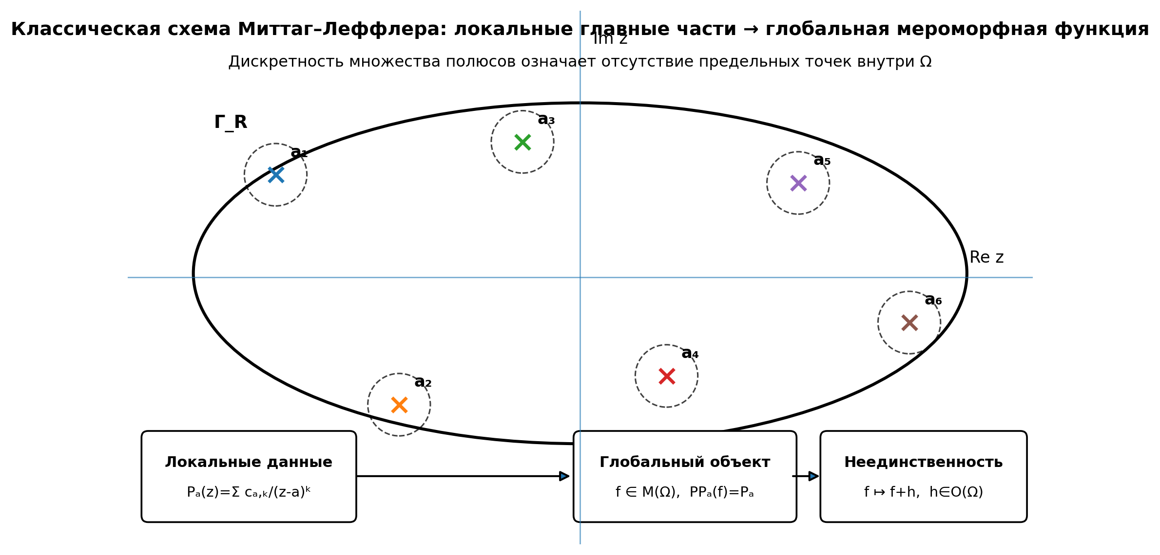
Рисунок 10. Три библиотечных плаката сведены в строгую аналитическую схему: дискретные полюса и их главные части допускают глобальную мероморфную реализацию, но не устраняют регулярную неоднозначность.

9.3. Математический аудит источниковой статьи
Узел | Строгая редакция | Статус
Область действия | Не только вся плоскость C: теорема действует на областях C; через Cousin I — на открытых римановых поверхностях/Stein-пространствах. На общих комплексных пространствах возможен H¹-obstruction. | REPAIRED
Достаточность данных | Положения полюсов и вычеты достаточны лишь для простых полюсов; при кратных полюсах требуется вся главная часть. Глобальный результат остаётся определён modulo O(Ω). | REPAIRED
tan z | Вычет tan z в aₖ=π/2+πk равен −1, а не +1. Парная формула 2z/(aₖ²−z²) имеет именно вычет −1. | CORRECTED
cot z | Корректно: πcot(πz)=1/z+Σ_{n≥1} 2z/(z²−n²), нормальная сходимость понимается вне полюсов. | CONFIRMED
Мультиполи | Порядок полюса комплексного поля связан с planar multipole order; формула «2^{n−1}-поль» и универсальный «spin=2k» не являются общей теоремой. | DOWNGRADED
Гаусс/вычеты | Это структурная аналогия контурного flux law, а не буквальное тождество физических теорий. | BOUNDARY
Контрчлены QFT | Сходство состоит в вычитании регулярной части; физическая renormalization требует отдельной теории и не выводится из ML автоматически. | BOUNDARY
Физические полюса | Green/resolvent/scattering poles могут кодировать modes/resonances при своих гипотезах; перенос к любой системе запрещён без domain adapter. | COND

9.4. Язык как регулярное преобразование
Пусть m — мероморфная или, шире, допустимая локально-глобальная запись события@состояния. Языковая операция L_ℓ считается локально-сохраняющей, если она изменяет только регулярную часть и не меняет principal-part class. Это модель перевода, переформулировки, пояснения или смены терминологической карты, но не доказательство эквивалентности всех смыслов.
L_ℓ(m)=m+h_ℓ, h_ℓ∈H⁰(X,H) | T4-F072  AUTHORIAL MODEL
PP(L_ℓ(m))=PP(m) whenever h_ℓ is regular | T4-F073  THM-FORMAL
ПРОПОЗИЦИЯ T4.9.2 [THM-FORMAL]. Регулярная языковая добавка не меняет principal-part class. Доказательство: регулярная секция имеет нулевую главную часть в каждой точке. Граница: перевод, который переносит или создаёт полюс, меняет локальное содержание и требует новой source-card, D и статуса.
В терминах D/foreign-D ошибка возникает не потому, что два языка различаются, а потому, что одна и та же регуляризация применяется вне своего домена или скрытно изменяет principal-part data. Поэтому язык является не внешней оболочкой, а частью доказательного интерфейса.

Глава 10. Феноменология горизонта и локально-глобальная реконструкция
ЦЕНТРАЛЬНЫЙ ВОПРОС. Когда локальные события, разрывы, свидетельства и особенности действительно сшиваются в единый глобальный объект? Ответ не даётся одной красивой суммой: требуется исчезновение когомологического препятствия и закрытие D/Dom/provenance/status gates.

10.1. Пучки регулярных, мероморфных и главных частей
На комплексно-аналитическом пространстве X обозначим через H пучок регулярных (голоморфных) секций, через M — пучок мероморфных секций, а через P=M/H — пучок главных частей. По определению возникает короткая точная последовательность:
0 → H → M → P → 0 | T4-F063  CLASSICAL EXACT SEQUENCE
Её когомологическая последовательность содержит connecting morphism δ. Он измеряет, можно ли глобализировать набор локальных главных частей.
H⁰(X,M) → H⁰(X,P) —δ→ H¹(X,H) | T4-F064  CLASSICAL COHOMOLOGY
Для области в C, более общо для Stein-ситуации, H¹(X,H)=0, поэтому первая задача Кузена разрешима. На общем X это равенство не предполагается, и локально корректные данные могут не иметь единой глобальной реализации.

10.2. Reper principal-part packet и препятствие
pᵢ=(Uᵢ,Pᵢ,Domᵢ,Dᵢ,provᵢ,σᵢ) | T4-F065  AUTHORIAL DEF
Пакет pᵢ хранит не только локальную формулу Pᵢ, но также область, достаточное основание, происхождение и нескалярный статус. На перекрытии Uᵢ∩Uⱼ выбираются локальные мероморфные представители mᵢ,mⱼ. Если их principal parts совместимы, разность gᵢⱼ=mᵢ−mⱼ регулярна и образует Čech 1-кокцикл.
Ob_ML(p)=δ([p])∈H¹(X,H) | T4-F066  CLASSICAL CORE / KLT TYPE
Gate_ML(p)=Typed∧Dom∧D∧Provenance∧Status∧Compatibility | T4-F067  AUTHORIAL GATE
ТЕОРЕМА T4.10.1 — KLT–Mittag-Leffler local-to-global theorem [THM-FORMAL/COND]. Пусть определены точная последовательность 0→H→M→P→0 и типизированный пакет p∈H⁰(X,P). Глобальная Reper-мероморфная секция M_p существует в разрешённом KLT-слое тогда и только тогда, когда Ob_ML(p)=0 и Gate_ML(p)=1. При существовании все решения имеют вид M_p+h, h∈H⁰(X,H). Если obstruction ненулевой или обязательный gate неизвестен, результат — ABSTAIN/ATLAS-ONLY.
Global_KLT(p)≠∅ ⇔ [Ob_ML(p)=0 ∧ Gate_ML(p)=1] | T4-F068  THM-FORMAL/COND
Global_KLT(p)=M₀+H⁰(X,H) | T4-F069  TORSOR STATEMENT
Доказательство. Точная последовательность даёт существование мероморфного прообраза p тогда и только тогда, когда δ(p)=0. Разность двух прообразов лежит в ядре M→P, то есть в H⁰(X,H). KLT-gate не меняет классическую теорему, а пересекает множество математических решений с допустимым множеством типизированных, источниково связанных и статусно разрешённых секций. □
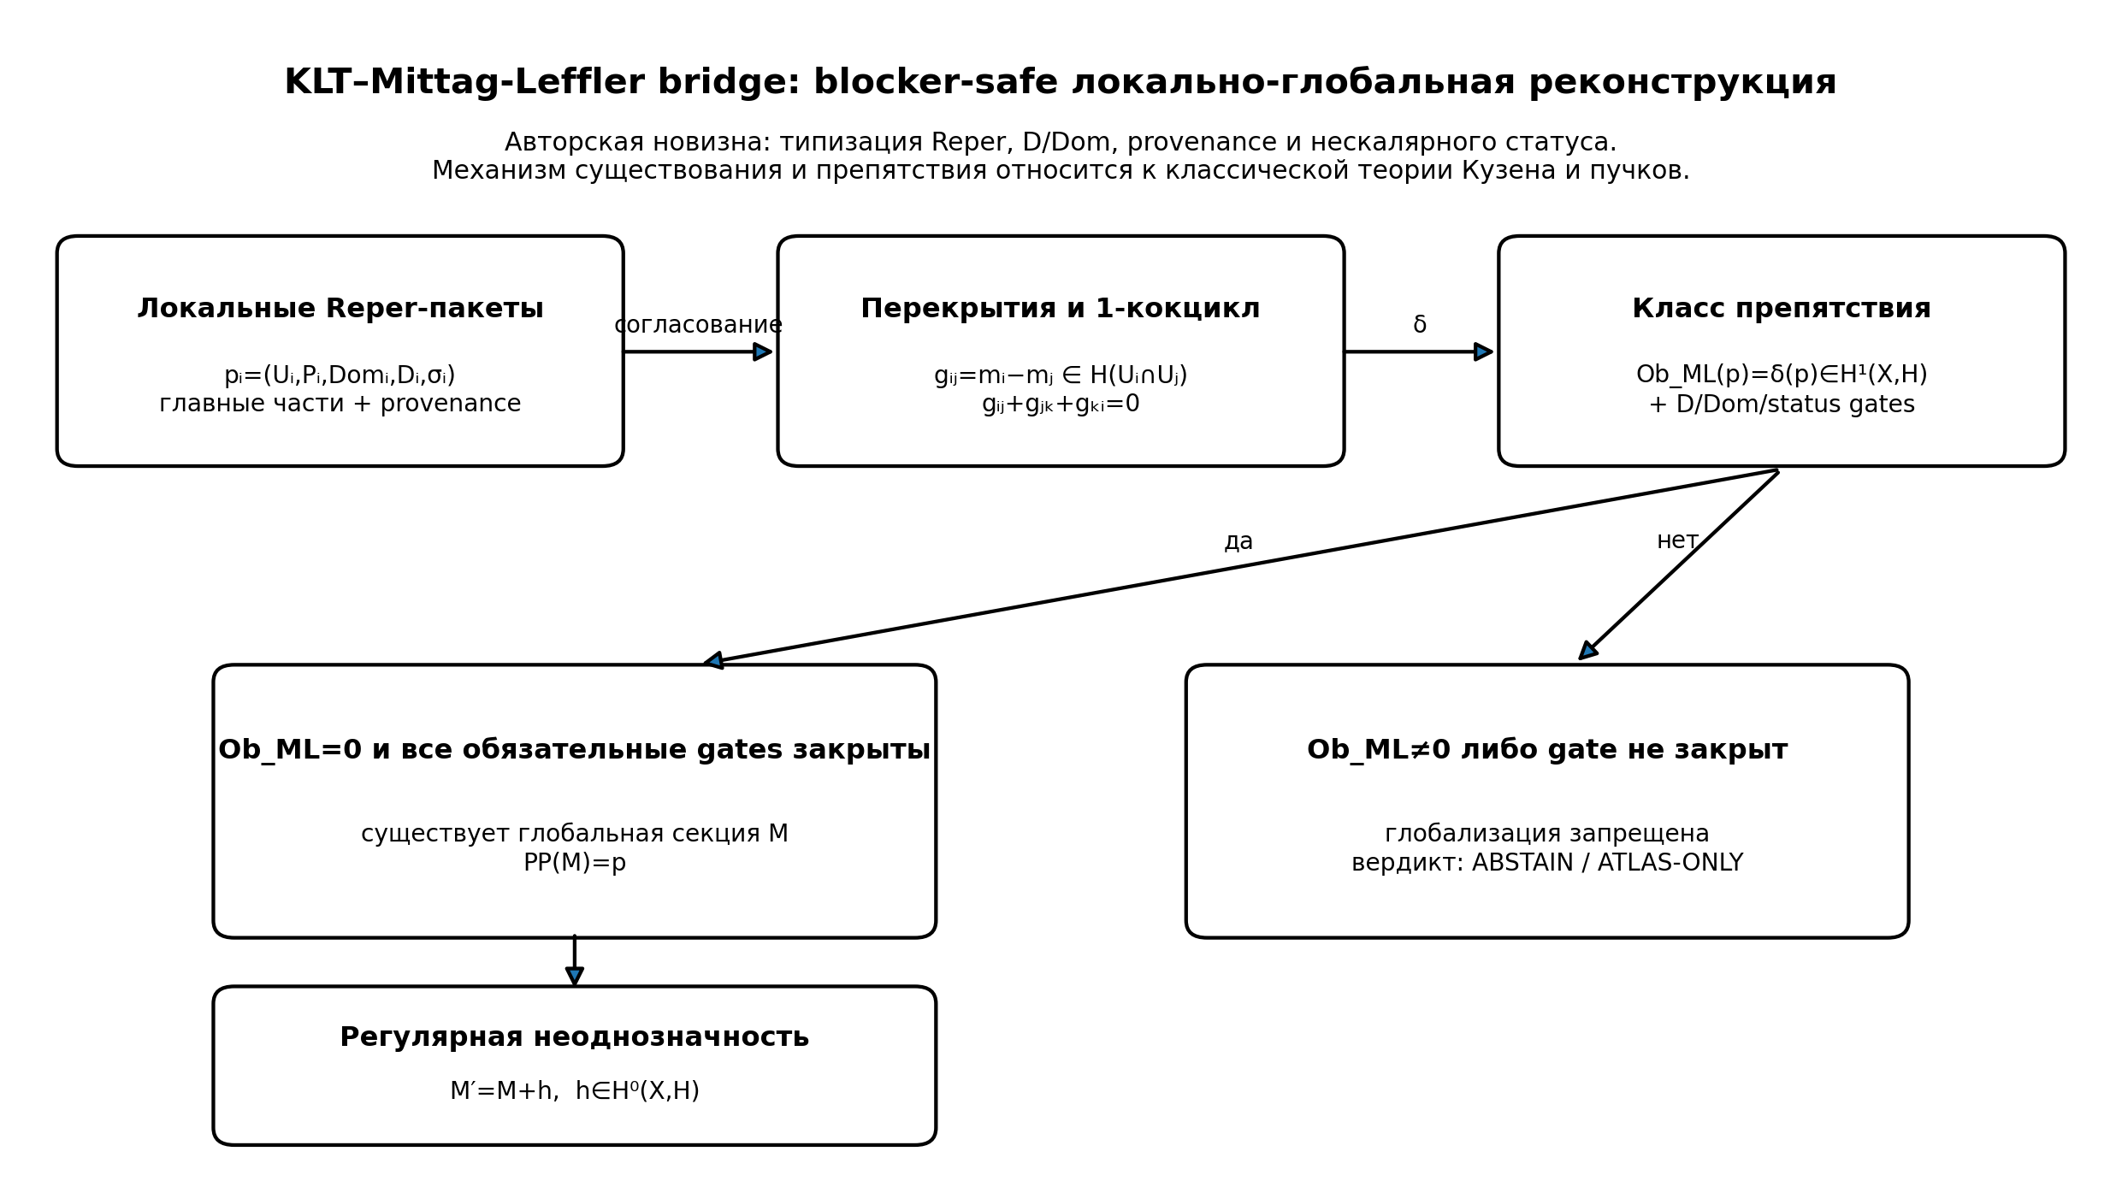
Рисунок 12. Пучковая глобализация отделена от KLT-гейтов: когомологическое препятствие отвечает за математическое существование, а D/Dom/provenance/status — за разрешённость вывода в проекте.

10.3. Контрчлены, exhaustion и нормальная сходимость
Пусть {K_n} — исчерпание Ω компактами, а полюс a_n находится вне K_n. На K_n главная часть P_n регулярна; выбирается голоморфный counterterm H_n (на C — достаточно высокий Taylor polynomial), такой что остаток мал на K_n. Тогда на каждом фиксированном компакте хвост ряда мажорируется сходящимся числовым рядом.
Q_n=P_n−H_n, PP_{a_n}(Q_n)=PP_{a_n}(P_n) | T4-F070  CLASSICAL LEMMA
sup_{z∈K_n}|Q_n(z)|≤2^{−n} ⇒ Σ_n Q_n converges normally on compacta | T4-F071  CLASSICAL THM
ЛЕММА T4.10.2. Вычитание голоморфного counterterm не меняет главную часть у a_n. ТЕОРЕМА T4.10.3. При указанной 2^{-n}-оценке ряд сходится равномерно на каждом компакте по признаку Вейерштрасса; его сумма мероморфна и имеет предписанные главные части.
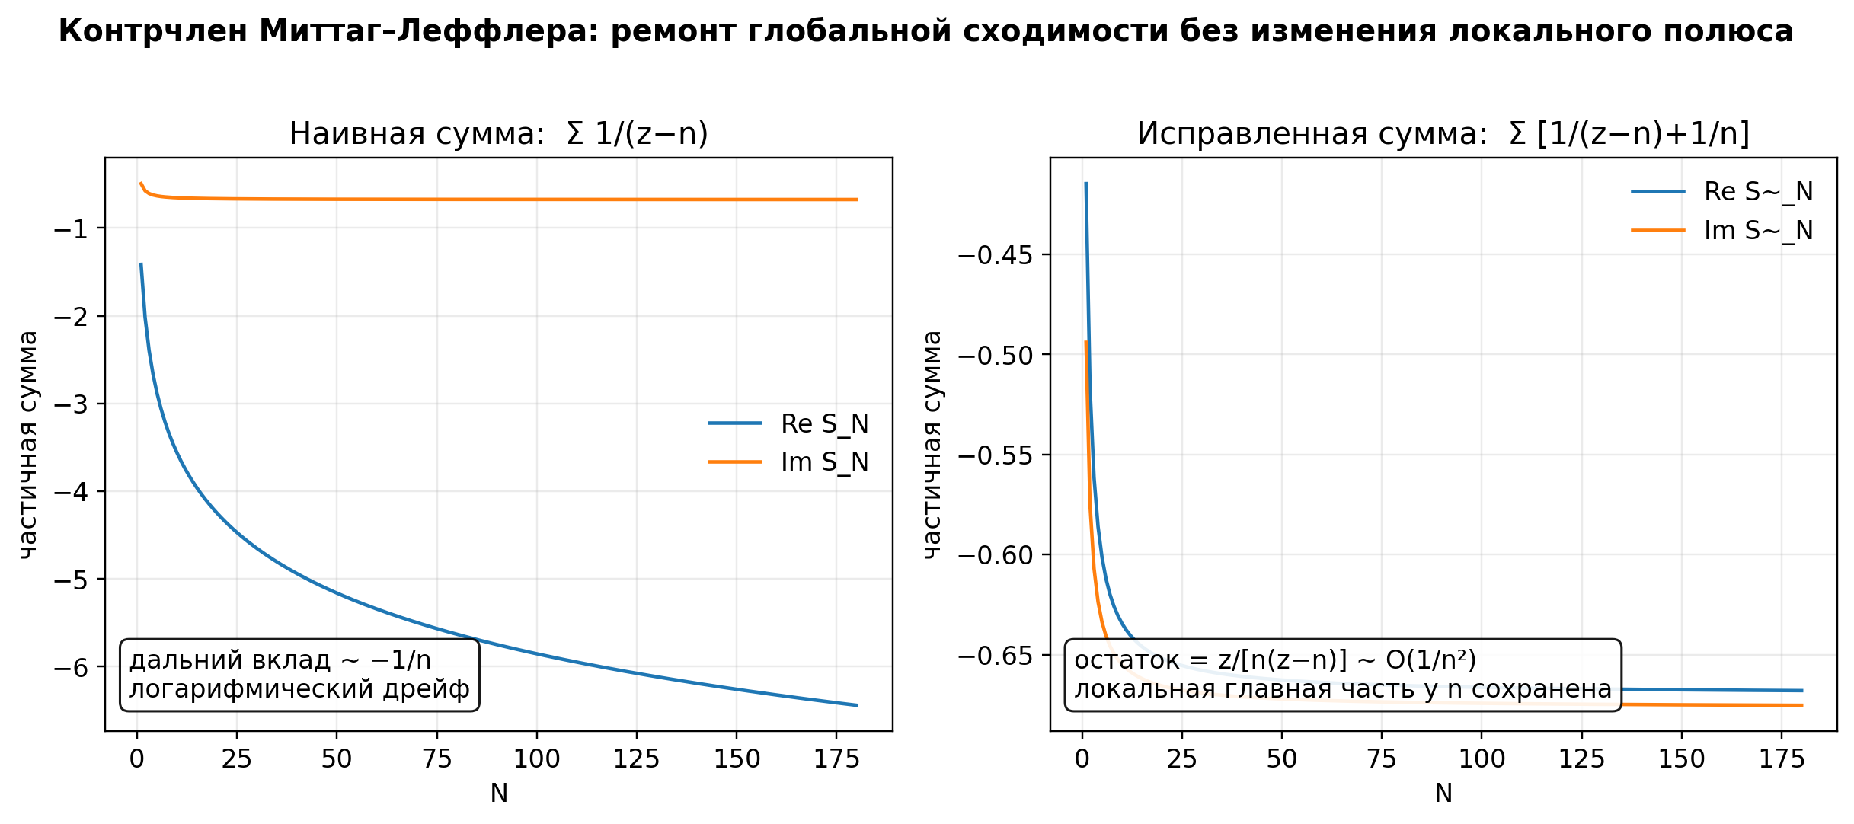
Рисунок 11. В специальном ряду вычитание постоянного Taylor-jet переводит дальний вклад из порядка 1/n в порядок 1/n², сохраняя локальный полюс.

10.4. PIT как пакетная регуляризация
Авторская заметка определяет ПИТ как метод исключения/обрезания синтетических цепей и аналитических Σ-иерархий с введением несобственных границ. В строгой редакции данные не удаляются: отсечённый хвост переносится в boundary-register вместе с причиной, глубиной среза и provenance.
PIT_{N,Σ}(x)=(Core_{≤N,≤Σ}(x), Boundary_{>N or >Σ}(x), policy, prov, σ) | T4-F074  AUTHORIAL DEF
PIT_{N,Σ}∘PIT_{N,Σ}=PIT_{N,Σ} for a frozen cutoff policy | T4-F075  THM-BY-DEFINITION
ПРОПОЗИЦИЯ T4.10.4 [THM-FORMAL]. При неизменной политике среза PIT идемпотентен и provenance-preserving: повторное применение не удаляет новых элементов, а boundary-register остаётся неизменным. Граница: утверждение не доказывает, что любое бесконечное множество стало конечным или вычислимым; оно лишь создаёт конечный core и явный несобственный остаток.
Связь с Миттаг–Леффлером состоит в принципе local-signature preservation: counterterm/PIT меняет глобальный регулярный слой и способ сборки, но не должен скрытно менять локальные особенности. Если меняет — создаётся новый объект и новый proof obligation.

10.5. Стратифицированная Reper-проективная система Курпишева
Название «многообразие Курпишева» сохраняется как программное, но получает type gate. До доказательства постоянной размерности, локальной евклидовости и projective transition atlas корректный термин — стратифицированная Reper-проективная система Курпишева.
K=(X,S,{U_i,φ_i},G,τ,H,M,P,Λ,D,Σ_status) | T4-F076  AUTHORIAL DEF
Здесь X — Hausdorff second-countable carrier; S — стратификация; {U_i,φ_i} — локальные projective charts; G — типизированный логистический граф событий@состояний; τ — задержки; H,M,P — регулярный, мероморфный и principal-part layers; Λ — семейство λ-карт; D — достаточные основания; Σ_status — нескалярные статусы.
φ_j∘φ_i^{-1} ∈ PGL(V) on every admissible overlap | T4-F077  PROJECTIVE-MANIFOLD GATE
Section_K=(s_i) with s_i=T_{ij}(s_j), delay/valve/bridge constraints satisfied | T4-F078  LOGISTIC GLOBAL SECTION
Режим | Необходимые условия | Разрешённое имя
Однородный | фиксированная размерность; PGL-переходы; cocycle; локальная евклидовость | projective manifold
Стратифицированный | размерность меняется по стратам; control data на frontier | stratified projective space/system
Графовый/логистический | есть только узлы, delays, valves, bridges; atlas не доказан | Reper logistics graph
Незакрытый | transition/cocycle/D отсутствуют | ATLAS-ONLY / ABSTAIN

Глава 11. Интерсубъективность modulo регулярного фона
ФЕНОМЕНОЛОГИЧЕСКАЯ ИДЕЯ. Два наблюдателя могут фиксировать один и тот же набор локальных разрывов, но строить разные глобальные миры памяти и языка. Математика различает общий principal-part class и observer-dependent regular background.

11.1. Наблюдательская реконструкция
Rec_O(p;D_O,Lang_O,Mem_O)=M_O ∈ Global_KLT(p) | T4-F079  AUTHORIAL MODEL
Rec_O является частичным оператором: он определён лишь при доступности источников, языка, памяти, домена и достаточного основания. Он не обязан выбирать единственный представитель торсора.
ТЕОРЕМА T4.11.1 — equivalence modulo regular background [THM-FORMAL]. Пусть M_1 и M_2 — две глобальные мероморфные реконструкции на X без дополнительных полюсов. Тогда они имеют одинаковый principal-part packet тогда и только тогда, когда M_1−M_2 — глобальная регулярная секция.
PP(M₁)=PP(M₂) ⇔ M₁−M₂∈H⁰(X,H) | T4-F080  THM-FORMAL
Следовательно, интерсубъективное совпадение локальных особенностей не требует полного совпадения языкового и мнемического фона. И наоборот, сходство общего стиля повествования не гарантирует совпадения локальных фактов.

11.2. Нескалярная дистанция расхождения
d_inter(M₁,M₂)=(d_PP, d_reg, d_D, d_Dom, d_prov, d_status) | T4-F081  AUTHORIAL DEF
Вектор d_inter не сворачивается автоматически в одно число. d_PP измеряет различие локальных особенностей, d_reg — различие регулярных фонов после фиксированной gauge-нормировки, d_D и d_Dom — основания и области, d_prov — происхождение, d_status — доказательный статус. Полное согласие требует покомпонентного контракта, а не малого среднего балла.

11.3. RPLD1, RPLD2 и RPLD как типизированные слои
Авторская заметка различает RPLD1 — мир, данный в ощущениях; RPLD2 — мир памяти, опыта, воображения, образов и снов; RPLD — проективную складку, в которой формируется практическое рассуждение. В v0.4 это не три самостоятельных космологических мира, а три типа данных и операторов внутри антропологического домена.
RPLD1_O=(Sens_O, time, instrument/body, Dom_sens, D_sens, prov) | T4-F082  AUTHORIAL MODEL
RPLD2_O=(MemoryVersions_O, Imagination_O, Lang_O, D_mem, prov) | T4-F083  AUTHORIAL MODEL
RPLD_O=Fold_O(RPLD1_O,RPLD2_O; D_fold,Dom_fold,σ) | T4-F084  PARTIAL OPERATOR
RPLD-GATE. Fold_O не определён, если sensory data и memory data имеют несовместимые версии, отсутствует translation map, конфликт источников не экспонирован или D_fold подменён foreign-D. В таком случае результат — ABSTAIN-FOLD, а не искусственно единая «картина мира».

11.4. Контрмодели интерсубъективности
ID | Конструкция | Отрицательный результат
CM-020 | M₂=M₁+e^z | Одинаковые полюса/главные части не дают единственной глобальной функции.
CM-021 | Локальные m_i согласованы попарно, но Čech class ≠0 | Pairwise plausibility не гарантирует глобальную секцию.
CM-022 | Одинаковый язык h, но PP(M₁)≠PP(M₂) | Сходство нарратива не устанавливает общность фактов.
CM-023 | Перевод добавляет 1/(z-a), а не регулярный h | Такой перевод меняет локальный объект и не является нейтральной переформулировкой.
CM-024 | d_PP=0, d_Dom≠0 | Общие особенности вне общего домена не авторизуют единый вывод.
CM-025 | Fold принудительно выбирает одну версию при conflict witness | Скаляризация скрывает доказательный конфликт.

Глава 12. Исторические формы восприятия, атласы и препятствия
ОНТОЛОГИЯ. Историческая эпоха задаёт не «иной человеческий вид», а иной доступный cover, язык, приборы, категории и D. ГНОСЕОЛОГИЯ. Сравнение эпох требует refinement/translation maps и сохранения raw source invariants. ОГРАНИЧЕНИЕ. Нельзя объявлять старое мышление ошибочным только потому, что его регулярный фон не совпадает с современным.

12.1. Исторический атлас
A_τ=(X_τ,{U_i^τ,φ_i^τ},Lang_τ,Instr_τ,D_τ,Dom_τ,prov_τ) | T4-F085  AUTHORIAL DEF
Исторический атлас хранит доступные наблюдателю области, координаты, язык, приборы и основания. Его изменение может уточнить локальные данные, расширить cover или заменить регулярную gauge-нормировку. Raw documents и acquisition metadata не переписываются.
r_{τ→τ′}: A_τ ⇀ A_{τ′}, r^*(PP_{τ′}) compatible with PP_τ | T4-F086  REFINEMENT/TRANSLATION
ПРОПОЗИЦИЯ T4.12.1 [CLASSICAL/THM-FORMAL]. При совместимом refinement cover и стандартном переходе Čech-когомологий класс obstruction представляет тот же глобализационный дефект. Следовательно, простое раздробление наблюдательных областей не устраняет реальное препятствие; требуется изменить данные, основание или глобальную структуру.
Ob_ML(r^*p)=r^*(Ob_ML(p)) | T4-F087  CLASSICAL NATURALITY / COND

12.2. foreign-D как ошибочная историческая тривиализация
При переносе современной категории в прежний атлас без translation map возникает foreign-D. Ошибка может быть двух типов: (i) локальные данные эпохи действительно опровергнуты новым источником; (ii) сами данные сохранены, но современный регулярный фон был ошибочно объявлен единственно возможным. T4-PERCEPTION требует различать эти случаи.
Ситуация | Principal-part layer | Regular/D layer | Вердикт
Новый прибор обнаружил прежний пропущенный факт | изменился | может измениться | NEW LOCAL DATA
Новая теория переописала те же аномалии | совпадает | изменился | GAUGE/INTERPRETATION CHANGE
Современный термин перенесён без моста | не установлено | foreign-D | ABSTAIN-HIST
Старый документ подменён пересказом | не проверяемо | provenance broken | ABSTAIN-PROV

12.3. Главная отрицательная теорема локальных совпадений
ТЕОРЕМА T4.12.2 — No-globality-from-local-fit [THM-FORMAL]. Конечное или локально согласованное семейство наблюдений не определяет единственную глобальную реконструкцию без: (i) vanishing obstruction; (ii) fixed regular gauge/normalization; (iii) D/Dom/provenance; (iv) declared uncertainty/status. Доказательство: при Ob≠0 глобальный объект не существует; при Ob=0 множество решений является торсором над H⁰(X,H), поэтому без нормировки не единственно. □
Predict_global(p) allowed only if Ob_ML(p)=0 ∧ Gauge fixed ∧ Gate_ML(p)=1 | T4-F088  THM-FORMAL GATE

12.4. Матрица углубления всего проекта
Ветка | ML/KLT-объект | Что становится строгим | Что запрещено
Математика | formula principal parts; proof gaps; H¹ obstruction | локально-глобальные proof obligations и regular ambiguity | называть локальные совпадения глобальной теоремой
Физика | полюса resolvent/Green function; modes; counterterms | разделение spectrum data, background и boundary conditions | считать каждый полюс наблюдаемой частицей без adapter
Химия | спектральные линии/резонансы как локальные signatures | source-bound decomposition и baseline correction | переносить meromorphic model на любые реакции
Биология | локальные варианты/домены и глобальная network reconstruction | явное obstruction/compatibility layer | сводить организм к сумме isolated markers
Экономика | локальные shocks, structural breaks, regular trend | модель regime/gluing и gauge normalization | выдавать singularity fit за причинный прогноз
KLT-RBD | principal_part, counterterm, gauge, obstruction, atlas_status | новая схема хранения и ABSTAIN routes | терять regular ambiguity и provenance
Предсказание | set-valued global sections | коридор кандидатов modulo regular layer | единственный абсолютный forecast без нормировки
Эта матрица задаёт программу, а не готовые внешние результаты. Для каждой ветви требуется собственный carrier, function/sheaf class, data adapter, null model, calibration и независимый test. До их появления статус остаётся METHOD/COND/EMP-PLAN.

12.5. Точка отката T4-RA4
T4-RA4=T4-RA3 ⊞ (H→M→P) ⊞ Ob_ML ⊞ Counterterm/PIT ⊞ Atlas/Gauge ⊞ RPLD-gates | T4-F089  ROLLBACK DEF
truth_layer_promotion=0; local fit ≠ global truth; analogy ≠ domain theorem | T4-F090  STATUS LOCK
ROLLBACK RULE T4-RA4. Откат обязателен, если последующая редакция: (1) удаляет регулярную неоднозначность; (2) выводит глобальный объект из локальных данных без Ob-check; (3) именует граф «многообразием» без atlas-gate; (4) считает PIT уничтожением остатка; (5) отождествляет RPLD-model с доказанной нейрофизиологией; (6) переносит полюса/контрчлены в физику, химию, биологию или экономику без предметного адаптера.

ЧАСТЬ IV. ДИАЛОГ КУЛЬТУР, ПРИЧИННОСТЬ И ГЕРМЕНЕВТИЧЕСКИЕ ПЕРЕХОДЫ

Глава 13. Библеровский контур понимания, Леви-Брюль и атлас R-режимов
РАМКА ГЛАВЫ 13. [MODEL/DEF]
ОНТОЛОГИЯ. Режим мышления существует как типизированная организация связей, замыканий и оснований, а не как биологический сорт людей. ГНОСЕОЛОГИЯ. Режим распознаётся по операциям, ошибкам и способу закрытия причинных разрывов. ОГРАНИЧЕНИЕ. Нотация R не задаёт шкалу человеческого достоинства и не разрешает ранжировать народы. АВТОРСКАЯ НОВИЗНА. KLT связывает историко-антропологические режимы с геометрией, Reper, D/Dom и partial operators.
Исходная цитата Леви-Брюля подчёркивает преимущество отвлечённого понятия: одна общая формулировка способна сразу охватить семейство вопросов. Для пра-логической установки, по его ранней концепции, связи даны не через абстрактный оператор, а через конкретные коллективные сопричастности, память и непосредственное присутствие невидимого. Эта характеристика исторически влиятельна, однако не может быть принята без оговорок: поздние Carnets Леви-Брюля отвергают тезис о различной логической структуре человеческого ума, а современные исследования предлагают говорить об ориентациях, схемах и установках, а не о противопоставлении «логики» и «нелогики».
ИСТОЧНИКОВАЯ ГРАНИЦА. [ETHICAL/SCIENTIFIC FIREWALL]
Термин «пра-логическое» используется только как название исторической концепции Леви-Брюля и авторского режима R−1. Он не означает отсутствие разума, неспособность к технике или меньшую человеческую ценность. В одном современном человеке могут одновременно действовать ритуальные, образные, критические, экспериментальные и пакетные схемы.
𝔅_R = {R−01,R−1,R−02,R−2,R−03,R−3,R−04,R−4} | T4-F091  AUTHORIAL DEF
Индекс с нулём обозначает чистую форму организации опыта, а индекс без нуля — практическую историческую реализацию. Система заимствует ранний проектный реестр, но снимает скрытую линейность: переходы задаются частичными мостами, а не единственной стрелой прогресса.
R_ν = (A_ν, Cl_ν, Rel_ν, D_ν, Dom_ν, Prov_ν, σ_ν) | T4-F092  MODEL DEF
Режим | Доминирующее замыкание | Причинная фигура | Типовой риск
R−01 / R−1 | сопричастность, память, ритуал | ко-присутствие причины и действия | перенос участия в физическую причинность без D
R−02 / R−2 | разделение, космологический порядок, опыт | причина ищется через предшествующее основание | объективация исторической схемы как абсолютной
R−03 / R−3 | критика, логика, модель, эксперимент | причина допускается через проверяемый мост | сведение всего опыта к единственной измерительной схеме
R−04 / R−4 | пакетная множественность и RBD | много конкурирующих причинных моделей со статусами | скрытая скаляризация и потеря weakest-link rule
Cl_log²=Cl_log, Cl_exp²≈Cl_exp after protocol freeze, Cl_rit²=Cl_rit inside a fixed ritual grammar | T4-F093  CLOSURE MODEL
Mixed_R(x) = (Cl_log(x),Cl_exp(x),Cl_rit(x),Cl_img(x); D,Dom,σ) | T4-F094  AUTHORIAL MODEL
ПРОПОЗИЦИЯ T4.13.1 — НЕЛИНЕЙНОСТЬ R-АТЛАСА. [THM-FORMAL]
Из определения R_ν как семёрки следует, что без явного морфизма между Dom_ν, отношениями Rel_ν и closure-операторами Cl_ν нельзя задать общий тотальный порядок R_ν≤R_μ. Следовательно, R-атлас не является математически заданной лестницей культур.
Доказательство. Тотальный порядок потребовал бы сравнимости любых двух режимов. Но режимы могут иметь несопоставимые домены, разные типы данных и разные операции замыкания. В отсутствии translation map отношение сравнения не типизировано. Поэтому корректным объектом является частично связанный атлас. □
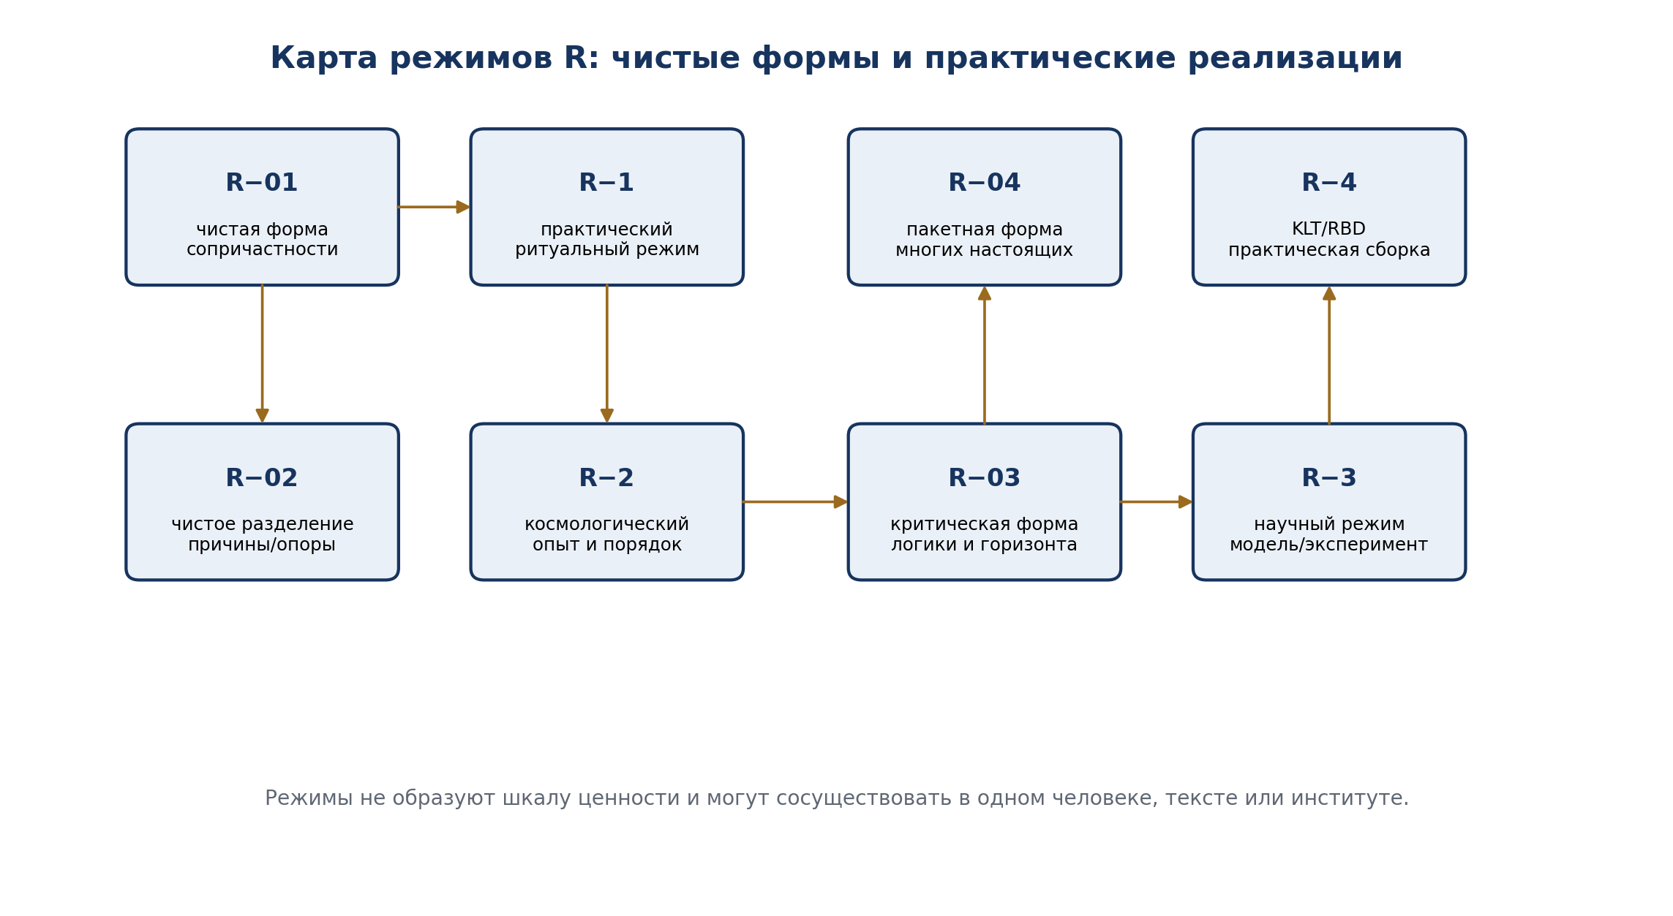
Рисунок 13. Атлас R-режимов: чистые формы и практические реализации связаны частичными мостами и могут сосуществовать.
Библеровский контур понимания добавляет принцип диалога: режим не «побеждает» другой режим, а переводит его вопросы в собственную форму, сохраняя неснятый остаток. В KLT этот остаток получает status/gap-card. Понимание возникает не из стирания различий, а из построения Reper-моста между двумя мировыми логиками.
Dialog(R_α,R_β)=Bridge(R_α,R_β;D_{αβ},Dom_{αβ},Residual_{αβ}) | T4-F095  AUTHORIAL DEF
РЕЗУЛЬТАТ ГЛАВЫ 13. [CLOSED FORMAL / EMP OPEN]
Историческая идея Леви-Брюля сохранена как анализ сопричастной ориентации, но освобождена от тезиса об иной человеческой логике. R-режимы определены как типизированные карты; их смешение и сосуществование допустимы. Тем самым открывается путь к строгой математике «Перьев», не превращающей антропологическую метафору в физический закон.

Глава 14. Кососимметричная причинность R−1 и матрица «Перьев»
РАМКА ГЛАВЫ 14. [AUTHORIAL MODEL]
ОНТОЛОГИЯ. В режиме R−1 выделяются два пространства: ±П — образы причин/духов и ±Д — образы действий/стихий. ГНОСЕОЛОГИЯ. Связи воспринимаются как сопричастность, а не как функция. ФЕНОМЕНОЛОГИЯ. «Перо» соединяет разнородные области мгновенной поперечной связью. ОГРАНИЧЕНИЕ. Кососимметричная форма задаёт ориентацию связи, но сама по себе не доказывает физическую причинность.
V_PD = P^± ⊕ D^±, A:P^±→(D^±)* | T4-F096  MODEL DEF
K(A) = [[0,A],[-Aᵀ,0]] : V_PD→V_PD* | T4-F097  AUTHORIAL NAMING / CLASSICAL MATRIX
Feather(p,d)=p∧d = p⊗d − d⊗p | T4-F098  AUTHORIAL DEF / EXTERIOR ALGEBRA
ТЕОРЕМА T4.14.1 — МАТРИЦА «ПЕРЬЕВ». [THM-FORMAL / CLASSICAL CORE]
Для любой вещественной матрицы A размера m×n блоковая матрица K(A) кососимметрична. Её ранг равен 2 rank(A), размер ядра равен m+n−2 rank(A), а ненулевые собственные значения имеют вид ±iσ_j, где σ_j — ненулевые сингулярные числа A.
Доказательство. Кососимметричность следует непосредственным транспонированием. Сингулярное разложение A=UΣVᵀ ортогонально приводит K(A) к прямой сумме блоков [[0,σ_j],[-σ_j,0]] и нулевого блока. Каждый ненулевой блок имеет ранг 2 и спектр ±iσ_j. Число блоков равно rank(A). Остальная размерность образует ядро. □
K(A)ᵀ=−K(A), rank K(A)=2 rank A | T4-F099  THM-FORMAL
dim ker K(A)=dim P+dim D−2 rank A | T4-F100  THM-FORMAL
Spec(K(A))∖{0} = {±iσ₁,…,±iσ_r} | T4-F101  THM-FORMAL
Gap_Feather(A)=dim ker K(A)/dim(P⊕D) | T4-F102  AUTHORIAL INDEX
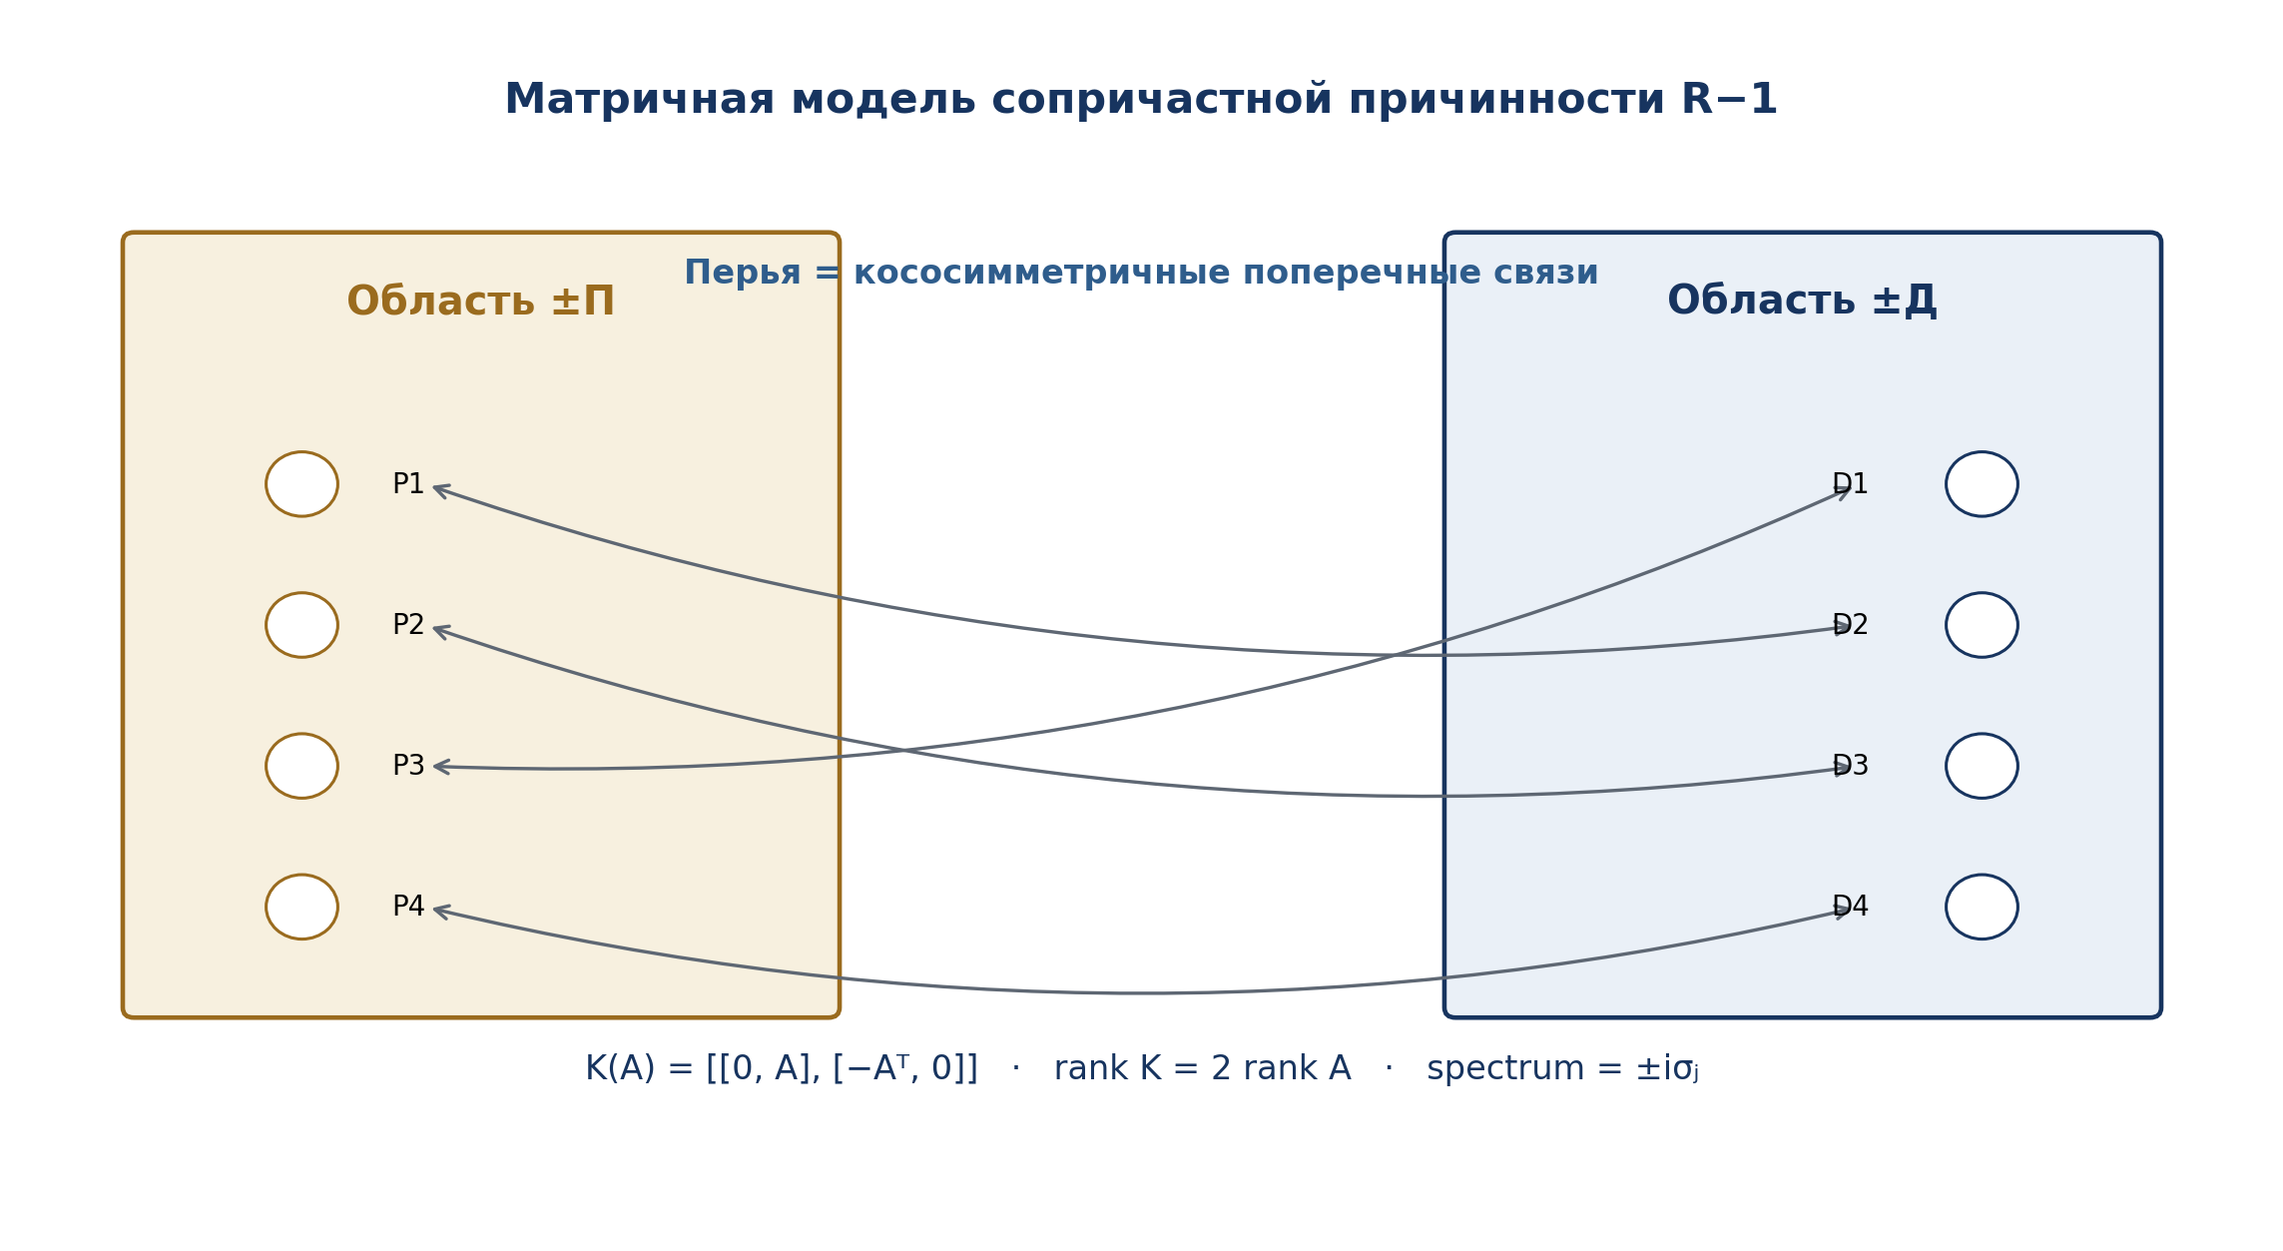
Рисунок 14. Области ±П и ±Д, соединённые кососимметричными «Перьями». Нуль-пространство хранит несвязанные причины и действия.
В антропологической интерпретации ненулевые сингулярные пары являются связками сопричастности, а ядро — областью причин и действий, которым не сопоставлено поперечное «Перо». Это не означает, что элементы ядра не существуют; означает лишь, что выбранная матрица участия не связывает их. Тем самым формализуется авторская мысль о совместном существовании множества духов-причин и стихий-действий.
Σ_PD={+P,+D; +P,−D; −P,+D; −P,−D} | T4-F103  SIGN ATLAS
Знаки ± не должны интерпретироваться как добро и зло. Они кодируют ориентацию, усиление/ослабление, притяжение/отталкивание либо иной доменно заданный контраст. Без sign-card любое содержательное чтение запрещено.
ТЕОРЕМА T4.14.2 — МИНИМАЛЬНЫЙ ОПОРНЫЙ СЛОЙ. [CLASSICAL THM / KLT INTERPRETATION]
Пусть A:P→D* имеет ранг r. Тогда существует факторизация A=UV через пространство O размерности r, и никакая факторизация A=U′V′ через пространство размерности <r невозможна.
Доказательство. Ранговая факторизация A=UV с U размера m×r и V размера r×n существует для любой матрицы ранга r. Для любой иной факторизации rank(A)≤dim(O′), следовательно dim(O′)≥r. □
P —V→ O_r —U→ D*, A=UV, dim O_r=rank(A) | T4-F104  MINIMAL SUPPORT FACTORIZATION
В KLT пространство O_r интерпретируется как минимальный кандидат на опорный слой, способный заменить прямую мифологическую связь P↔D двухступенчатой цепью. Но алгебраическая факторизация не гарантирует, что O_r имеет физический, исторический или психологический смысл. Для авторизации требуются source-card, D, Dom и проверяемые морфизмы.
ОТРИЦАТЕЛЬНЫЙ РЕЗУЛЬТАТ. [NO STATUS PROMOTION]
Кососимметричность, чётный ранг и факторизация не превращают «Перо» в физическое поле. Они описывают структуру представления. Переход к физике возможен только через отдельный carrier, измеримые величины и независимый протокол.
РЕЗУЛЬТАТ ГЛАВЫ 14. [FORMAL CORE CLOSED]
Авторская метафора получила строгий линейно-алгебраический объект. Доказаны инварианты K(A), введены gap-index и минимальная опорная факторизация. Это углубляет математику всего проекта: тот же блоковый оператор может использоваться для RBD-графов, причинных пакетов, химических реакций и финансовых потоков после доменной типизации.

Глава 15. R−02/R−03: действие, след, следствие и daemon-gap
РАМКА ГЛАВЫ 15. [DEF/THM-FORMAL]
ОНТОЛОГИЯ. Действие, след, следствие и основание — разные типы. ГНОСЕОЛОГИЯ. R−02 отделяет наблюдаемую последовательность от опорной связности; R−03 требует формального или экспериментального моста. ФЕНОМЕНОЛОГИЯ. Демон возникает там, где связь воспринимается, но достаточное основание не построено. ОГРАНИЧЕНИЕ. Gap-node не является доказательством существования сверхъестественной сущности.
Act∈A_h, Trace∈Tr_h, Consequence∈S_h, Foundation∈D_h | T4-F105  TYPE LOCK
Act ≠ Trace ≠ Consequence ≠ Foundation | T4-F106  NEGATIVE TYPE THEOREM
Язык легко смешивает «след» как последовательность отпечатков и «следствие» как результат, выведенный по правилу из основания. В KLT это разные типы. След — наблюдаемый носитель; следствие — значение сертифицированной композиции.
h:X_hidden→Y_trace, y=h(x)+ε | T4-F107  OBSERVATION MODEL
ТЕОРЕМА T4.15.1 — НЕИДЕНТИФИЦИРУЕМОСТЬ ПО СЛЕДУ. [THM-FORMAL]
Если оператор следообразования h:X→Y неинъективен, то не существует функции g:Y→X, удовлетворяющей g∘h=id_X. Следовательно, один след не определяет единственную скрытую причину без дополнительного основания D.
Доказательство. Пусть x₁≠x₂, но h(x₁)=h(x₂)=y. Тогда из g(h(x₁))=x₁ и g(h(x₂))=x₂ следовало бы g(y)=x₁ и g(y)=x₂, противоречие. □
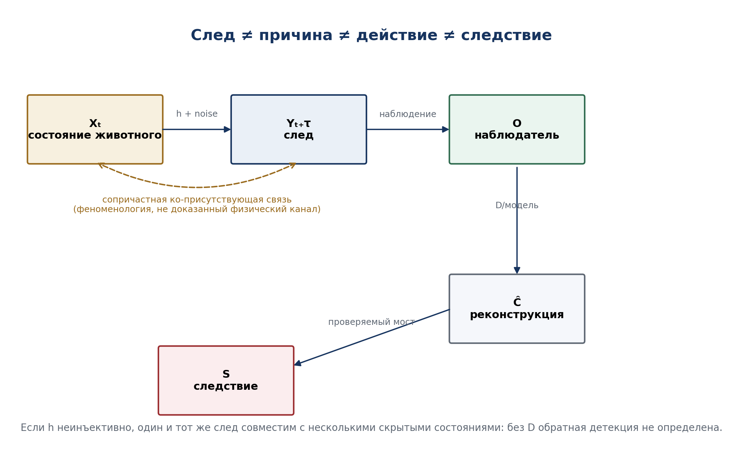
Рисунок 15. Причинная реконструкция следа требует D-моста; сопричастная ко-присутствующая связь является отдельным феноменологическим слоем.
Пример охотника получает двойное чтение. В эмпирическом слое след кодирует состояние животного с потерями и задержкой; возраст, направление и поведение реконструируются по модели и опыту. В сопричастном R−1-слое след переживается как актуальное присутствие души/рода животного. Эти чтения могут сосуществовать феноменологически, но не должны сливаться в один физический оператор.
G_causal=(V,E_causal), H_part=(V,E_participation), E_causal∩E_participation need not be all | T4-F108  TWO-LAYER GRAPH
Demon(x)=Gap_D(x)=(claim_x,missing_bridge,Dom_x,blocker_x) | T4-F109  AUTHORIAL DEF
В истории науки стандартными являются демоны Лапласа и Максвелла. Устойчивого термина «демон Галилея» в научной литературе не обнаружено; в проекте он сохраняется только как авторское обозначение идеализирующего посредника галилеевского типа и получает метку T4-BLK-GALILEO-DEMON-001.
DaemonFree(G) ⇔ ∀g∈Gap(G) ∃(D_g,Dom_g,Bridge_g,Proof_g) valid | T4-F110  KLT GATE
ПРОПОЗИЦИЯ T4.15.2 — УСТРАНЕНИЕ DAEMON-GAP. [THM-BY-DEFINITION]
Если для каждого gap-узла построен типизированный proof-carrying bridge, закрывающий соответствующий D/Dom-контракт, то множество необъяснённых daemon-gap узлов пусто. Если хотя бы один обязательный bridge отсутствует, корректный verdict — ABSTAIN, а не подстановка сущности.
Доказательство. Утверждение следует из определения DaemonFree. Оно является программным контрактом, а не доказательством онтологического отсутствия духов или иных сущностей. □
R−1 —D₀/translation→ R−02 —protocol/logic→ R−03 | T4-F111  AUTHORIAL TRANSITION SCHEMA
R−02 не «уничтожает» ранний опыт; он разделяет причинное впечатление ±П∓Д и опорное отношение O*S. R−03 добавляет публичный язык проверки: формальные правила, измерительные процедуры, контрмодели и возможность повторения. Кантовский критический поворот в этой схеме читается как gate на допустимые условия опыта, а не как персональное «закрытие» всей прежней истории мышления.
Узел | R−1 | R−02 | R−03
Причина | дух/сила как сопричастное присутствие | предшествующее основание | модельная переменная с критерием идентификации
Действие | стихия или волевой акт | отдельный тип акта | интервенция с Dom и измеримым выходом
Шаблон связи | ритуал и участие | порядок и логическое различение | эксперимент, доказательство, код
Ошибка | дух подставлен вместо D | псевдо-основание или foreign-D | модель принята за реальность без внешней проверки
Авторское положение о сочетании R−02, R−2, R−03 и R−3 в теоретическом конфуцианстве сохраняется как HIST-HYP. Для публикационного статуса потребуются корпус текстов, правила кодирования и сравнительная проверка; без них оно не входит в доказанный историко-философский слой.
РЕЗУЛЬТАТ ГЛАВЫ 15. [FORMAL CORE CLOSED]
Введён строгий type firewall между действием, следом и следствием; доказана неидентифицируемость причины по неинъективному следу; daemon переведён в вычислимый gap-node. Переход R−1→R−02→R−03 стал последовательностью доказательных шлюзов, а не схемой культурного превосходства.

Глава 16. «Загадка Еноха»: Складка RPLD и герменевтическая граница
РАМКА ГЛАВЫ 16. [HERM-MODEL]
ОНТОЛОГИЯ. Здесь рассматривается не исторический Енох как проверяемый участник эксперимента, а фигура текста и традиции. ГНОСЕОЛОГИЯ. Библейский текст, позднейшая енохическая литература и авторская KLT-модель являются разными слоями. ФЕНОМЕНОЛОГИЯ. Енох символизирует принятие мира-Складки и переход от непосредственной сопричастности к репрезентированному времени. ОГРАНИЧЕНИЕ. Символическая карта не доказывает богословские или исторические утверждения.
Канонический текст Быт. 5:24 сообщает, что Енох «ходил пред Богом» и затем отсутствовал, потому что Бог взял его; Евр. 11:5 интерпретирует это как взятие без переживания смерти. 1 Enoch является составным псевдоэпиграфическим корпусом эпохи Второго Храма, сохранившимся полностью на геэз и частично в арамейских фрагментах. Эти текстовые данные поддерживают образ перехода и космологического видения, но не поддерживают утверждение, что исторический Енох создал новую модель познания.
Text_Enoch ≠ Event_Enoch ≠ KLT_Model(Enoch) | T4-F112  TEXT/HISTORY/MODEL FIREWALL
E_Enoch : PreFold ⇀ RPLD | T4-F113  HERMENEUTIC OPERATOR
E_Enoch = p∞(Melichron/FOS) [symbolic only] | T4-F114  AUTHORIAL HERM-MODEL
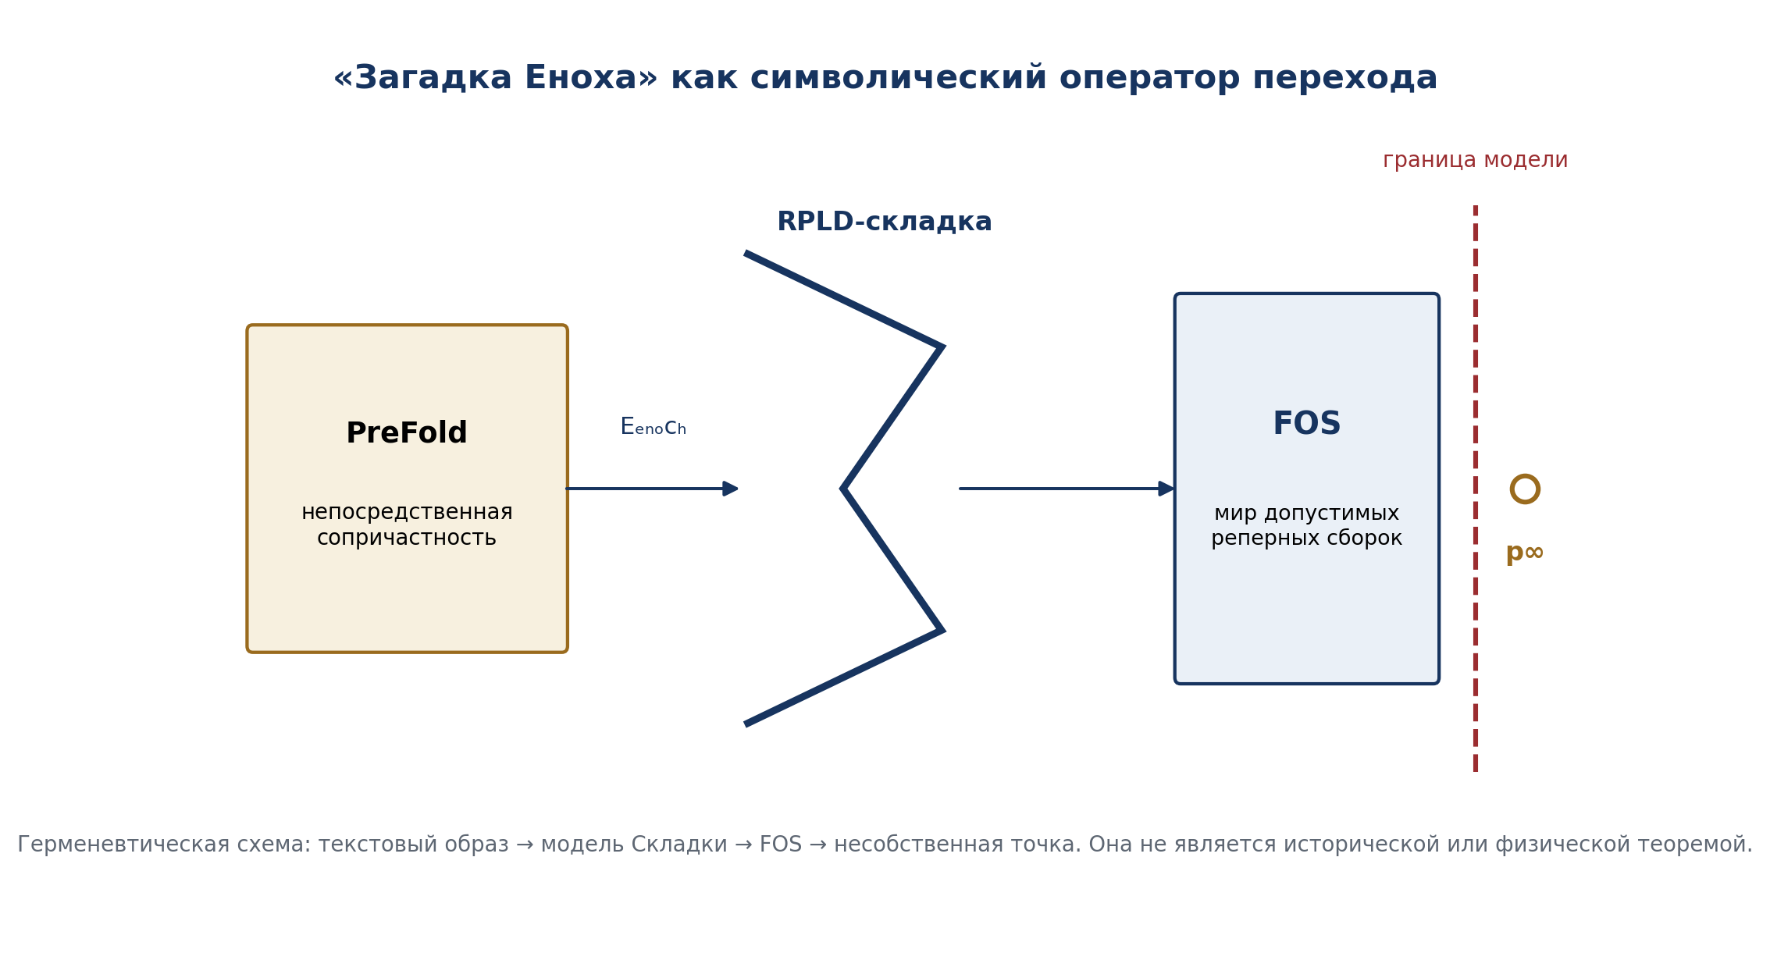
Рисунок 16. Енох как символический оператор перехода к Складке и несобственная точка на границе модели FOS.
Внутри модели PreFold обозначает режим, где сон/явь, знак/событие и образ/реальность ещё не разведены стабильными картами. RPLD есть Складка, связывающая RPLD1 (ощущение и непосредственный поток) с RPLD2 (память, язык, воображение). Енохов оператор не является функцией физического времени; это герменевтическая карта, переводящая текстовый образ в архитектуру познания.
RPLD = Fold(RPLD1,RPLD2;D_fold,Dom_fold,σ) | T4-F115  IMPORT FROM v0.4
χ:FOS ⇀ Beyond(FOS) | T4-F116  UNDEFINED WITHOUT DOMAIN
МАТЕМАТИЧЕСКИЙ ЗАПРЕТ. [OPEN]
Оператор χ не определён одной метафорой «проткнуть FOS». Для математического статуса необходимо задать носитель Beyond(FOS), область определения, тип морфизма, сохраняемые инварианты и критерий ненулевого перехода. До этого формула остаётся HERM-MODEL.
Фигуры Моисея, Канта и Христа в авторской схеме могут служить индексами переходов: Моисей — упорядочение мира законом и памятью; Кант — критический gate от R−02 к R−03; Христос — образ выхода за замкнутый мир достаточных оснований. Но это не историческая периодизация и не теорема религиоведения. В каноническом тексте Тома IV они оформляются как именованные герменевтические гипотезы с собственными status-cards.
H_Moses: R−1⇀R−2, H_Kant:R−02⇀R−03, H_Christ:FOS⇀Beyond(FOS) | T4-F117  AUTHORIAL HERM-MAPS
σ_herm=(textual,tradition,interpretive,historical,empirical,theological) | T4-F118  STATUS VECTOR
Тезис заметки | Статус v0.5 | Что требуется для повышения
Енох принял весь мир RPLD/Складку | HERM-MODEL | сравнительная текстология и явная теория символического соответствия
Енох не умер и является несобственной точкой | TEXTUAL MOTIF + AUTHORIAL GEOMETRY | различать библейскую формулу, богословскую интерпретацию и проектную модель
Существовал договор Сатаны не уничтожать мир | UNSUPPORTED CONJECTURE | прямой текстовый источник; Книга Иова содержит ограничение действия, но не такой договор
Моисей основал R−2 | HIST-HYP | корпусное и сравнительно-историческое исследование
Кант закрыл R−02 и открыл R−03 | PHIL-HYP / INDEXICAL | аргументированная реконструкция корпуса Канта
Христос указал путь за FOS | THEOLOGICAL HERM-MODEL | остаётся исповедально-философской интерпретацией, не математическим фактом
Термин «Мелихрон» не обнаружен как устойчивый внешний термин и пока не имеет проектной дефиниции с этимологией, носителем и отношением к FOS. Он сохраняется в кавычках как авторское имя и получает blocker T4-BLK-MELICHRON-001.
Melichron := UNDEFINED_AUTHORIAL_NAME until (carrier,relation_to_FOS,etymology,Dom,D) supplied | T4-F119  BLOCKER DEF
ПРОПОЗИЦИЯ T4.16.1 — ГЕРМЕНЕВТИЧЕСКОЕ НЕПОВЫШЕНИЕ. [THM-FORMAL/EDITORIAL]
Пусть H — символическая интерпретация текста, а E — эмпирическое или историческое утверждение. Без независимого bridge B:H→E с источниками, методом и критериями фальсификации статус E не может быть получен из H.
Доказательство. По status-preserving rule символическая интерпретация имеет собственный канал σ_herm. Проекция в historical/empirical channel не определена без bridge. Поэтому попытка повышения возвращает ABSTAIN-STATUS. □
HERM-MODEL + no bridge ⇒ ABSTAIN-STATUS | T4-F120  STATUS THEOREM
РЕЗУЛЬТАТ ГЛАВЫ 16. [HERMENEUTIC CORE ACCEPTED]
«Загадка Еноха» сохранена в философской силе, но отделена от текстологии, истории и физики. Складка RPLD, точка p∞ и переход χ стали явными частичными объектами. Неподтверждённые тезисы не удалены: они превращены в гипотезы и блокеры, что соответствует общей доказательной дисциплине KLT-RBD.

16.8. Точка отката T4-RA5
T4-RA5 = T4-RA4 ⊞ R-Atlas ⊞ K(A)-Feathers ⊞ SupportFactorization ⊞ Trace/Consequence firewall ⊞ DaemonGap ⊞ Enoch-Hermeneutic gates | T4-F121  ROLLBACK DEF
truth_layer_promotion=0; culture ranking=forbidden; HERM≠HIST≠EMP | T4-F122  STATUS LOCK
ROLLBACK RULE T4-RA5. [MANDATORY]
Откат обязателен, если последующая редакция: (1) превращает R-режимы в шкалу достоинства народов; (2) объявляет K(A) физическим полем без адаптера; (3) выводит причину из неинъективного следа; (4) превращает gap-node в сущность; (5) использует неканонический «демон Галилея» без авторской метки; (6) выдаёт Еноха, Моисея, Канта или Христа за доказанные исторические переключатели R; (7) объявляет χ или Melichron определёнными без Dom/D.

ЧАСТЬ V. ТВОРЧЕСКОЕ ПОЗНАНИЕ, РАЗРЫВЫ И ВНЕШНЯЯ ПАМЯТЬ

Глава 17. Открытие, изобретение и математическое видение
ФИЛОСОФСКИЙ ПРОЛОГ
Математик переживает истину двойственно. С одной стороны, найденное кажется существовавшим до него: доказательство обнаруживает необходимость, которую нельзя отменить личным желанием. С другой стороны, математик создаёт язык, знак, диаграмму и операцию, без которых эта необходимость не могла бы войти в человеческий мир. Поэтому спор «открывается ли математика или изобретается» нельзя разрешить одним метафизическим словом. Требуется различить среду, объект, акт видения, конструкцию и доказательство.
Слой | Формулировка
ОНТОЛОГИЯ | В модели существуют формальные среды, допустимые объекты, операции перехода и Reper-узлы знания.
ГНОСЕОЛОГИЯ | Знание возникает лишь после отделения proposal от proof и фиксации достаточного основания D.
ФЕНОМЕНОЛОГИЯ | Открытие переживается как узнавание инварианта; изобретение — как разворот языка; видение — как предварительное схватывание целого.
ОГРАНИЧЕНИЕ | Модель не решает окончательно спор платонизма и конструктивизма и не превращает интуицию в теорему.
АВТОРСКАЯ НОВИЗНА | KLT связывает открытие, изобретение и видение с Reper, Δ/Ξ/Υ, D/Dom и нескалярным статусом.

17.1. Формальная среда как условие различения
Операционное различение начинается с явной фиксации формальной среды. Без неё фраза «объект уже существовал» остаётся неопределённой: неясно, в каком языке, при каких аксиомах, правилах построения, допусках и доказательных основаниях он считался допустимым. Среда не является всей математической реальностью; это версионированный горизонт, внутри которого можно проверять утверждения.
E = (Σ, Ax, Rules, Dom, D, Prov, σ) | T4-F123  AUTHORIAL DEF
Здесь Σ — сигнатура, Ax — аксиомы, Rules — правила вывода и построения, Dom — область допустимости, D — достаточное основание, Prov — происхождение версий и σ — статусный вектор. Множество решений некоторой задачи P внутри E обозначается Sol_E(P).
Sol_E(P) = {x ∈ Obj(E) | P_E(x)=true and all gates closed} | T4-F124  DEF/COND
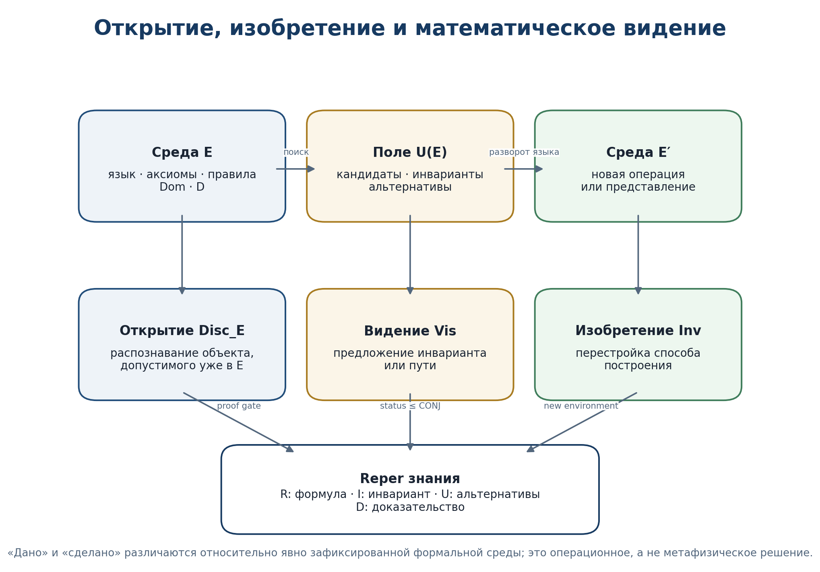
Рисунок 17. Открытие, изобретение и математическое видение в Reper-архитектуре знания.

17.2. Открытие и изобретение как разные типы операций
Disc_E : Trace_E ⇀ Sol_E(P) | T4-F125  AUTHORIAL DEF
Inv : E ⇀ E′, E′ ≠ E by signature, rule, representation or admissible operation | T4-F126  AUTHORIAL DEF
ТЕОРЕМА T4.17.1 — ОПЕРАЦИОННОЕ РАЗЛИЧЕНИЕ
Пусть среда E зафиксирована до акта исследователя. Если объект x уже принадлежит Sol_E(P), а акт лишь строит проверяемый путь к x без изменения Σ, Ax, Rules и Dom, то акт классифицируется как открытие относительно E. Если акт изменяет хотя бы один структурный компонент среды и объект становится допустимым только в E′, то акт содержит изобретение относительно E. Один исторический эпизод может включать обе операции.
Доказательство. В первом случае принадлежность x множеству допустимых решений не зависит от изменения среды: исследователь создаёт trace и proof object, но не саму допустимость x. Во втором случае без перехода E→E′ объект либо не типизирован, либо невыразим, либо не допускается правилами построения. Следовательно, различие определяется относительно версии среды. Теорема операционна и не утверждает, что математические объекты метафизически существуют независимо от человека. □
Философское значение теоремы состоит в снятии ложной альтернативы. Платоническое переживание необходимости и конструктивная работа со знаками относятся к разным слоям одного события@состояния знания. Необходимость проявляется как устойчивость инварианта; человеческое созидание — как построение маршрута, языка и общественного носителя этой устойчивости.

17.3. Математическое видение как proposal-оператор
Vis_h : (H_h, M_h, U(E)) ⇀ Conj(E) | T4-F127  AUTHORIAL MODEL
σ(Vis_h(...)) ⪯ CONJ until Gate_proof = CLOSED | T4-F128  STATUS LOCK
Математическое видение определяется не как сверхъестественная способность, а как частичный оператор, который из горизонта задачи H_h, памяти методов M_h и поля возможностей U(E) выдаёт кандидат-инвариант, диаграмму или направление доказательства. Его феноменологическая сила состоит в схватывании структуры до полного дискурсивного развёртывания. Его гносеологическая слабость — в отсутствии гарантии истинности.
ТЕОРЕМА T4.17.2 — ВИДЕНИЕ НЕ АВТОРИЗУЕТ ИСТИНУ
Если Vis_h выдаёт кандидат q, но отсутствует независимый proof object с закрытыми Dom и D, то статус q не может быть выше CONJ/MODEL. Ни интенсивность переживания, ни авторитет исследователя, ни красота формулы не заменяют доказательный шлюз.
Доказательство следует из status-preserving rule: proposal и proof принадлежат разным типам данных. Проекция proposal→THM не определена без proof bridge. Поэтому корректный результат — CONJ либо ABSTAIN-PROOF. □

17.4. Диалог с философией математики
Линия | Что она проясняет | KLT-перевод
Платон | Истина переживается как припоминание и узнавание того, что превосходит частный акт. | Disc_E и устойчивость инварианта; без утверждения обязательного платонизма.
Аристотель | Доказательство требует начал, типов причин и правил перехода. | D, Dom, proof object и различение основания от следствия.
Кант | Продуктивное воображение и способность суждения связывают данное с формой. | Vis_h как предварительный синтез; gate не позволяет ему стать теоремой автоматически.
Пирс | Абдукция предлагает объясняющую гипотезу. | proposal-узел и последующая проверка в RBD.
Пуанкаре и Адамар | Созревание, бессознательная комбинация и эстетический отбор участвуют в изобретении. | Поле U(E), память методов и отбор кандидатов.
Полани | Знаем больше, чем можем сразу высказать. | Неявный горизонт H_h, который должен быть преобразован в публичный D.
Курпишев | Новый узел знания есть разворот поля возможностей в Reper с доказательным основанием. | C@C_knowledge→Rep(R,I,U;D)→status→RBD.

17.5. Reper открытия и вектор новизны
Rep_disc(x) = (R_x, I_inv, U_alt ; D_proof) | T4-F129  AUTHORIAL DEF
N(x) = (n_obj, n_rule, n_repr, n_proof, n_use) | T4-F130  AUTHORIAL VECTOR
Новизна не сворачивается в одно слово «новое». Формула может быть объектно старой, но доказательно новой; операция — известной, но впервые встроенной в иной тип; представление — новым, хотя теорема эквивалентна прежней. Вектор N фиксирует эти различия и препятствует переатрибуции prior art.
Случай | Disc | Inv | Vis | Допустимый статус
Найдено новое доказательство известной теоремы | да | частично: новый proof path | возможно | THM после проверки доказательства
Создана новая нотация для известной структуры | нет/частично | да: representation | возможно | DEF/EDITORIAL
Предложен новый объект без аксиом | нет | proposal | да | CONJ/OPEN
Создан алгоритм для ранее невычислимой на практике процедуры | может быть | да: computational environment | возможно | NUM/ALGO, не физический закон
Красивое совпадение на примерах | нет | нет | возможно | OBS/CONJ; запрещено THM

17.6. Контрмодели и философское следствие
- CM-040: vision-as-proof — сильное внутреннее убеждение объявлено доказательством.
- CM-041: discovery/invention collapse — изменение языка скрыто, а результат назван чистым открытием.
- CM-042: metaphysical smuggling — операционное существование в E выдано за окончательный ответ о бытии математических объектов.
- CM-043: novelty laundering — классический объект переименован и объявлен новым без вектора N и карты prior art.
ФИЛОСОФСКОЕ СЛЕДСТВИЕ ГЛАВЫ 17
Математическое творчество есть не выбор между покорным обнаружением готового и произвольным производством знаков. Оно является Разворотом: человек открывает устойчивость, изобретает путь к ней, предвосхищает её видением и только затем делает её общественным знанием через доказательство, документ и память.

Глава 18. Ошибка понимания, foreign-D и ремонт основания
ФИЛОСОФСКИЙ ПРОЛОГ
Понять — не значит перенести чужой текст в собственную систему координат без остатка. Понимание начинается там, где читатель допускает, что предмет имеет иной горизонт, иной язык и собственное достаточное основание. foreign-D есть не просто логическая ошибка. Это форма насилия над предметом: чужая матрица заставляет его отвечать на вопрос, которого он не задавал.
Слой | Формулировка
ОНТОЛОГИЯ | Существуют объект, контекст, основание, переводящий мост и остаток непереводимого.
ГНОСЕОЛОГИЯ | Корректность понимания зависит от сохранения смыслового инварианта, Dom и статуса при переносе.
ФЕНОМЕНОЛОГИЯ | Непонимание переживается как ложная ясность: текст кажется понятным именно потому, что подменён привычным контекстом.
ОГРАНИЧЕНИЕ | Не всякое несогласие является foreign-D; интерпретации могут различаться при сохранении доказательной корректности.
АВТОРСКАЯ НОВИЗНА | foreign-D получает тип, коммутирующую диаграмму, дефект-вектор и repair-оператор.

18.1. Контекст и достаточное основание
Ctx = (Lang, Epoch, Genre, Practice, Goal, Community, Horizon) | T4-F131  AUTHORIAL DEF
D = (source-card, rule, Dom_D, challenge, provenance, σ_D) | T4-F132  IMPORT/REFINED DEF
Контекст не является произвольным фоном. Он задаёт типы вопросов, допустимые различения, практику проверки и способ применения утверждения. D указывает, почему конкретный вывод поддерживается в этом контексте. Одна и та же цитата может быть подлинной, но недостаточной для данного вывода; одна и та же формула — верной в своём домене и ложной после безмостового переноса.
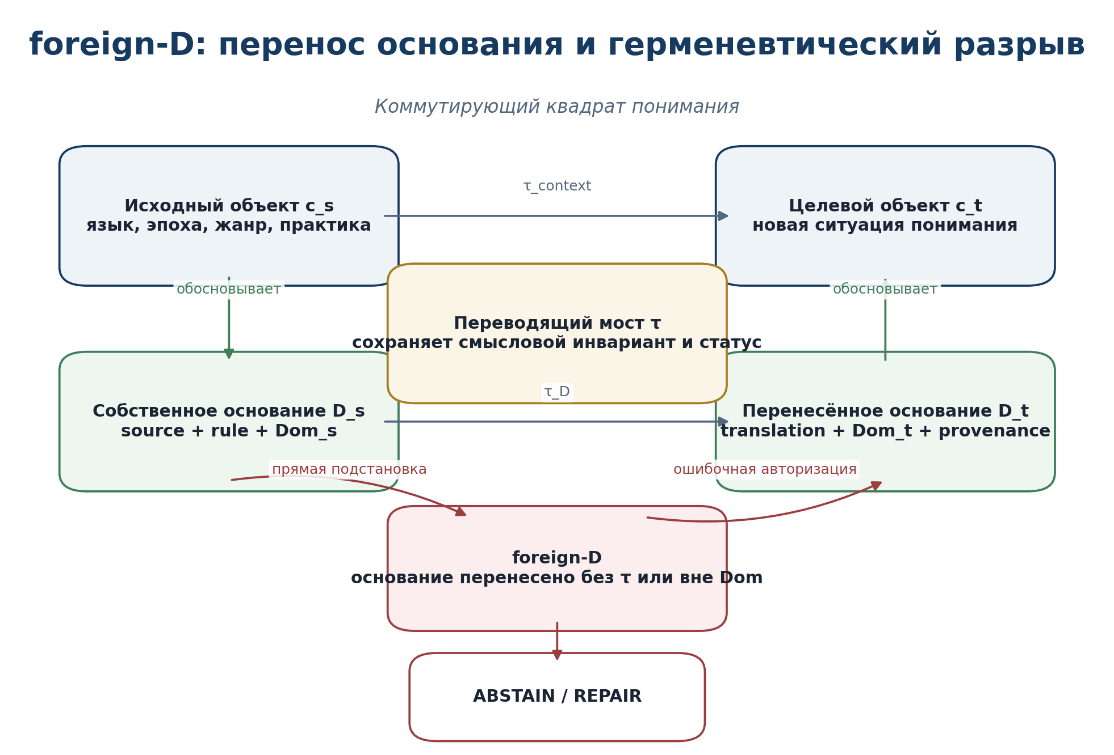
Рисунок 18. Коммутирующий квадрат понимания и возникновение foreign-D.

18.2. Переводящий мост и теорема сохранения основания
τ = (τ_C : C_s ⇀ C_t, τ_D : D_s ⇀ D_t, residual_τ) | T4-F133  AUTHORIAL DEF
τ_C ∘ Just_s = Just_t ∘ τ_D on Dom(τ) | T4-F134  COMMUTING GATE
ТЕОРЕМА T4.18.1 — КОРРЕКТНЫЙ ПЕРЕНОС D
Пусть утверждение c_s авторизовано основанием D_s в контексте C_s. Перенос в C_t сохраняет допустимость вывода только если определены τ_C и τ_D, целевой объект лежит в Dom(D_t), диаграмма обоснования коммутирует, provenance не разорван, а статус не повышен. При нарушении любого обязательного условия результатом является ABSTAIN-HERM.
Доказательство. Just_s связывает D_s с c_s, Just_t — D_t с c_t. Если диаграмма не коммутирует, перенесённое основание поддерживает иной объект или иной тип вывода. Если c_t вне Dom(D_t), отношение авторизации не определено. Разрыв provenance исключает проверку идентичности источника, а повышение статуса нарушает weakest-link rule. □

18.3. foreign-D, disagreement и status-mix
foreign(D_s,c_t) ⇔ D_s ≠ ⊥ ∧ c_t ∉ Dom(D_s) ∧ no certified τ_D | T4-F135  DEF
Misreading = foreign-D ∨ translation-gap ∨ provenance-break ∨ status-mix | T4-F136  AUTHORIAL CLASSIFIER
Случай | Что произошло | Вердикт
Несогласие | Два основания применимы, но ведут к различным оценкам или гипотезам. | DIALOGUE / COMPARE; не foreign-D автоматически
Переинтерпретация | Сохранились локальные данные, изменился регулярный фон и явно указан новый D. | INTERPRETATION CHANGE
Ошибка перевода | τ_C и τ_D не сохраняют смысловой инвариант. | ABSTAIN-TRANSLATION
foreign-D | Основание корректно в другом домене, но применено напрямую. | ABSTAIN-HERM / REPAIR
Подделка | Источник или provenance изменены. | ABSTAIN-PROV
Status-mix | Философская, историческая или модельная интерпретация выдана за факт. | ABSTAIN-STATUS

18.4. Дефект понимания и repair-оператор
g_D = (g_sem, g_Dom, g_hist, g_norm, g_prov, g_status) | T4-F137  VECTOR DEF
Repair_D(c,D) = (recover-source, reconstruct-context, build-τ, recheck-Dom, preserve-status) | T4-F138  PARTIAL OPERATOR
no τ or unresolved residual ⇒ Repair_D = ABSTAIN-HERM | T4-F139  STATUS GATE
Repair не означает принудительное приведение всех интерпретаций к единству. Он восстанавливает условия честного диалога: кто говорит, в каком жанре, на каком основании, в какой области и с каким остатком непереводимого. Если остаток существенен, различие сохраняется как blocker, а не стирается усреднением.

18.5. Философский диалог
Традиция | Проблема | KLT-следствие
Кант | Условия возможности опыта и суждения не извлекаются из одного факта. | Контекст и Dom входят в объект знания.
Гадамер | Понимание происходит как встреча горизонтов, а не нейтральное копирование. | τ обязан хранить исходный и целевой горизонты.
Рикёр | Интерпретация допускает конфликт, дистанцию и повторное присвоение смысла. | Несогласие не равно foreign-D; нужен реестр альтернатив.
Библер | Иной текст нельзя без остатка вставить в готовую матрицу. | Misreading фиксируется как чужое D.
Кассирер | Символические формы организуют доступ к миру. | Lang/Genre/Practice входят в Ctx.
Курпишев | Понимание есть Reper-переход с достаточным основанием и статусным firewall. | C@C_text→Rep→τ→D/Dom→verdict.

18.6. Контрмодели и философское следствие
- CM-044: disagreement-as-error — всякое несогласие объявлено foreign-D.
- CM-045: contextless-quotation — подлинная цитата используется без жанра, адресата и Dom.
- CM-046: translation-without-residual — непереводимое содержание скрыто ради гладкой схемы.
- CM-047: status laundering — философская интерпретация повышена до исторического или эмпирического факта.
ФИЛОСОФСКОЕ СЛЕДСТВИЕ ГЛАВЫ 18
Истина требует не только верной фразы, но и верного отношения между фразой, основанием и миром её применения. foreign-D показывает, что ошибка часто возникает не внутри высказывания, а в пространстве между мирами понимания. Ремонт этого пространства — не устранение различий, а построение моста, который делает различие видимым и ответственным.

Глава 19. Антропологический CGI как вектор разрывов
ФИЛОСОФСКИЙ ПРОЛОГ
Человек не является суммой показателей. Разрыв памяти не равен разрыву ответственности; утрата слова не тождественна утрате действия; документарная неполнота не позволяет судить о достоинстве личности. Число удобно администрации, но человеческое бытие сопротивляется преждевременной скаляризации. Поэтому антропологический CGI должен измерять не человека, а состояние связей, в которых он действует и понимает.
Слой | Формулировка
ОНТОЛОГИЯ | Объектом диагностики являются отношения и мосты Human_R, а не скрытая «величина человека».
ГНОСЕОЛОГИЯ | Каждый разрыв имеет собственный тип данных, шкалу, Dom, источник и процедуру проверки.
ФЕНОМЕНОЛОГИЯ | Разрыв проявляется как невозможность продолжить действие, рассказ, свидетельство или ответственность.
ОГРАНИЧЕНИЕ | AnthroCGI не является медицинским диагнозом, моральным рейтингом, юридической квалификацией или тестом интеллекта.
АВТОРСКАЯ НОВИЗНА | Вместо одного коэффициента вводится векторный профиль с blocker-safe repair и запретом неявной агрегации.
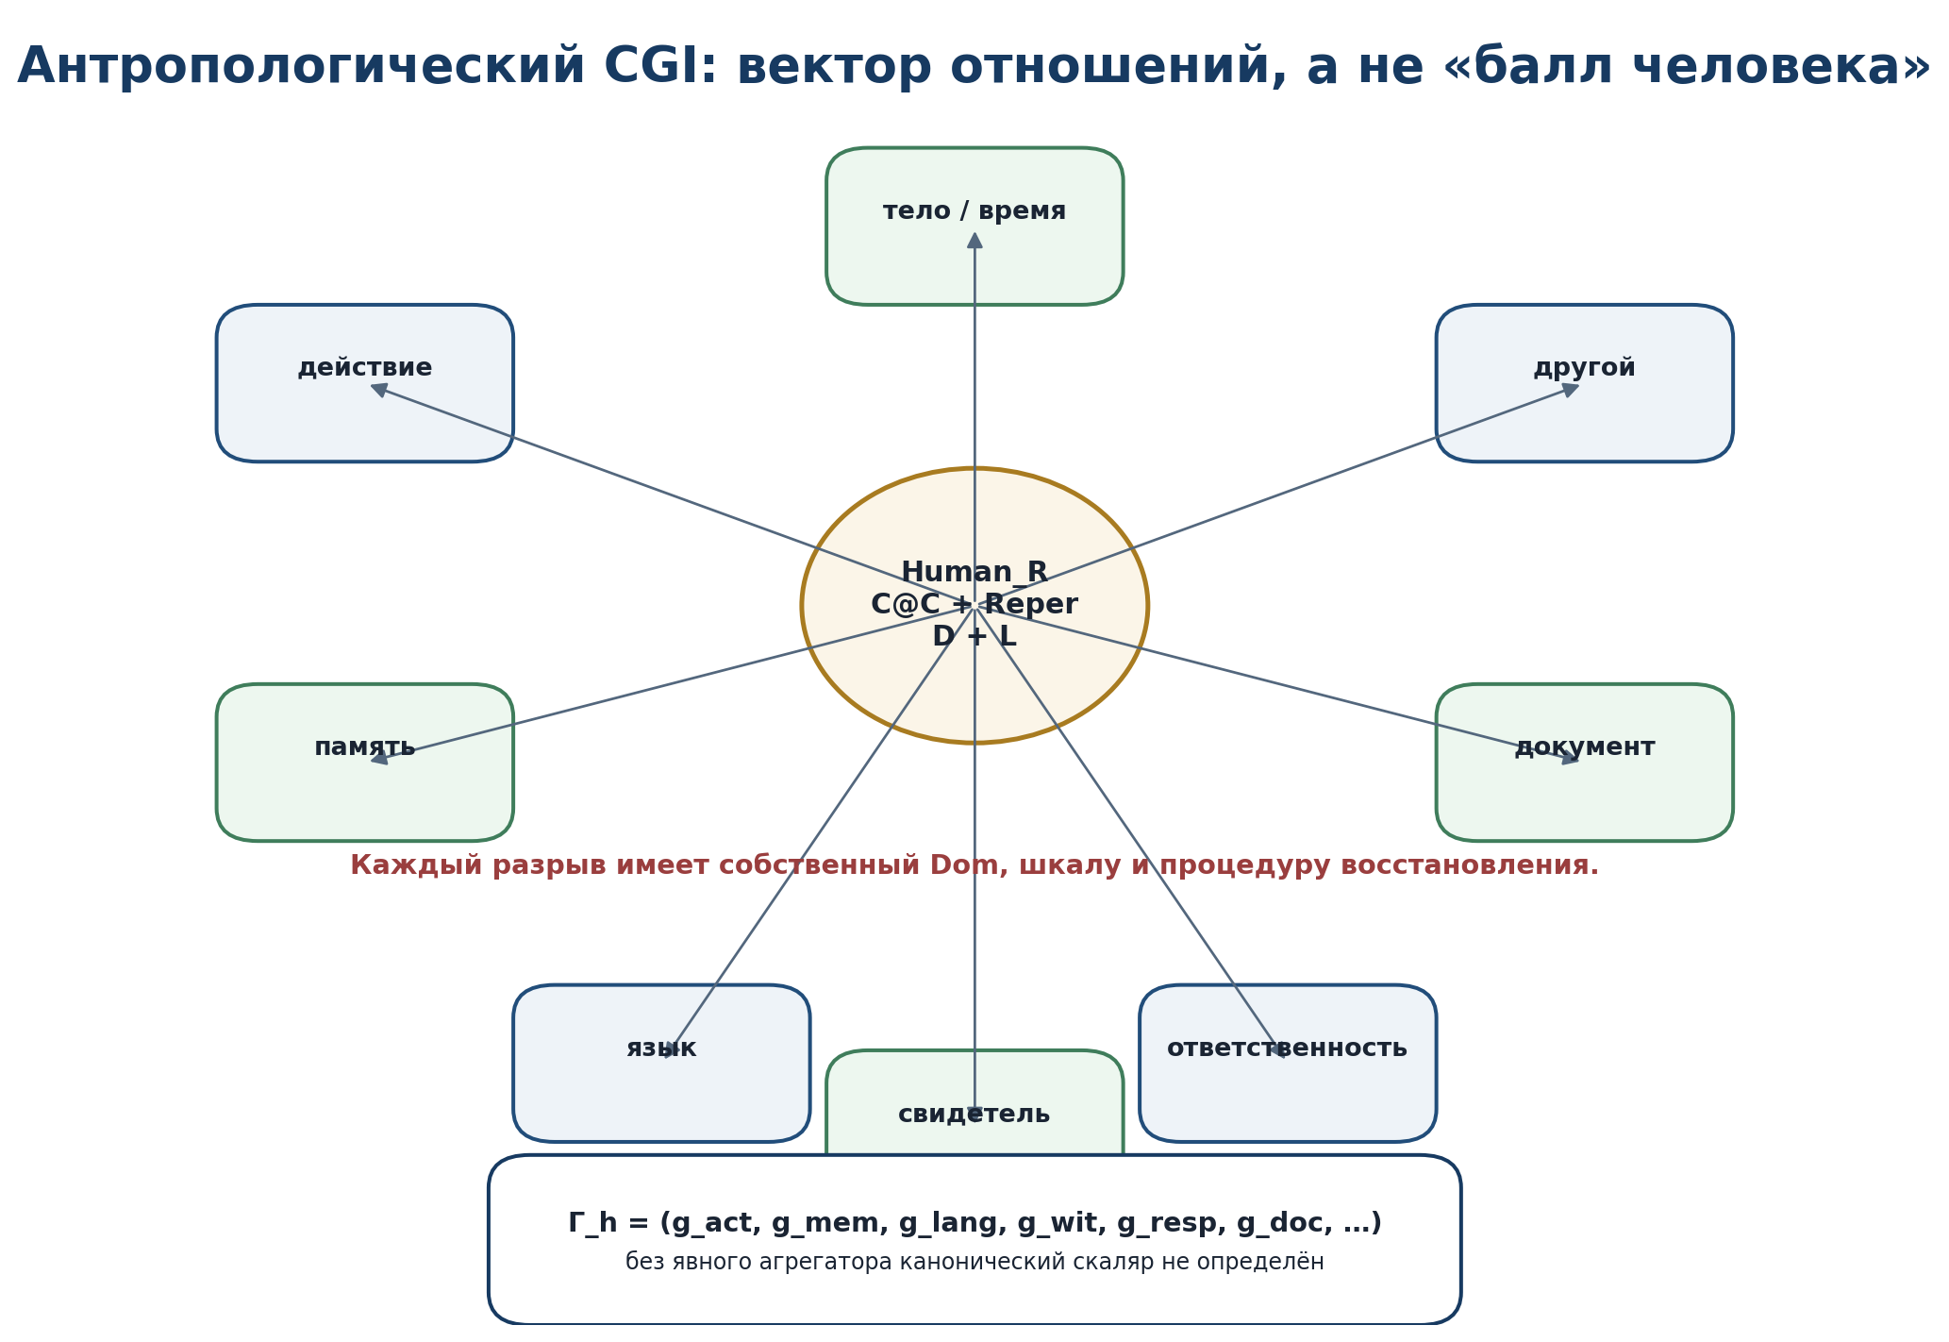
Рисунок 19. AnthroCGI как вектор разрывов отношений Human_R.

19.1. Типизированный профиль разрывов
Γ_h = (g_act, g_mem, g_lang, g_wit, g_resp, g_doc, g_other, g_body, g_time, g_prov) | T4-F140  AUTHORIAL VECTOR
g_j ∈ G_j(Dom_j, Scale_j, Evidence_j, Repair_j) | T4-F141  TYPED COMPONENT
Компоненты не обязаны быть числами одного типа. g_act может быть графовым разрывом действия, g_mem — множеством несовместимых версий памяти, g_lang — отсутствием переводящей карты, g_wit — конфликтом свидетельств, g_resp — незакрытым авторством или контролем, g_doc — отсутствующим документом, g_prov — разорванной цепью происхождения.

19.2. Частичный порядок и запрет канонической скаляризации
Γ ⪯ Γ′ ⇔ ∀j: g_j ⪯_j g′_j where components are comparable | T4-F142  PARTIAL ORDER
AnthroCGI_h := Γ_h (vector, not scalar) | T4-F143  AUTHORIAL DEF
ТЕОРЕМА T4.19.1 — NO CANONICAL SCALARIZATION
Если хотя бы две обязательные компоненты Γ_h принадлежат различным несводимым шкалам либо дают несравнимые профили, то из одной структуры Γ_h не следует канонический скаляр AnthroCGI∈ℝ. Скаляризация допустима только после объявления домена, функции агрегации, весов, монотонности, процедуры калибровки и этической цели.
Доказательство. Рассмотрим профили Γ=(high memory gap, low responsibility gap) и Γ′=(low memory gap, high responsibility gap). Без внешнего порядка важности они несравнимы. Любое число, которое ранжирует их, вводит дополнительное правило, отсутствующее в исходных данных. Следовательно, скаляр не является инвариантом Γ, а зависит от выбранного агрегатора. □
Agg_w(Γ) = Φ(w_1·g_1, …, w_n·g_n) only under registered policy Π_agg | T4-F144  COND/NO DEFAULT

19.3. Таксономия антропологических разрывов
Разрыв | Формальный признак | Что нельзя заключать
Действия | Δ начато, но цепь не замкнута или потерян control bridge. | Нельзя автоматически выводить вину или отсутствие воли.
Памяти | Версии несовместимы; source/witness missing. | Нельзя отождествлять с ложью или патологией.
Языка | Нет τ между контекстами; residual не учтён. | Нельзя считать другого «нелогичным».
Свидетельства | Конфликт показаний либо provenance gap. | Нельзя выбирать удобную версию без D.
Ответственности | Не закрыты authorship/awareness/control/foreseeability. | Нельзя давать юридическую или моральную квалификацию.
Документа | Отсутствует, повреждён, неподлинен либо вне Dom. | Нельзя считать отсутствие записи отсутствием события.
Телесно-временной ориентации | Нарушено согласование near/far, before/after, body/instrument. | Нельзя ставить клинический диагноз из KLT-схемы.
Интерсубъективности | Нет общего объекта, translation map или shared D. | Нельзя усреднять несовместимые миры одним числом.

19.4. Repair и weakest-link
Bridge_j : Gap_j × Evidence_j ⇀ Closed_j | T4-F145  PARTIAL REPAIR
Repair(Γ_h) = (Bridge_j(g_j,e_j))_j with unresolved components preserved | T4-F146  AUTHORIAL OPERATOR
mandatory unresolved g_j ⇒ verdict = ABSTAIN-ANTHRO | T4-F147  WEAKEST-LINK
Ремонт компоненты не означает исцеление или исправление человека. Он означает восстановление конкретной связи: найден документ, уточнён перевод, разведены версии памяти, определено авторство, восстановлена временная последовательность. Неразрешённые компоненты остаются видимыми; система не компенсирует разрыв ответственности избытком документов или разрыв provenance красотой повествования.
ПРОПОЗИЦИЯ T4.19.2 — МОНОТОННОСТЬ ЛОКАЛЬНОГО РЕМОНТА
Если для каждой изменённой компоненты Bridge_j монотонно уменьшает её дефект в частичном порядке ⪯_j и не ухудшает остальные компоненты, то Repair(Γ)⪯Γ. Из этого не следует единственный числовой размер улучшения.

19.5. Философский диалог и этическая граница
Линия | Философский смысл | KLT-ограничение
Мерло-Понти | Тело — не объект среди объектов, а исходная ориентация мира. | g_body описывает связь, а не «дефект тела».
Рикёр | Идентичность удерживается рассказом, обещанием, памятью и ответственностью. | Компоненты Γ не заменяют личную идентичность.
Хайдеггер | Разрыв проявляется в нарушении способа быть-в-мире, а не только в ошибочном сообщении. | AnthroCGI относится к отношениям и проектам.
Кассирер | Символические формы дают разные способы мирового порядка. | g_lang требует translation map, а не шкалы культурной ценности.
Курпишев | Human_R дыроват, но способен пересобирать связность через действие, память, документ и D. | Repair сохраняет blockers и возвращает ABSTAIN при недостаточном основании.
- CM-048: scalar-person-score — Γ_h свёрнут в универсальный рейтинг человека.
- CM-049: clinical-promotion — структурный gap объявлен диагнозом.
- CM-050: compensation fallacy — сильная документарная компонента скрывает разрыв ответственности.
- CM-051: repair-totalization — локальное восстановление одного моста объявлено полным восстановлением Human_R.
ФИЛОСОФСКОЕ СЛЕДСТВИЕ ГЛАВЫ 19
Дыроватость не является унижением человека. Она есть условие его истории: там, где связь разорвана, возможны ответственность, обещание, свидетельство и новый акт начала. Антропология не должна превращать эту открытость в рейтинг. Её задача — показать, какие мосты существуют, какие разрушены и где требуется честное воздержание от вывода.

Глава 20. Документ, архив и внешняя память
ФИЛОСОФСКИЙ ПРОЛОГ
Память становится документом, когда покидает только внутреннее время человека и получает внешний носитель. Она выигрывает длительность, повторяемость и публичность, но теряет полноту присутствия. Архив спасает след от исчезновения и одновременно решает, что считать достойным сохранения. Поэтому документ — не безмолвная вещь: это замороженное действие, переданное будущему вместе с основанием, пробелом и ответственностью.
Слой | Формулировка
ОНТОЛОГИЯ | Документ есть артефакт события@состояния; архив — версионированная сеть документов, переходов и правил хранения.
ГНОСЕОЛОГИЯ | Документ поддерживает вывод только через подлинность, provenance, релевантность, Dom и достаточность.
ФЕНОМЕНОЛОГИЯ | Запись делает отсутствующее доступным, но никогда не возвращает тождественно живое настоящее.
ОГРАНИЧЕНИЕ | Хеш подтверждает байты, подпись — происхождение в заданной схеме, но ни то ни другое само по себе не доказывает истинность содержания.
АВТОРСКАЯ НОВИЗНА | KLT превращает документ в Reper-узел с D/Dom, статусом, версиями, blocker list и маршрутом реконструкции.
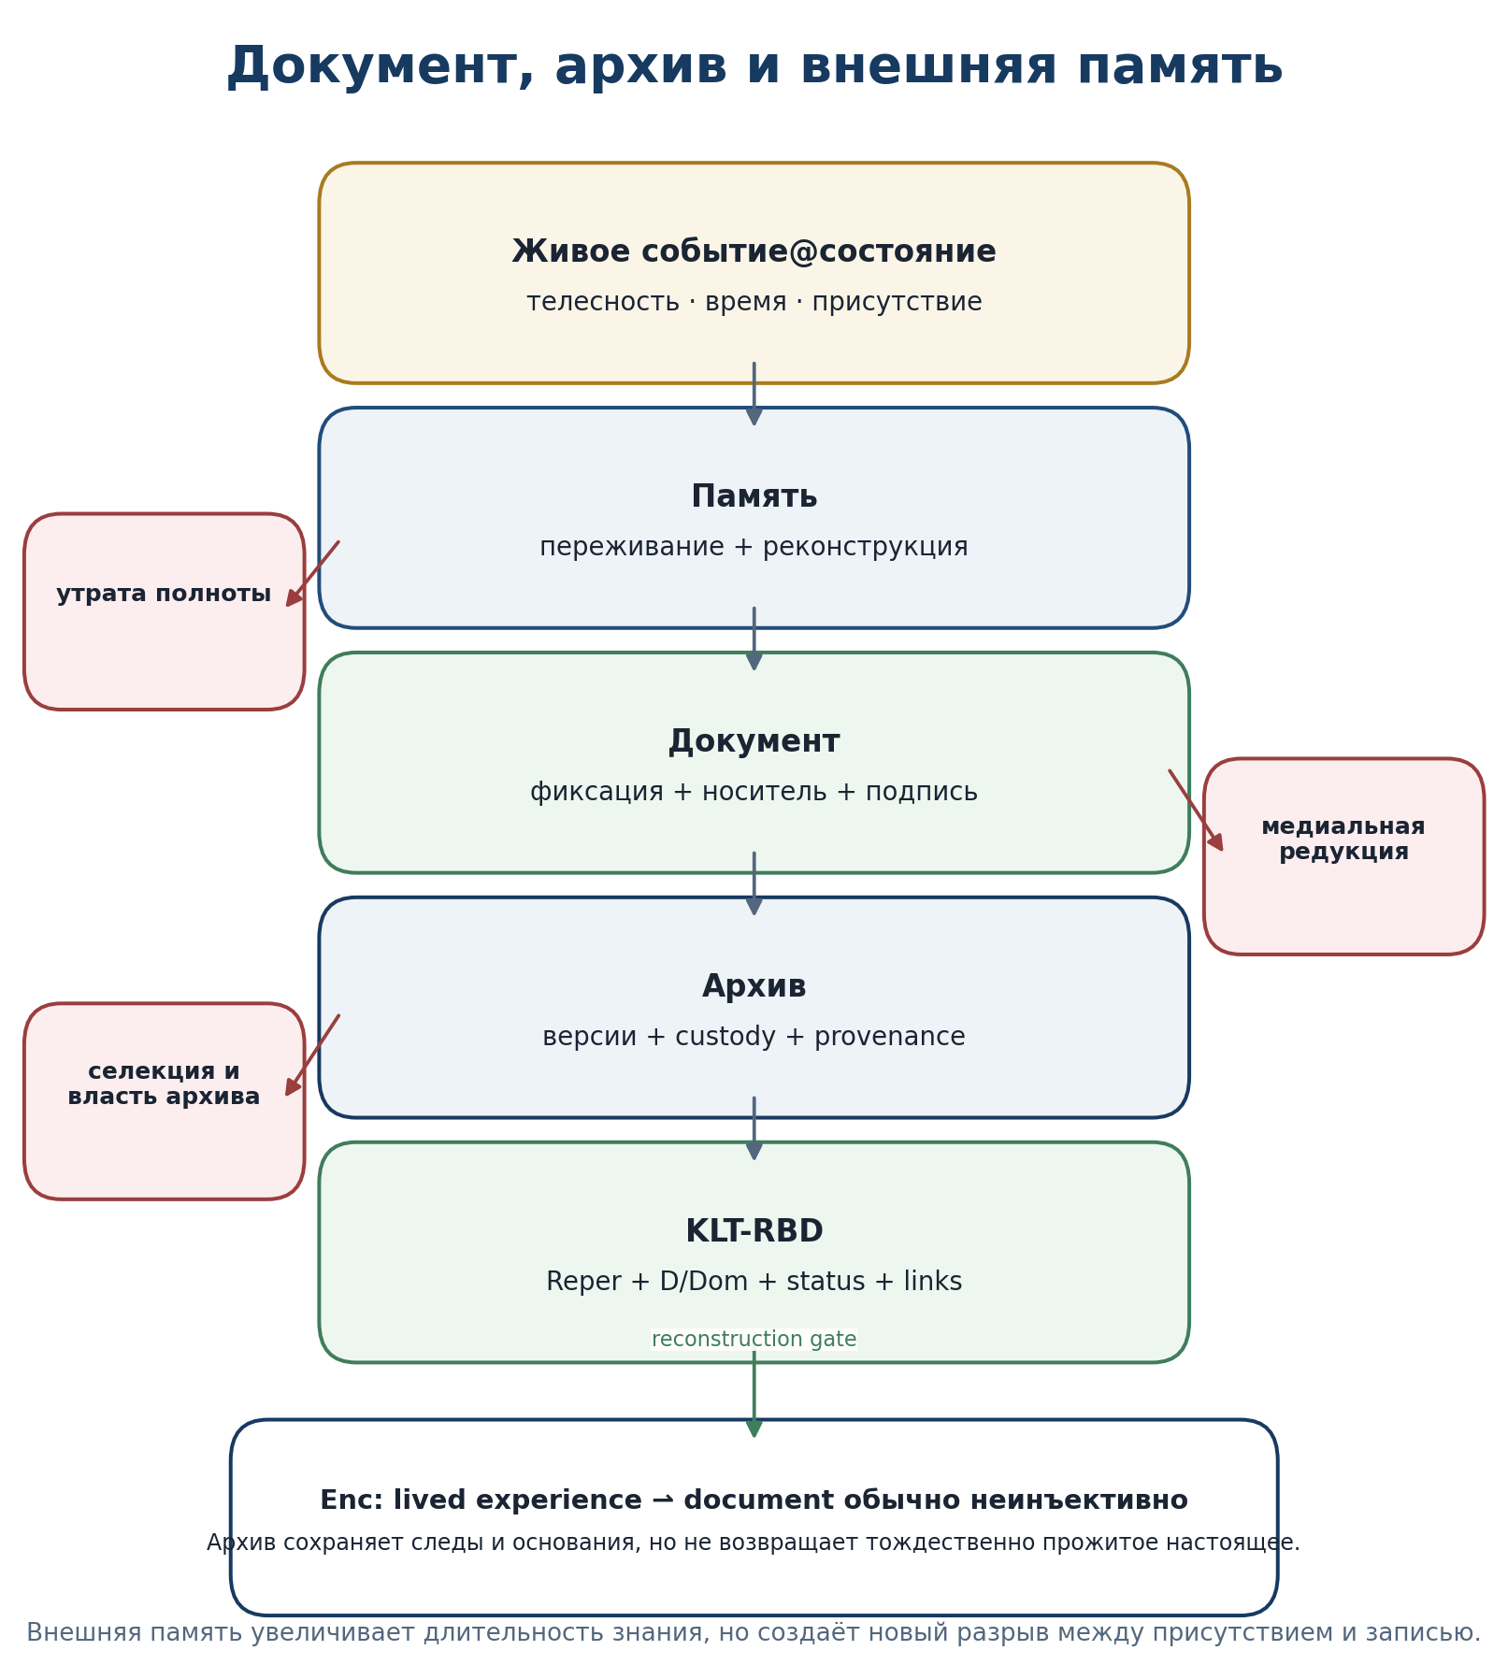
Рисунок 20. От живого события к документу, архиву и внешней памяти KLT-RBD.

20.1. Тип документа
Doc_h = (content, event-state, author, time, medium, signature, hash, provenance, Dom, D, σ) | T4-F148  AUTHORIAL DEF
Документ может быть текстом, изображением, измерительным файлом, чертежом, протоколом, подписью, исходным кодом или иным носителем. Его физическая сохранность, юридическая сила, доказательная релевантность и истинность содержания образуют разные каналы статуса. Один и тот же файл может быть подлинным артефактом заблуждения; копия может воспроизводить истинную формулу, оставаясь неподлинной в конкретной цепи custody.
Authenticity ≠ Truth ≠ Reliability ≠ Relevance ≠ Sufficiency | T4-F149  TYPE FIREWALL
ТЕОРЕМА T4.20.1 — ПОДЛИННОСТЬ НЕ ВЛЕЧЁТ ИСТИННОСТЬ
Из того, что документ подлинно создан заявленным автором в указанное время и не изменён, не следует истинность всех содержащихся в нём утверждений. И наоборот, истинное утверждение может находиться в копии с повреждённой provenance. Поэтому доказательный gate обязан проверять каналы раздельно.
Доказательство даётся контрпримером: подлинная лабораторная запись может содержать ошибочное измерение; неподписанная копия может точно воспроизводить доказанную теорему. Следовательно, отношения логически независимы. □

20.2. Архив как категория версий и custody
Archive_h = (Ob_Doc, Mor_custody/derive/correct, Version, Policy, Prov, σ) | T4-F150  AUTHORIAL CATEGORY
Custody(d_0→…→d_n) = (hash_i, actor_i, time_i, operation_i, receipt_i)_i | T4-F151  PROVENANCE CHAIN
Объектами архива являются версии документов и их пакеты. Морфизмы фиксируют передачу, копирование, перевод, исправление, аннотирование и включение в сборку. Исправление не удаляет предшествующую версию; оно создаёт новый узел с явной связью derivation/correction. Так архив становится не складом файлов, а памятью различий.
ПРОПОЗИЦИЯ T4.20.2 — ЦЕЛОСТНОСТЬ ВЕРСИОННОГО АРХИВА
Если каждый морфизм архива сохраняет идентификатор исходной версии, фиксирует операцию, время, субъекта, входной и выходной хеши и не удаляет предшественника, то путь происхождения любой версии воспроизводим как конечная цепь custody. Это доказывает трассируемость, но не истинность содержания.

20.3. Внешняя память и необратимость записи
Enc : LivedEvent_h ⇀ Doc_h | T4-F152  PARTIAL ENCODING
Enc generally non-injective ⇒ no total inverse Enc⁻¹ | T4-F153  THM-FORMAL
ТЕОРЕМА T4.20.3 — НЕВОЗВРАТИМОСТЬ ЖИВОГО ОПЫТА ИЗ ДОКУМЕНТА
Если два различающихся живых события@состояния могут породить один и тот же документарный след, то Enc неинъективно и не существует тотального оператора, восстанавливающего исходное переживание только по документу. Реконструкция возможна лишь как множество кандидатов с дополнительными свидетельствами и D.
Доказательство. Пусть e₁≠e₂, но Enc(e₁)=Enc(e₂)=d. Если бы существовал тотальный левый обратный R, то R(d)=e₁ и R(d)=e₂, что невозможно. Поэтому архив сохраняет следы, но не отменяет работу интерпретации и свидетельства. □
Reconstruct(d,Evidence,D) ⇀ {e_1,…,e_k} × σ or ABSTAIN | T4-F154  PARTIAL RECONSTRUCTION

20.4. KLT-RBD как внешняя память проекта
ExtMem_h = Graph(Doc, Version, Relation, Reper, D/Dom, Prov, Status, Blocker) | T4-F155  AUTHORIAL DEF
C@C → Doc → Rep(R,I,U;D) → Gate → Archive/RBD → Reconstruction | T4-F156  KLT PIPELINE
KLT-RBD не должна изображать машину, которая «помнит вместо человека». Она хранит адреса, версии, доказательные основания, разрывы и маршруты пересборки. Ответственность за выбор домена, истолкование остатка, этическое применение и окончательное утверждение не передаётся базе автоматически. Внешняя память расширяет человеческий Reper, но не становится самостоятельным моральным субъектом.

20.5. Диалог философии письма и архива
Линия | Философская проблема | KLT-перевод
Платон, «Федр» | Письмо одновременно сохраняет и ослабляет живое припоминание. | Документ увеличивает длительность, но Enc неинъективно.
Гуссерль | Запись позволяет идеальным объектам сохранять общественную повторяемость. | Формула получает version/provenance и публичный proof object.
Хальбвакс | Память формируется в социальных рамках. | Community и archive policy входят в контекст реконструкции.
Рикёр | Память, история и забвение связаны с свидетельством и ответственностью. | Witness/Duty/Version различаются в Human_R.
Деррида | Архив хранит и учреждает порядок допуска, то есть несёт власть отбора. | Policy и excluded/blocked register обязательны.
Стиглер | Технический носитель образует внешний слой удержания опыта. | ExtMem_h как tertiary retention, но без отождествления с сознанием.
Курпишев | Документ есть вынесенное D и Reper-узел пересборки. | source→fragment→Rep→status→RBD→reconstruction.

20.6. Контрмодели, точка отката и переход
- CM-052: authentic-means-true — подлинный документ объявлен истинным по содержанию.
- CM-053: archive-equals-memory — версия архива отождествлена с живым переживанием.
- CM-054: hash-equals-meaning — совпадение байтов объявлено доказательством смысла и применимости.
- CM-055: latest-version-erasure — новая редакция удаляет историю изменений и blocker list.
T4-RA6 = T4-RA5 ⊞ Disc/Inv/Vis-gate ⊞ D-transport ⊞ vector-AnthroCGI ⊞ Document/Archive-Reper | T4-F157  ROLLBACK DEF
philosophy ≠ proof; vision ≠ theorem; archive ≠ memory; authenticity ≠ truth | T4-F158  STATUS LOCK
ROLLBACK RULE T4-RA6
Откат обязателен, если последующая редакция: (1) выдаёт математическое видение за доказательство; (2) скрывает изменение формальной среды при заявлении открытия; (3) считает foreign-D всякое несогласие; (4) сворачивает AnthroCGI в универсальную оценку человека; (5) превращает структурный gap в клинический диагноз; (6) отождествляет документ с живой памятью; (7) выводит истинность из подписи или хеша; (8) удаляет версии и происхождение ради гладкой истории.
ФИЛОСОФСКОЕ СЛЕДСТВИЕ ГЛАВЫ 20
Человек преодолевает конечность собственной памяти, отдавая след будущему. Но след не является воскресшим настоящим. Он требует читателя, основания и ответственности. Архив становится человечным не тогда, когда хранит всё, а когда хранит различия, не скрывает утраты и позволяет будущему восстановить путь, не притворяясь владельцем окончательной истины.

Заключение T4-CREATION-v0.6
Контрольная точка T4-CREATION-v0.6 завершает главы 17-20 и делает философскую подачу методологическим ядром Тома IV. Открытие, изобретение и математическое видение разведены относительно фиксированной формальной среды; видение сохранено как источник кандидатов, но лишено права обходить доказательный шлюз. foreign-D получил теорему переноса, коммутирующую диаграмму и repair-оператор. Антропологический CGI преобразован из соблазнительного числа в вектор отношений, а документ и архив — в версионированную внешнюю память с provenance и границами реконструкции.
Специфика Тома IV теперь сформулирована явно: математическая строгость и философская широта не конкурируют, а удерживают друг друга. Формула без онтологического вопроса теряет предмет; философия без D/Dom и статуса рискует превратить метафору в ложный факт. Сборка v0.6 сохраняет оба требования: каждый новый объект получает тип и доказательный паспорт, а каждый формальный результат получает феноменологическое и антропологическое прочтение с точной границей применимости.
ТЕКУЩАЯ ТОЧКА ОТКАТА T4-RA6. При любом downstream-конфликте глав 1-20 выполняется откат к T4-RA6 = T4-RA5 ⊞ Disc/Inv/Vis-gate ⊞ D-transport ⊞ vector-AnthroCGI ⊞ Document/Archive-Reper. Никакая последующая глава не вправе обходить D/Dom, provenance, status firewall, blocker-list, запрет скаляризации человека, proof gate математического видения и границу archive ≠ memory.

Следующая стадия переносит этот аппарат в отношения человека и машинной памяти. Главный вопрос будет поставлен философски и технически одновременно: какие операции можно делегировать KLT-RBD, какие требуют человеческого суждения, и каким образом база должна хранить не только ответы, но и отказ, неопределённость, ответственность и историю своих оснований.

Статусы доказательных обязательств после v0.6
ID | Обязательство | Статус
T4-PO-004 | Определить C@C_human и различить ядро/декорирование. | CLOSED · DEF-FORMAL
T4-PO-005 | Задать категорию антропологических состояний и частичных переходов. | CLOSED · THM-FORMAL
T4-PO-006 | Определить Human_R и λ-gate. | CLOSED · DEF-FORMAL; λ bridge COND
T4-PO-007 | Зафиксировать Dom/Cod Δ_h, Ξ_h, Υ_h. | CLOSED · DEF-FORMAL
T4-PO-008 | Доказать композиционную связность и status monotonicity. | CLOSED formal composition; metaphysical bridge OPEN
T4-PO-009 | Развить память как версионированную реконструкцию. | CLOSED · DEF/THM-FORMAL
T4-PO-010 | Формализовать witness conflict и reconciliation. | PARTIAL · reconciliation rules future
T4-PO-011 | Условия ретро-Reperной реконструкции. | PARTIAL-CLOSED · provenance invariants; empirical memory bridge OPEN
T4-PO-016 | Определить антропологический CGI/разрывы без клинической диагностики. | PREPARED by hole/chain metrics; OPEN → later stage
T4-BLK-ARNOLD-001 | Сверить первичный скан Арнольд 1990, с. 98-102, с републикацией шести выводов. | PARTIAL · BIBLIOGRAPHIC POINTER LOCATED
T4-ML-PO-001 | Разделить авторство/статусы двух слоёв заметки. | CLOSED · SOURCE AUDIT
T4-ML-PO-002 | Дать полную ML theorem и regular ambiguity. | CLOSED · CLASSICAL THM
T4-ML-PO-003 | Исправить tan/multipole/spin/domain claims. | CLOSED · MATH AUDIT
T4-ML-PO-004 | Определить H,M,P и exact sequence. | CLOSED · DEF/CLASSICAL
T4-ML-PO-005 | Определить Ob_ML и доказать KLT local-to-global theorem. | CLOSED · THM-FORMAL/COND
T4-ML-PO-006 | Доказать counterterm principal-part preservation и convergence gate. | CLOSED · CLASSICAL
T4-ML-PO-007 | Определить language regularization и invariance. | CLOSED · THM-FORMAL
T4-ML-PO-008 | Определить PIT и идемпотентность. | CLOSED FORMAL; SOFTWARE OPEN
T4-ML-PO-009 | Типизировать Kurpishev system и atlas gate. | PARTIAL · FULL ATLAS OPEN
T4-ML-PO-010 | Доказать observer equivalence modulo regular background. | CLOSED · THM-FORMAL
T4-ML-PO-011 | Типизировать RPLD1/RPLD2/RPLD. | CLOSED MODEL; EMP BRIDGE OPEN
T4-ML-PO-012 | Исторический atlas/refinement и obstruction naturality. | CLOSED COND
T4-ML-PO-013 | Сформировать междисциплинарную export matrix. | CLOSED · EMP-PLAN
T4-ML-PO-014 | Получить exact bytes трёх library posters для frozen package. | OPEN NON-VETO
T4-ML-PO-015 | Реализовать KLT-RBD schema fields principal_part/counterterm/gauge/obstruction. | OPEN → VOLUME V
T4-DLG-PO-001 | Зарегистрировать авторскую заметку и legacy-версии. | CLOSED · SOURCE AUDIT
T4-DLG-PO-002 | Проверить цитату Леви-Брюля и библиографическую локализацию. | CLOSED TEXT; PAGE BY EDITION OPEN
T4-DLG-PO-003 | Задать R-атлас без тотального ранжирования. | CLOSED · DEF/THM
T4-DLG-PO-004 | Разделить participation и causal support layers. | CLOSED · TYPE DEF
T4-DLG-PO-005 | Определить K(A)-матрицу «Перьев». | CLOSED · DEF
T4-DLG-PO-006 | Доказать rank/kernel/spectrum theorem. | CLOSED · THM-FORMAL
T4-DLG-PO-007 | Построить минимальную опорную факторизацию. | CLOSED · CLASSICAL THM/KLT INTERPRETATION
T4-DLG-PO-008 | Доказать trace non-identifiability. | CLOSED · THM-FORMAL
T4-DLG-PO-009 | Определить daemon-gap и elimination gate. | CLOSED · DEF/THM-BY-DEF
T4-DLG-PO-010 | Формализовать R−1→R−02→R−03. | CLOSED MODEL; EMP OPEN
T4-DLG-PO-011 | Типизировать Enoch Fold и χ. | CLOSED HERM-MODEL; MATH χ OPEN
T4-DLG-PO-012 | Разделить text/history/theology/KLT model. | CLOSED · STATUS FIREWALL
T4-DLG-PO-013 | Определить Melichron. | OPEN BLOCKER
T4-DLG-PO-014 | Проверить гипотезу о конфуцианской смеси режимов. | OPEN HIST-EMP
T4-DLG-PO-015 | Операционализировать R-режимы на корпусах и экспериментах. | OPEN EMP-PLAN
T4-DLG-PO-016 | Реализовать Feather/support/daemon schema в KLT-RBD. | OPEN → VOLUME V
T4-CRT-PO-001 | Зафиксировать философскую редакционную норму Тома IV. | CLOSED · EDITORIAL DEF
T4-CRT-PO-002 | Определить фиксированную формальную среду E. | CLOSED · DEF
T4-CRT-PO-003 | Различить Disc/Inv операционно. | CLOSED · THM-FORMAL
T4-CRT-PO-004 | Типизировать математическое видение и proof gate. | CLOSED · MODEL/STATUS THM
T4-CRT-PO-005 | Ввести Reper открытия и вектор новизны. | CLOSED · DEF
T4-CRT-PO-006 | Определить контекст, τ и commuting D-square. | CLOSED · DEF
T4-CRT-PO-007 | Доказать теорему переноса D и ABSTAIN-HERM. | CLOSED · THM-FORMAL
T4-CRT-PO-008 | Разделить foreign-D, disagreement, reinterpretation и fraud. | CLOSED · TYPE FIREWALL
T4-CRT-PO-009 | Определить g_D и Repair_D. | CLOSED · PARTIAL OPERATOR
T4-CRT-PO-010 | Переопределить AnthroCGI как вектор Γ_h. | CLOSED · DEF
T4-CRT-PO-011 | Доказать no-canonical-scalarization theorem. | CLOSED · THM-FORMAL
T4-CRT-PO-012 | Построить таксономию разрывов и weakest-link repair. | CLOSED · DEF/PROP
T4-CRT-PO-013 | Определить Doc_h и Archive_h. | CLOSED · DEF
T4-CRT-PO-014 | Доказать независимость authenticity/truth и non-injectivity Enc. | CLOSED · THM-FORMAL
T4-CRT-PO-015 | Создать ExtMem_h, RA6 и философский status lock. | CLOSED · AUTHORIAL
T4-CRT-PO-016 | Реализовать схемы Disc/Inv/Γ_h/Archive в KLT-RBD и провести доменные исследования. | OPEN → VOLUME V / EMP-PLAN

СЛЕДУЮЩАЯ СТАДИЯ. T4-MACHINE-v0.7 развернёт главы 21-22: человек и машинная память KLT-RBD; границы формализации, ответственность субъекта, privacy/ethics gate и междисциплинарные proof-carrying случаи.

Приложение A. Формульный реестр T4-F001-T4-F122
ID | Формула | Статус
T4-F001 | Human_R = C@C~_h ⊞_arch Rep_h ⊞_arch (Δ_h,Ξ_h,Υ_h) ⊞_arch L_h ⊞_arch λ_h ⊞_arch σ_h | ARCHITECTURE/MODEL
T4-F002 | Import_T4(x) = (Ref_T1(x), Ref_T2(x), StatusPreservingRef_T3(x)) | EDITORIAL DEF
T4-F003 | σ_h = (σ_form, σ_hist, σ_phen, σ_emp, σ_eth, σ_legal) | DEF
T4-F010 | T4-RA2 = (C@C_h^0, source-card, Dom, D, σ_h, blocker-list) | ROLLBACK DEF
T4-F011 | Ω_h = (A,T,E,S,W,H,D,L,Σ, Adm, Comp, Prov) | DEF
T4-F012 | ValidD_Ω(D)=Typed(D)∧Traceable(D)∧MandatoryConflictsExposed(D) | MODEL DEF
T4-F013 | foreignD_Ω(D′) ⇔ D′∈D_{Ω′} ∧ ¬∃τ_{Ω′→Ω} admissible | DEF
T4-F014 | Dom(g∘f)={x∈Dom(f):f(x)∈Dom(g)} | DEF
T4-F015 | (g∘f)(x)=g(f(x)) | DEF
T4-F016 | f̂(x)=f(x) if x∈Dom(f); otherwise ⊥_b | DEF
T4-F017 | C@C_h^0(Ω)={(e,s):Comp_Ω(e,s)=1} | DEF
T4-F018 | C@C~_h(Ω)=(e,s;w,h;D,L,σ) | MODEL DEF
T4-F019 | Adm_Ω=Comp∧Typed∧Prov | DEF
T4-F020 | Rep_h(c)=(R_h(c),I_h(c),U_h(c);D_h(c)) | DEF
T4-F021 | λ_h=((u-r)(i-d))/((u-d)(i-r)) after ι_Ω | DEF/COND
T4-F022 | Dom(λ_h)={H:ι_Ω defined,u≠d,i≠r,type contract valid} | DEF
T4-F023 | Δ_h:S_h×Alt_h×D_h×L_h⇀AAct_h | DEF
T4-F024 | Ξ_h:AAct_h×T_{≥0}⇀Path_h | DEF
T4-F025 | Υ_h:Path_h×W_h^⊥×D_h⇀S_h×M_h | DEF
T4-F026 | T_h=Υ_h∘Ξ_h∘Δ_h | PARTIAL COMPOSITION
T4-F027 | cr(2,1;0,4/3)=-1; cr(2,1;0,3)=4 | EXACT COUNTERMODEL
T4-F028 | Data(e)=const; Rep(e|F₀)≠Rep(e|F₁) possible | METHODOLOGICAL MODEL
T4-F029 | B_h(s)=(T_sM_h,g_s,F_s,C_body,E_res,S_sens) | DEF
T4-F030 | AdmAct_h=C_body∩C_L∩C_D∩C_access | DEF
T4-F031 | τ_T:AdmAct(O,s)→AdmAct(O⊕T,s) | COND/DEF
T4-F032 | Eval, Sel and Δ typed separately | DEF
T4-F033 | Eval_h≠Sel_h≠Δ_h | TYPE SEPARATION
T4-F034 | P(T_sM_Ξ⊕R)=(T_sM_Ξ×{1})∪H∞ | CLASSICAL/DEF
T4-F035 | p∞_Δ=[v_Δ:0]; ℓ_Δ=closure[s₀+τv_Δ:1] | MODEL DEF
T4-F036 | h_Δ=dist_P([v_Δ],P(C_Ξ(s₀))) | MODEL DEF
T4-F037 | Dvizh_Δ=(O,s₀,a,p∞_Δ,ℓ_Δ,D,L,σ) | AUTHORIAL DEF
T4-F038 | FreeInit⁰=Defined(Δ)∧AgentAuth∧Prov | MODEL DEF
T4-F039 | FreeInit⁺=FreeInit⁰∧h_Δ>0 | MODEL DEF
T4-F040 | G⁺=G_Ξ⊕a_Δ | DEF
T4-F041 | H_Δ(t)=d(x^Δ(t),x⁰(t)) | MODEL DEF
T4-F042 | Ḣ_Δ≤-γH_Δ+u | COND MODEL
T4-F043 | Gronwall bound for H_Δ | THM-COND
T4-F044 | ẇ_e=-γ_ew_e+m_e; V_C=min_e w_e | MODEL DEF
T4-F045 | ChainAlive_C⇔V_C≥θ_C | DEF
T4-F046 | LagGap_e=max(0,t_support-t_crit) | DEF
T4-F047 | ẋ=f_Υ+Σu_jg_j | CONTROL MODEL
T4-F048 | commutator/tacking flow identity | PRIOR ART/COND
T4-F049 | AK-6 timing and resistance conditions | MODEL/COND
T4-F050 | AK5 amplitude symmetry A_-=A_+ | SYMMETRY HYP
T4-F051 | M_e={(F_k,D_k,Rep(e|F_k),σ_k)}; Data(e)=const | DEF
T4-F052 | Retro_T(e,D_T)=Rep(e|F_T,D_T) | PARTIAL RECONSTRUCTION
T4-F053 | Inv_event=(event_id,raw_hash,acquisition_time) | PROVENANCE INVARIANT
T4-F054 | D_resp=(Authorship,Awareness,Capacity,Control,Foreseeability,Traceability,Dom) | MODEL DEF
T4-F055 | RespProfile=Meet Evidence or ABSTAIN-RESP | COND/GATE
T4-F056 | Clock_q=(Obj,Criterion,V,≼,D,Dom) | DEF
T4-F057 | Good_q/Evil_q are context-relative predicates | CONTEXTUAL MODEL
T4-F058 | T4-RA3 = T4-RA2 + action/projective/trace/memory gates | ROLLBACK DEF
T4-F059 | Pₐ(z)=Σ cₐ,ₖ(z−a)^{-k} | CLASSICAL DEF
T4-F060 | PPₐ(f)=Pₐ; Pole(f)⊆A | CLASSICAL THM
T4-F061 | PP(f)=PP(g) ⇔ f−g∈O(Ω); Sol=f₀+O(Ω) | CLASSICAL THM
T4-F062 | f(z)=f(0)+Σ bⱼ[1/(z−zⱼ)+1/zⱼ] | SPECIAL COND
T4-F063 | 0→H→M→P→0 | EXACT SEQUENCE
T4-F064 | H⁰(M)→H⁰(P)→H¹(H) | COHOMOLOGY
T4-F065 | pᵢ=(Uᵢ,Pᵢ,Domᵢ,Dᵢ,provᵢ,σᵢ) | AUTHORIAL DEF
T4-F066 | Ob_ML(p)=δ([p])∈H¹(X,H) | OBSTRUCTION
T4-F067 | Gate_ML=Typed∧Dom∧D∧Prov∧Status∧Compat | AUTHORIAL GATE
T4-F068 | Global_KLT≠∅ iff Ob=0 and Gate=1 | THM-FORMAL/COND
T4-F069 | Global_KLT=M₀+H⁰(X,H) | TORSOR
T4-F070 | Q_n=P_n−H_n; principal part preserved | CLASSICAL LEMMA
T4-F071 | sup_Kn|Q_n|≤2^{-n} ⇒ normal convergence | CLASSICAL THM
T4-F072 | L_ℓ(m)=m+h_ℓ | AUTHORIAL MODEL
T4-F073 | PP(L_ℓ(m))=PP(m) | THM-FORMAL
T4-F074 | PIT=(Core,Boundary,policy,prov,status) | AUTHORIAL DEF
T4-F075 | PIT∘PIT=PIT | THM-BY-DEF
T4-F076 | K=(X,S,U,φ,G,τ,H,M,P,Λ,D,Σ) | AUTHORIAL DEF
T4-F077 | projective transition ∈PGL(V) | ATLAS GATE
T4-F078 | global logistic section compatibility | COND
T4-F079 | Rec_O(p;D,Lang,Mem)=M_O | AUTHORIAL MODEL
T4-F080 | same PP iff difference regular | THM-FORMAL
T4-F081 | d_inter=(d_PP,d_reg,d_D,d_Dom,d_prov,d_status) | AUTHORIAL DEF
T4-F082 | RPLD1 sensory layer | MODEL
T4-F083 | RPLD2 memory/imagination/language layer | MODEL
T4-F084 | RPLD=Fold(RPLD1,RPLD2) | PARTIAL OPERATOR
T4-F085 | historical atlas A_τ | AUTHORIAL DEF
T4-F086 | refinement/translation r_{τ→τ′} | COND
T4-F087 | Ob(r* p)=r*(Ob(p)) | NATURALITY/COND
T4-F088 | global prediction gate | THM-FORMAL
T4-F089 | T4-RA4 rollback tuple | ROLLBACK DEF
T4-F090 | truth_layer_promotion=0 | STATUS LOCK
T4-F091 | 𝔅_R={R−01,R−1,R−02,R−2,R−03,R−3,R−04,R−4} | AUTHORIAL DEF
T4-F092 | R_ν=(A_ν,Cl_ν,Rel_ν,D_ν,Dom_ν,Prov_ν,σ_ν) | MODEL DEF
T4-F093 | closure operators Cl_log/Cl_exp/Cl_rit | CLOSURE MODEL
T4-F094 | Mixed_R tuple | AUTHORIAL MODEL
T4-F095 | Dialog bridge with residual | AUTHORIAL DEF
T4-F096 | V_PD=P^±⊕D^± | MODEL DEF
T4-F097 | K(A)=[[0,A],[-Aᵀ,0]] | AUTHORIAL NAMING/CLASSICAL
T4-F098 | Feather(p,d)=p∧d | AUTHORIAL DEF
T4-F099 | Kᵀ=−K; rank K=2 rank A | THM-FORMAL
T4-F100 | dim ker K formula | THM-FORMAL
T4-F101 | Spec(K)={±iσ_j} | THM-FORMAL
T4-F102 | Gap_Feather index | AUTHORIAL INDEX
T4-F103 | sign atlas Σ_PD | SIGN DEF
T4-F104 | minimal support factorization A=UV | CLASSICAL THM/KLT
T4-F105 | Act/Trace/Consequence/Foundation types | TYPE LOCK
T4-F106 | pairwise type inequality | NEGATIVE TYPE THM
T4-F107 | trace observation map h | MODEL
T4-F108 | causal graph vs participation hypergraph | TWO-LAYER MODEL
T4-F109 | Demon=Gap_D | AUTHORIAL DEF
T4-F110 | DaemonFree gate | KLT GATE
T4-F111 | R−1→R−02→R−03 schema | AUTHORIAL MODEL
T4-F112 | Text_Enoch≠Event_Enoch≠KLT_Model | STATUS FIREWALL
T4-F113 | E_Enoch:PreFold⇀RPLD | HERM OPERATOR
T4-F114 | E_Enoch=p∞(Melichron/FOS) | SYMBOLIC ONLY
T4-F115 | RPLD Fold import | MODEL
T4-F116 | χ:FOS⇀Beyond(FOS) | OPEN
T4-F117 | Moses/Kant/Christ hermeneutic maps | HERM-MODEL
T4-F118 | σ_herm vector | STATUS VECTOR
T4-F119 | Melichron blocker definition | BLOCKER
T4-F120 | HERM + no bridge ⇒ ABSTAIN-STATUS | STATUS THM
T4-F121 | T4-RA5 tuple | ROLLBACK DEF
T4-F122 | v0.5 status lock | STATUS LOCK
T4-F123 | E=(Σ,Ax,Rules,Dom,D,Prov,σ) | AUTHORIAL DEF
T4-F124 | Sol_E(P) | DEF/COND
T4-F125 | Disc_E:Trace_E⇀Sol_E(P) | AUTHORIAL DEF
T4-F126 | Inv:E⇀E′ | AUTHORIAL DEF
T4-F127 | Vis_h:(H,M,U(E))⇀Conj(E) | AUTHORIAL MODEL
T4-F128 | status(Vis)⪯CONJ until proof gate | STATUS LOCK
T4-F129 | Rep_disc=(R_x,I_inv,U_alt;D_proof) | AUTHORIAL DEF
T4-F130 | N=(n_obj,n_rule,n_repr,n_proof,n_use) | VECTOR DEF
T4-F131 | Ctx tuple | AUTHORIAL DEF
T4-F132 | D refined tuple | REFINED DEF
T4-F133 | τ=(τ_C,τ_D,residual) | AUTHORIAL DEF
T4-F134 | commuting justification square | THM GATE
T4-F135 | foreign-D condition | DEF
T4-F136 | Misreading classifier | AUTHORIAL
T4-F137 | g_D defect vector | VECTOR DEF
T4-F138 | Repair_D partial operator | AUTHORIAL
T4-F139 | unresolved residual⇒ABSTAIN-HERM | STATUS GATE
T4-F140 | Γ_h anthropological gap vector | AUTHORIAL VECTOR
T4-F141 | typed component spaces G_j | TYPED DEF
T4-F142 | componentwise partial order | ORDER DEF
T4-F143 | AnthroCGI:=Γ_h | AUTHORIAL DEF
T4-F144 | conditional aggregation Agg_w | COND/NO DEFAULT
T4-F145 | Bridge_j repair map | PARTIAL OPERATOR
T4-F146 | Repair(Γ_h) | AUTHORIAL OPERATOR
T4-F147 | mandatory unresolved⇒ABSTAIN-ANTHRO | WEAKEST-LINK
T4-F148 | Doc_h tuple | AUTHORIAL DEF
T4-F149 | Authenticity≠Truth≠Reliability≠Relevance≠Sufficiency | TYPE FIREWALL
T4-F150 | Archive_h category tuple | AUTHORIAL CATEGORY
T4-F151 | Custody chain | PROVENANCE
T4-F152 | Enc:LivedEvent⇀Doc | PARTIAL ENCODING
T4-F153 | Enc non-injective⇒no total inverse | THM-FORMAL
T4-F154 | Reconstruct partial set-valued map | PARTIAL
T4-F155 | ExtMem_h graph | AUTHORIAL DEF
T4-F156 | KLT document/archive pipeline | AUTHORIAL PIPELINE
T4-F157 | T4-RA6 tuple | ROLLBACK DEF
T4-F158 | v0.6 philosophy/status lock | STATUS LOCK

Приложение B. Реестр T4-PO-001-T4-PO-030
Диапазон | Обязательство | Статус v0.5
001-003 | Импорт, source manifest, notation collision ledger | AUDIT · active
004-007 | C@C_h, AnthPar_Ω, Human_R, Dom/Cod операторов | CLOSED formal
008-011 | Инварианты, память, witness, реконструкция | 008-009 closed formal; 010-011 partial
012-015 | Исторические режимы D, foreign-D, misreading | CLOSED formal; historical applications remain domain-specific
016-019 | AnthroCGI, метрика разрыва, несводимость к диагностике | CLOSED formal vector/no-scalar theorem; empirical/clinical channels OPEN
020-023 | Документ, архив, provenance, подлинность | CLOSED formal document/archive/provenance core; implementation PARTIAL
024-027 | Human_R→KLT-RBD/RPD, privacy/ethics gate, ABSTAIN | 21-22 remain future; privacy/ethics and machine-memory responsibility OPEN
028-030 | Фальсифицируемость, prior-art, publication/legal gate | AUDIT/PLAN

B.1. Реестр T4-ACT-PO-001-T4-ACT-PO-012
ID | Обязательство | Статус v0.5
ACT-001 | Определить телесную рамку и область действия. | CLOSED · DEF
ACT-002 | Различить оценку, выбор и начало. | CLOSED · TYPE DEF
ACT-003 | Определить проектное завершение и p∞_Δ. | CLOSED · DEF/MODEL
ACT-004 | Определить сильную/слабую свободу начинания. | CLOSED · MODEL DEF
ACT-005 | Доказать совместимость action-root с causality DAG. | CLOSED · THM-FORMAL
ACT-006 | Зафиксировать границу человеческой исключительности. | CLOSED · PHIL-HYP boundary
ACT-007 | Доказать условное затухание следа. | CLOSED · THM-COND
ACT-008 | Определить поддерживаемую причинную цепь и LagGap. | CLOSED · DEF/PROP
ACT-009 | Формализовать управляемый обход/лавирование. | PARTIAL · CONTROL COND
ACT-010 | Формализовать A6_Arnold и KLT-расширения без смешения статусов. | CLOSED · SOURCE/MODEL
ACT-011 | Определить ретро-Reper и D_resp. | CLOSED/PARTIAL
ACT-012 | Сверить первичный скан страниц 98-102 книги Арнольда. | PARTIAL · POINTER LOCATED; SCAN PENDING

Приложение C. Реестр контрмоделей
ID | Название | Что опровергает
CM-001 | event-only collapse | π_E не инъективна
CM-002 | witness conflict | нет канонического выбора без D-rule
CM-003 | horizon collapse | одинаковая траектория не определяет доступные альтернативы
CM-004 | provenance missing | наличие файла не устанавливает источник и статус
CM-005 | D-dependence of λ | d=4/3 и d=3 дают -1 и 4 при одинаковых r,i,u
CM-006 | operator type collapse | Δ,Ξ,Υ имеют разные Cod
CM-007 | missing projective encoding | λ_h=⊥
CM-008 | status max promotion | formal THM не превращает empirical NONE в OBS
CM-009 | past rewrite | неизменный event допускает изменённый Reper по новым источникам
CM-010 | evaluation without action access | Eval/Sel не обеспечивают Dom(Δ)
CM-011 | technology without maintenance | расширение доступа не гарантирует сохранение цепи
CM-012 | zero reversal γ=0 | универсальное затухание ложно
CM-013 | AK5 asymmetry | равенство амплитуд не следует из AK1-AK4
CM-014 | late logistics | сохранность узлов не гарантирует цепь
CM-015 | non-bracket controllability | лавирование требует управляемости
CM-016 | action without authorship | последствие не устанавливает ответственность
CM-017 | freedom without foreseeability | свобода начинания не равна полной ответственности
CM-018 | incomparable value clocks | нет универсального scalar Good/Evil
CM-019 | memory versioning | новая интерпретация не меняет raw event
CM-020 | entire-background ambiguity | same poles do not identify one global function
CM-021 | nonzero Čech obstruction | pairwise local plausibility does not imply global object
CM-022 | same language / different principal parts | narrative similarity does not imply common facts
CM-023 | singular translation term | translation can change the object
CM-024 | same PP / foreign domain | common local pattern does not authorize cross-domain inference
CM-025 | forced RPLD fold | conflict cannot be hidden by scalar consensus
CM-026 | PIT without boundary register | truncation becomes evidence deletion
CM-027 | graph named manifold without atlas | terminological promotion is not a geometric proof
CM-028 | non-injective track | два разных состояния животного оставляют один тип следа; обратная детекция без D невозможна
CM-029 | skew≠causal | K(A) кососимметрична, но не имеет физического carrier; причинное толкование запрещено
CM-030 | algebraic support without meaning | A=UV существует, но O_r не имеет source-card и предметной интерпретации
CM-031 | mode coexistence | один исследователь применяет ритуал, статистику и формальную логику; линейная классификация даёт противоречие
CM-032 | daemon reification | gap-node ошибочно объявлен существующей сущностью
CM-033 | trace/consequence collapse | цепочка отпечатков принята за логическое следствие
CM-034 | culture ranking | R−1 объявлен низшей ценностью, хотя модель задаёт только иной closure operator
CM-035 | Enoch historical promotion | символическая точка p∞ превращена в утверждение о проверяемой биографии
CM-036 | Satan covenant | ограничение в Книге Иова ошибочно переописано как договор не уничтожать мир
CM-037 | χ without codomain | «выход за FOS» объявлен оператором без Beyond(FOS)
CM-038 | Melichron undefined | термин использован как доказательный объект без дефиниции
CM-039 | Confucian mixture overclaim | историческая гипотеза объявлена доказанной без корпуса и кодирования
CM-040 | vision-as-proof | интенсивность интуиции заменяет proof object
CM-041 | discovery/invention collapse | изменение среды скрыто при заявлении «чистого открытия»
CM-042 | metaphysical smuggling | операционное существование в E выдано за окончательную онтологию
CM-043 | novelty laundering | prior art переименован без вектора новизны
CM-044 | disagreement-as-error | несогласие автоматически объявлено foreign-D
CM-045 | contextless quotation | цитата использована без жанра, эпохи и Dom
CM-046 | translation without residual | непереводимое содержание скрыто
CM-047 | status laundering | интерпретация повышена до факта
CM-048 | scalar person score | Γ_h свёрнут в универсальный рейтинг
CM-049 | clinical promotion | структурный gap объявлен диагнозом
CM-050 | compensation fallacy | документы скрывают разрыв ответственности
CM-051 | repair totalization | локальный repair выдан за полное восстановление
CM-052 | authentic means true | подлинность документа объявлена истинностью
CM-053 | archive equals memory | архив отождествлён с пережитым
CM-054 | hash equals meaning | совпадение байтов принято за смысл и применимость
CM-055 | latest version erasure | новая версия стирает историю и blockers

Приложение D. Source-cards и библиографическая рамка

D.1. Внутренние source-cards
ID | Источник | Роль
T4-SRC-001 | Базовый проект KLT-RBD. Том I. v197 RU. | Канонические C@C, Reper, D/Dom, λ, status firewall.
T4-SRC-002 | Базовый проект KLT-RBD. Том II. T2-FREEZE-v1.0. | NAPG 3.0, partial operators, blockers, ABSTAIN.
T4-SRC-003 | Базовый проект KLT-RBD. Том III. Действующая ветвь. | V*P-физика, стратифицированное время, вычислительные сертификаты.
T4-SRC-004 | Монография 5.0 / 5.1. | Формула Human_R, антропология разворота, KLT/RBD.
T4-SRC-005 | Том IV Монографии 6.0 v4.0/v4.1. | Legacy-антропология, исторические формы восприятия, документ, witness.
T4-SRC-006 | FINAL_MONOGRAPH_SKELETON_RU_EN_v7_0. | Многотомный план и границы томов.
T4-SRC-007 | PILOT-01. | Formula-chain audit и D/Dom barrier.
T4-SRC-008 | ФОС; KPF/RPHD; операторные статьи. | Связность, пределы, Δ/Ξ/Υ; статусные ограничения.
T4-SRC-009 | Курпишев И. Б. «записки.docx», редакции 17.07.2026. | Первичный авторский текст свободы воли, дырчатой причинности, РПЛД и AK-6.
T4-SRC-010 | Арнольд В. И. Теория катастроф. М.: Наука, 1990. С. 98-102. | Библиографический указатель на шесть качественных выводов; первичный скан pending.
T4-SRC-011 | Арнольд В. И. Лекции о бифуркациях... (1972); Особенности, бифуркации и катастрофы (1983). | Общий prior art бифуркаций и катастроф; не источник термина KLT-Υ.
T4-SRC-012 | Pearl J. Causality; Woodward J. Making Things Happen; Sontag E. Mathematical Control Theory. | Интервенционный и control prior art для root-action и steering.
T4-SRC-013A | «О величайшей теореме комплексного анализа», внутри заметки приписано Игорю Воронцову. | Популярный ML-источник; формулы прошли mathematical audit.
T4-SRC-013B | Курпишев И. Б. Продолжение в заметка1.docx. | Многообразие Курпишева, PIT, RPLD, причинность и сила.
T4-SRC-014 | Mittag-Leffler G. Acta Mathematica 4 (1884), 1-79. | Исторический первичный источник теоремы представления.
T4-SRC-015 | Cousin I; sheaf exact sequence; Stein vanishing. | Классический obstruction/local-to-global prior art.
T4-ILL-013A-C | Три File Library poster variants. | Источник композиции трёх аналитических перерисовок; exact bytes не включены в sandbox package.
T4-SRC-016 | Авторская заметка текущей сессии; legacy: «записки.docx» | R−1, области духов-причин и действий-стихий, Перья, R−02/R−03, Енох, Моисей, Кант, FOS.
T4-SRC-017 | Леви-Брюль Л. «Первобытное мышление» / «Сверхъестественное в первобытном мышлении» | Пра-логическое мышление, закон сопричастности, коллективные представления; используется критически.
T4-SRC-018 | Lévy-Bruhl L. Les Carnets (1949); Notebooks on Primitive Mentality (1975) | Отказ от тезиса об иной логической структуре; различие переносится к ориентациям и интересам.
T4-SRC-019 | Dawes G. W. Participation and Causality: Lévy-Bruhl Revisited. DOI 10.1177/0008429814526144 | Участническая ориентация может включать причинные утверждения; полезнее различать мифическую и экспериментальную установки.
T4-SRC-020 | Тайлор Э. Б. Primitive Culture (1871) | Анимизм и персонализированные причины; не принимается как исчерпывающая модель культур.
T4-SRC-021 | Кант И. «Критика чистого разума», A804/B832; «Логика» | Границы знания, практики и надежды; критический режим и вопрос о человеке.
T4-SRC-022 | Genesis 5:24; Hebrews 11:5; 1 Enoch (R. H. Charles, 1917) | Текстовые основания образа Еноха; 1 Enoch — составной текст эпохи Второго Храма, а не исторический протокол.
T4-SRC-023 | anthro_lines_en_v6_0.docx / a6en.pdf | Ранние формулы Feather, Demon=Gap_D и Enoch Fold; переработаны и доказательно очищены в v0.5.
T4-SRC-024 | Авторская редакционная директива текущей сессии | Философская подача должна быть усилена и стать отличительной особенностью Тома IV.
T4-SRC-025 | Платон; Аристотель; Кант; Пирс; Пуанкаре; Адамар; Полани | Открытие, припоминание, доказательство, продуктивное воображение, абдукция, математическое изобретение и неявное знание.
T4-SRC-026 | Гадамер; Рикёр; Библер; Кассирер | Горизонт понимания, конфликт интерпретаций, диалог логик и символические формы.
T4-SRC-027 | Платон «Федр»; Гуссерль; Хальбвакс; Рикёр; Деррида; Стиглер | Письмо, идеальная объективность, коллективная память, архив, забвение и третичная ретенция.

D.2. Классическая библиографическая рамка
- Кант И. Критика чистого разума; Критика способности суждения; Логика.
- Библер В. С. Кант - Галилей - Кант; работы о мышлении как диалоге культур.
- Тайлор Э. Б. Первобытная культура.
- Гуссерль Э. Идеи к чистой феноменологии; Кризис европейских наук.
- Мерло-Понти М. Феноменология восприятия.
- Кассирер Э. Философия символических форм.
- Рикёр П. Память, история, забвение; Я-сам как другой.
- Гадамер Х.-Г. Истина и метод.
- Поппер К. Логика научного исследования.
- Кун Т. Структура научных революций.
- Башляр Г. Формирование научного духа.
- Стандартная теория множеств, категорий и частичных отображений используется как prior art; точная библиографическая верификация будет выполнена в публикационной стадии Тома IV.
- Арнольд В. И. Теория катастроф. М.: Наука, 1990. С. 98-102 — библиографический указатель на шесть качественных выводов теории перестроек.
- Арнольд В. И. Лекции о бифуркациях в универсальных семействах // Успехи математических наук. 1972. Т. 27, № 5. С. 119-184; англ. пер. Russian Math. Surveys 27:5, 54-123.
- Арнольд В. И. Особенности, бифуркации и катастрофы // Успехи физических наук. 1983. Т. 141, № 4. С. 569-590.
- Pearl J. Causality: Models, Reasoning, and Inference. 2nd ed. Cambridge University Press, 2009.
- Woodward J. Making Things Happen: A Theory of Causal Explanation. Oxford University Press, 2003.
- Sontag E. D. Mathematical Control Theory: Deterministic Finite Dimensional Systems. 2nd ed. Springer, 1998.
- Aubin J.-P. Viability Theory. Birkhäuser, 1991.
- Nagel T. What Does It All Mean? Chapter 6: Free Will. Oxford University Press, 1987.
- Леви-Брюль Л. Сверхъестественное в первобытном мышлении. М.: ОГИЗ, 1937; Педагогика-Пресс, 1994. Гл. III.
- Lévy-Bruhl L. Les Carnets de Lucien Lévy-Bruhl. Paris: PUF, 1949; The Notebooks on Primitive Mentality. Oxford: Blackwell, 1975.
- Dawes G. W. Participation and Causality: Lévy-Bruhl Revisited. DOI: 10.1177/0008429814526144.
- Chimisso C. The mind and the faculties: the controversy over primitive mentality. History of the Human Sciences. 2000;13(3).
- Tylor E. B. Primitive Culture. London: John Murray, 1871.
- Кант И. Критика чистого разума. A804-805/B832-833; Логика.
- Библия: Бытие 5:24; Послание к Евреям 11:5; Книга Иова 1-2.
- The Book of Enoch. Transl. R. H. Charles. London: SPCK, 1917. Public-domain historical translation; modern scholarly dating/status must be cited separately.
- Laplace P.-S. Essai philosophique sur les probabilités. 1814; Maxwell J. C. Theory of Heat. 1871 — исторические daemon-образы, не KLT-термины.
- Платон. Менон; Федр — память, припоминание и двойственность письма.
- Аристотель. Вторая аналитика — доказательство, начала и структура знания.
- Peirce C. S. Collected Papers — abduction as hypothesis formation.
- Poincaré H. Science et méthode; Hadamard J. Essai sur la psychologie de l’invention dans le domaine mathématique.
- Polanyi M. The Tacit Dimension — неявное знание и публичное выражение.
- Gadamer H.-G. Wahrheit und Methode; Ricoeur P. Le conflit des interprétations; La mémoire, l’histoire, l’oubli.
- Husserl E. Die Krisis der europäischen Wissenschaften; приложение о происхождении геометрии и роли записи.
- Halbwachs M. La mémoire collective — социальные рамки памяти.
- Derrida J. Mal d’archive; Stiegler B. La technique et le temps — архив и техническая внешняя память.
SOURCE NOTE. Указатель локализован: Арнольд 1990, с. 98-102. T4-BLK-ARNOLD-001 остаётся PARTIAL до включения и сверки первичного скана страниц.
PUBLICATION BOUNDARY. Имена классических авторов служат источниковым контекстом и не включаются в авторскую атрибуцию KLT. Новизна заявляется в архитектуре Курпишева Ивана Борисовича: Human_R, свобода начинания, проектная апертура, дырчатая причинность, Reper разворота, ретро-Reper и blocker-safe D_resp. A6_Arnold цитируется только как шесть качественных выводов с указателем Арнольд 1990, с. 98-102; равенство амплитуд и лавирование остаются авторскими KLT-расширениями. Первичный page-scan должен закрыть T4-BLK-ARNOLD-001.

Приложение E. Авторские заметки, AK-6 и реестр блокеров

E.1. Source-card T4-SRC-009
SOURCE-CARD. Источник: авторский документ «записки.docx», три близкие редакции от 17 июля 2026 г. Содержит тезисы: свобода воли как свобода начинать Движи; несобственные проектные точки и линии в реальном настоящем РПЛД; зарастающие причинные дырки; необходимость поддерживающих действий; технические длинные цепи; шесть пунктов сопротивления/Разворота. Импорт: AUTHORIAL PRIMARY. Повышение статуса: запрещено без отдельного доказательства или наблюдения.

E.2. Реестр блокеров
ID | Блокер | Влияние | Условие закрытия
T4-BLK-ARNOLD-001 | Указатель найден: «Теория катастроф», Наука, 1990, с. 98-102; первичный скан не включён. | A6_Arnold допустимо цитировать с указателем; строгая текстология остаётся PARTIAL. | Получить скан страниц 98-102, сверить шесть пунктов и зафиксировать hash/source-card.
T4-BLK-WILL-EMP-001 | Нет операционального эксперимента, различающего FreeInit⁰/FreeInit⁺. | Человеческая исключительность и реальность h_Δ остаются PHIL-HYP/MODEL. | Предрегистрация, измеримый объект, нулевая модель и независимый run.
T4-BLK-RESP-001 | Нет универсального Dom_resp. | RespProfile нельзя использовать как моральный/юридический вердикт. | Создать предметный домен с экспертной и правовой верификацией.
T4-BLK-RPLD-001 | РПЛД ещё не имеет единой формальной спецификации в Томах I-IV. | Связь свободы с «реальным настоящим РПЛД» остаётся bridge MODEL. | Отдельная глава определения РПЛД, Dom/Cod и связи с FOS slice.
T4-BLK-ML-ILL-001 | Три poster originals доступны как File Library references, но exact bytes не смонтированы в текущий sandbox. | В frozen ZIP входят analytic redrawings и register, не оригиналы. | Импортировать exact image bytes и сверить SHA-256.
T4-BLK-KMAN-001 | Полный atlas/cocycle и постоянная размерность «многообразия Курпишева» не заданы. | Разрешён термин stratified Reper-projective system, не smooth/projective manifold. | Задать carrier, charts, PGL transitions, frontier control и доказать cocycle.
T4-BLK-PIT-001 | PIT определён формально, но не реализован как проверенный алгоритм. | Идемпотентность относится к frozen policy model. | Создать schema/code/test vectors and certificate.
T4-BLK-ML-EXPORT-001 | Нет domain adapters для ML-аналога в физике, химии, биологии и экономике. | Export matrix имеет EMP-PLAN/METHOD статус. | Для каждого домена определить carrier, data, null, calibration, external run.
T4-BLK-LEVY-PAGE-001 | Точная страница исходной цитаты зависит от русского издания. | Цитата локализована в главе III, но freeze-page locator отсутствует. | Выбрать каноническое издание, зафиксировать страницу и hash.
T4-BLK-GALILEO-DEMON-001 | «Демон Галилея» не является устойчивым стандартным термином. | Используется только как авторский daemon-class. | Дать самостоятельное определение или заменить на «галилеевская идеализация».
T4-BLK-RMODE-EMP-001 | Нет операциональной методики различения R-режимов. | Атлас остаётся MODEL/HIST-HYP. | Корпус, признаки, кодировщики, inter-rater reliability, preregistration.
T4-BLK-CONFUCIAN-001 | Смешение R−02/R−2/R−03/R−3 в конфуцианстве не проверено. | Тезис не входит в исторический факт-слой. | Сформировать корпус и сравнительную карту текстов.
T4-BLK-ENOCH-HIST-001 | Енохов переход к RPLD не имеет исторической верификации. | Разрешён только HERM-MODEL. | Раздельный текстологический и историко-религиоведческий анализ.
T4-BLK-SATAN-COVENANT-001 | Гипотеза о договоре Сатаны не уничтожать мир не следует прямо из Книги Иова. | Не включается как текстовый факт. | Предоставить прямой источник либо оставить авторской догадкой.
T4-BLK-MELICHRON-001 | Melichron не имеет определения carrier/etymology/relation_to_FOS. | Формулы с Melichron не участвуют в доказательствах. | Дать definition card и relation theorem.
T4-BLK-CHI-FOS-001 | Beyond(FOS) и χ не типизированы. | «Прокол FOS» остаётся метафорой. | Задать Dom/Cod, инварианты и пример ненулевого перехода.
T4-BLK-VISION-EMP-001 | Нет независимой операционализации математического видения. | Vis остаётся MODEL; нельзя оценивать человека или предсказывать открытия. | Предрегистрация, задачи, кодирование, inter-rater reliability, независимый корпус.
T4-BLK-ANTHRO-AGG-001 | Нет канонического агрегатора AnthroCGI. | Запрещён единый числовой рейтинг. | Для каждого домена задать Φ, веса, монотонность, калибровку и этический аудит.
T4-BLK-ARCHIVE-SCHEMA-001 | Archive_h пока не реализован как полная схема KLT-RBD. | Формальный контракт не является работающей базой. | DDL/schema, migration, custody receipts, tests, hashes, privacy policy.
T4-BLK-PHIL-BIB-001 | Страницы и издания классических философских источников не заморожены. | Библиография рабочая, не окончательная публикационная. | Выбрать канонические издания, page locators, ISBN/DOI и source-card hashes.

E.3. Историческая последовательность T4-RA3 → T4-RA4 (legacy)
T4-RA4 = T4-RA3 ⊞ (H→M→P) ⊞ Ob_ML ⊞ Counterterm/PIT ⊞ Atlas/Gauge ⊞ RPLD-gates | T4-F089  ROLLBACK DEF
ROLLBACK RULE T4-RA3 (legacy). Любая последующая глава, которая отождествляет оценку со свободой, объявляет «дырку» буквальной физической пустотой, применяет затухание при γ=0, приписывает Арнольду KLT-гипотезу равенства амплитуд либо лавирование или выводит ответственность из одного факта действия, должна быть откатана к T4-RA3.

Приложение F. Source-illustration register и математический audit

F.1. Зарегистрированные библиотечные иллюстрации
ID | Файл / File Library ID | Содержание | Использование
T4-ILL-013A | GSeFMO0YnEo.jpg / file_00000000e0ec81f4abae1f2b72911068 | English theorem poster: contour, poles, formula, portrait. | Analytic redraw source; exact bytes pending.
T4-ILL-013B | p6wMsBDQNg0.jpg / file_000000001b2481f4a43d04bba3309230 | Russian infographic: poles, residues, proof diagram. | Analytic redraw source; exact bytes pending.
T4-ILL-013C | LXnu8Z...jpg / file_0000000069e481f4a6ad9f6851781bf7 | Russian poster variant: axes, marked points, historical panel. | Analytic redraw source; exact bytes pending.

F.2. Статусная граница
Три плаката являются дидактическими источниками композиции, но не proof objects. В основной текст включены три аналитические перерисовки, построенные заново по проверенным формулам. Портрет, плакатная верстка и потенциальные текстовые ошибки не используются как математическое основание.

Приложение G. Delta-реестр формул T4-F059-T4-F090
ID | Формула / объект | Статус
T4-F059 | Pₐ(z)=Σ cₐ,ₖ(z−a)^{-k} | CLASSICAL DEF
T4-F060 | PPₐ(f)=Pₐ; Pole(f)⊆A | CLASSICAL THM
T4-F061 | PP(f)=PP(g) ⇔ f−g∈O(Ω); Sol=f₀+O(Ω) | CLASSICAL THM
T4-F062 | f(z)=f(0)+Σ bⱼ[1/(z−zⱼ)+1/zⱼ] | SPECIAL COND
T4-F063 | 0→H→M→P→0 | EXACT SEQUENCE
T4-F064 | H⁰(M)→H⁰(P)→H¹(H) | COHOMOLOGY
T4-F065 | pᵢ=(Uᵢ,Pᵢ,Domᵢ,Dᵢ,provᵢ,σᵢ) | AUTHORIAL DEF
T4-F066 | Ob_ML(p)=δ([p])∈H¹(X,H) | OBSTRUCTION
T4-F067 | Gate_ML=Typed∧Dom∧D∧Prov∧Status∧Compat | AUTHORIAL GATE
T4-F068 | Global_KLT≠∅ iff Ob=0 and Gate=1 | THM-FORMAL/COND
T4-F069 | Global_KLT=M₀+H⁰(X,H) | TORSOR
T4-F070 | Q_n=P_n−H_n; principal part preserved | CLASSICAL LEMMA
T4-F071 | sup_Kn|Q_n|≤2^{-n} ⇒ normal convergence | CLASSICAL THM
T4-F072 | L_ℓ(m)=m+h_ℓ | AUTHORIAL MODEL
T4-F073 | PP(L_ℓ(m))=PP(m) | THM-FORMAL
T4-F074 | PIT=(Core,Boundary,policy,prov,status) | AUTHORIAL DEF
T4-F075 | PIT∘PIT=PIT | THM-BY-DEF
T4-F076 | K=(X,S,U,φ,G,τ,H,M,P,Λ,D,Σ) | AUTHORIAL DEF
T4-F077 | projective transition ∈PGL(V) | ATLAS GATE
T4-F078 | global logistic section compatibility | COND
T4-F079 | Rec_O(p;D,Lang,Mem)=M_O | AUTHORIAL MODEL
T4-F080 | same PP iff difference regular | THM-FORMAL
T4-F081 | d_inter=(d_PP,d_reg,d_D,d_Dom,d_prov,d_status) | AUTHORIAL DEF
T4-F082 | RPLD1 sensory layer | MODEL
T4-F083 | RPLD2 memory/imagination/language layer | MODEL
T4-F084 | RPLD=Fold(RPLD1,RPLD2) | PARTIAL OPERATOR
T4-F085 | historical atlas A_τ | AUTHORIAL DEF
T4-F086 | refinement/translation r_{τ→τ′} | COND
T4-F087 | Ob(r* p)=r*(Ob(p)) | NATURALITY/COND
T4-F088 | global prediction gate | THM-FORMAL
T4-F089 | T4-RA4 rollback tuple | ROLLBACK DEF
T4-F090 | truth_layer_promotion=0 | STATUS LOCK

Приложение H. Доказательные обязательства T4-ML-PO
ID | Обязательство | Статус
T4-ML-PO-001 | Разделить авторство/статусы двух слоёв заметки. | CLOSED · SOURCE AUDIT
T4-ML-PO-002 | Дать полную ML theorem и regular ambiguity. | CLOSED · CLASSICAL THM
T4-ML-PO-003 | Исправить tan/multipole/spin/domain claims. | CLOSED · MATH AUDIT
T4-ML-PO-004 | Определить H,M,P и exact sequence. | CLOSED · DEF/CLASSICAL
T4-ML-PO-005 | Определить Ob_ML и доказать KLT local-to-global theorem. | CLOSED · THM-FORMAL/COND
T4-ML-PO-006 | Доказать counterterm principal-part preservation и convergence gate. | CLOSED · CLASSICAL
T4-ML-PO-007 | Определить language regularization и invariance. | CLOSED · THM-FORMAL
T4-ML-PO-008 | Определить PIT и идемпотентность. | CLOSED FORMAL; SOFTWARE OPEN
T4-ML-PO-009 | Типизировать Kurpishev system и atlas gate. | PARTIAL · FULL ATLAS OPEN
T4-ML-PO-010 | Доказать observer equivalence modulo regular background. | CLOSED · THM-FORMAL
T4-ML-PO-011 | Типизировать RPLD1/RPLD2/RPLD. | CLOSED MODEL; EMP BRIDGE OPEN
T4-ML-PO-012 | Исторический atlas/refinement и obstruction naturality. | CLOSED COND
T4-ML-PO-013 | Сформировать междисциплинарную export matrix. | CLOSED · EMP-PLAN
T4-ML-PO-014 | Получить exact bytes трёх library posters для frozen package. | OPEN NON-VETO
T4-ML-PO-015 | Реализовать KLT-RBD schema fields principal_part/counterterm/gauge/obstruction. | OPEN → VOLUME V

Приложение I. Delta-реестр формул T4-F091-T4-F122
ID | Формула / объект | Статус
T4-F091 | 𝔅_R={R−01,R−1,R−02,R−2,R−03,R−3,R−04,R−4} | AUTHORIAL DEF
T4-F092 | R_ν=(A_ν,Cl_ν,Rel_ν,D_ν,Dom_ν,Prov_ν,σ_ν) | MODEL DEF
T4-F093 | closure operators Cl_log/Cl_exp/Cl_rit | CLOSURE MODEL
T4-F094 | Mixed_R tuple | AUTHORIAL MODEL
T4-F095 | Dialog bridge with residual | AUTHORIAL DEF
T4-F096 | V_PD=P^±⊕D^± | MODEL DEF
T4-F097 | K(A)=[[0,A],[-Aᵀ,0]] | AUTHORIAL NAMING/CLASSICAL
T4-F098 | Feather(p,d)=p∧d | AUTHORIAL DEF
T4-F099 | Kᵀ=−K; rank K=2 rank A | THM-FORMAL
T4-F100 | dim ker K formula | THM-FORMAL
T4-F101 | Spec(K)={±iσ_j} | THM-FORMAL
T4-F102 | Gap_Feather index | AUTHORIAL INDEX
T4-F103 | sign atlas Σ_PD | SIGN DEF
T4-F104 | minimal support factorization A=UV | CLASSICAL THM/KLT
T4-F105 | Act/Trace/Consequence/Foundation types | TYPE LOCK
T4-F106 | pairwise type inequality | NEGATIVE TYPE THM
T4-F107 | trace observation map h | MODEL
T4-F108 | causal graph vs participation hypergraph | TWO-LAYER MODEL
T4-F109 | Demon=Gap_D | AUTHORIAL DEF
T4-F110 | DaemonFree gate | KLT GATE
T4-F111 | R−1→R−02→R−03 schema | AUTHORIAL MODEL
T4-F112 | Text_Enoch≠Event_Enoch≠KLT_Model | STATUS FIREWALL
T4-F113 | E_Enoch:PreFold⇀RPLD | HERM OPERATOR
T4-F114 | E_Enoch=p∞(Melichron/FOS) | SYMBOLIC ONLY
T4-F115 | RPLD Fold import | MODEL
T4-F116 | χ:FOS⇀Beyond(FOS) | OPEN
T4-F117 | Moses/Kant/Christ hermeneutic maps | HERM-MODEL
T4-F118 | σ_herm vector | STATUS VECTOR
T4-F119 | Melichron blocker definition | BLOCKER
T4-F120 | HERM + no bridge ⇒ ABSTAIN-STATUS | STATUS THM
T4-F121 | T4-RA5 tuple | ROLLBACK DEF
T4-F122 | v0.5 status lock | STATUS LOCK

Приложение J. Доказательные обязательства T4-DLG-PO
ID | Обязательство | Статус
T4-DLG-PO-001 | Зарегистрировать авторскую заметку и legacy-версии. | CLOSED · SOURCE AUDIT
T4-DLG-PO-002 | Проверить цитату Леви-Брюля и библиографическую локализацию. | CLOSED TEXT; PAGE BY EDITION OPEN
T4-DLG-PO-003 | Задать R-атлас без тотального ранжирования. | CLOSED · DEF/THM
T4-DLG-PO-004 | Разделить participation и causal support layers. | CLOSED · TYPE DEF
T4-DLG-PO-005 | Определить K(A)-матрицу «Перьев». | CLOSED · DEF
T4-DLG-PO-006 | Доказать rank/kernel/spectrum theorem. | CLOSED · THM-FORMAL
T4-DLG-PO-007 | Построить минимальную опорную факторизацию. | CLOSED · CLASSICAL THM/KLT INTERPRETATION
T4-DLG-PO-008 | Доказать trace non-identifiability. | CLOSED · THM-FORMAL
T4-DLG-PO-009 | Определить daemon-gap и elimination gate. | CLOSED · DEF/THM-BY-DEF
T4-DLG-PO-010 | Формализовать R−1→R−02→R−03. | CLOSED MODEL; EMP OPEN
T4-DLG-PO-011 | Типизировать Enoch Fold и χ. | CLOSED HERM-MODEL; MATH χ OPEN
T4-DLG-PO-012 | Разделить text/history/theology/KLT model. | CLOSED · STATUS FIREWALL
T4-DLG-PO-013 | Определить Melichron. | OPEN BLOCKER
T4-DLG-PO-014 | Проверить гипотезу о конфуцианской смеси режимов. | OPEN HIST-EMP
T4-DLG-PO-015 | Операционализировать R-режимы на корпусах и экспериментах. | OPEN EMP-PLAN
T4-DLG-PO-016 | Реализовать Feather/support/daemon schema в KLT-RBD. | OPEN → VOLUME V

Приложение K. Source-card T4-SRC-016 и статусные границы
T4-SRC-016 — АВТОРСКАЯ ЗАМЕТКА КУРПИШЕВА И. Б. [AUTHORIAL PRIMARY]
Ключевые узлы: раннее различение отвлечённого и пра-логического мышления у Леви-Брюля; R−1 как сопричастная область причин-духов и действий-стихий; «Перья» как кососимметричные связи; отделение ±П∓Д от O*S в R−02; daemon-gap; различение действия, следа и следствия; логика/опыт/ритуал как шаблоны; «Загадка Еноха», Складка RPLD, Моисей, Кант и выход за FOS. Авторство проектной интерпретации: Курпишев Иван Борисович.
Редакционный принцип: заметка не сокращена до метафоры и не принята буквально. Каждый узел либо получил математическую конструкцию, либо перенесён в HERM/HIST-HYP с blocker. В частности, доказаны свойства K(A) и следовая неидентифицируемость; теологические и исторические переходы не повышены.

Приложение L. Delta-реестр формул T4-F123-T4-F158
ID | Формула / объект | Статус
T4-F123 | E=(Σ,Ax,Rules,Dom,D,Prov,σ) | AUTHORIAL DEF
T4-F124 | Sol_E(P) | DEF/COND
T4-F125 | Disc_E:Trace_E⇀Sol_E(P) | AUTHORIAL DEF
T4-F126 | Inv:E⇀E′ | AUTHORIAL DEF
T4-F127 | Vis_h:(H,M,U(E))⇀Conj(E) | AUTHORIAL MODEL
T4-F128 | status(Vis)⪯CONJ until proof gate | STATUS LOCK
T4-F129 | Rep_disc=(R_x,I_inv,U_alt;D_proof) | AUTHORIAL DEF
T4-F130 | N=(n_obj,n_rule,n_repr,n_proof,n_use) | VECTOR DEF
T4-F131 | Ctx tuple | AUTHORIAL DEF
T4-F132 | D refined tuple | REFINED DEF
T4-F133 | τ=(τ_C,τ_D,residual) | AUTHORIAL DEF
T4-F134 | commuting justification square | THM GATE
T4-F135 | foreign-D condition | DEF
T4-F136 | Misreading classifier | AUTHORIAL
T4-F137 | g_D defect vector | VECTOR DEF
T4-F138 | Repair_D partial operator | AUTHORIAL
T4-F139 | unresolved residual⇒ABSTAIN-HERM | STATUS GATE
T4-F140 | Γ_h anthropological gap vector | AUTHORIAL VECTOR
T4-F141 | typed component spaces G_j | TYPED DEF
T4-F142 | componentwise partial order | ORDER DEF
T4-F143 | AnthroCGI:=Γ_h | AUTHORIAL DEF
T4-F144 | conditional aggregation Agg_w | COND/NO DEFAULT
T4-F145 | Bridge_j repair map | PARTIAL OPERATOR
T4-F146 | Repair(Γ_h) | AUTHORIAL OPERATOR
T4-F147 | mandatory unresolved⇒ABSTAIN-ANTHRO | WEAKEST-LINK
T4-F148 | Doc_h tuple | AUTHORIAL DEF
T4-F149 | Authenticity≠Truth≠Reliability≠Relevance≠Sufficiency | TYPE FIREWALL
T4-F150 | Archive_h category tuple | AUTHORIAL CATEGORY
T4-F151 | Custody chain | PROVENANCE
T4-F152 | Enc:LivedEvent⇀Doc | PARTIAL ENCODING
T4-F153 | Enc non-injective⇒no total inverse | THM-FORMAL
T4-F154 | Reconstruct partial set-valued map | PARTIAL
T4-F155 | ExtMem_h graph | AUTHORIAL DEF
T4-F156 | KLT document/archive pipeline | AUTHORIAL PIPELINE
T4-F157 | T4-RA6 tuple | ROLLBACK DEF
T4-F158 | v0.6 philosophy/status lock | STATUS LOCK

Приложение M. Доказательные обязательства T4-CRT-PO
ID | Обязательство | Статус
T4-CRT-PO-001 | Зафиксировать философскую редакционную норму Тома IV. | CLOSED · EDITORIAL DEF
T4-CRT-PO-002 | Определить фиксированную формальную среду E. | CLOSED · DEF
T4-CRT-PO-003 | Различить Disc/Inv операционно. | CLOSED · THM-FORMAL
T4-CRT-PO-004 | Типизировать математическое видение и proof gate. | CLOSED · MODEL/STATUS THM
T4-CRT-PO-005 | Ввести Reper открытия и вектор новизны. | CLOSED · DEF
T4-CRT-PO-006 | Определить контекст, τ и commuting D-square. | CLOSED · DEF
T4-CRT-PO-007 | Доказать теорему переноса D и ABSTAIN-HERM. | CLOSED · THM-FORMAL
T4-CRT-PO-008 | Разделить foreign-D, disagreement, reinterpretation и fraud. | CLOSED · TYPE FIREWALL
T4-CRT-PO-009 | Определить g_D и Repair_D. | CLOSED · PARTIAL OPERATOR
T4-CRT-PO-010 | Переопределить AnthroCGI как вектор Γ_h. | CLOSED · DEF
T4-CRT-PO-011 | Доказать no-canonical-scalarization theorem. | CLOSED · THM-FORMAL
T4-CRT-PO-012 | Построить таксономию разрывов и weakest-link repair. | CLOSED · DEF/PROP
T4-CRT-PO-013 | Определить Doc_h и Archive_h. | CLOSED · DEF
T4-CRT-PO-014 | Доказать независимость authenticity/truth и non-injectivity Enc. | CLOSED · THM-FORMAL
T4-CRT-PO-015 | Создать ExtMem_h, RA6 и философский status lock. | CLOSED · AUTHORIAL
T4-CRT-PO-016 | Реализовать схемы Disc/Inv/Γ_h/Archive в KLT-RBD и провести доменные исследования. | OPEN → VOLUME V / EMP-PLAN

Приложение N. Философский метод Тома IV и Source-card T4-SRC-024
SOURCE-CARD T4-SRC-024 — АВТОРСКАЯ РЕДАКЦИОННАЯ ДИРЕКТИВА
«Продолжаем работу по плану, с усилением философской подачи материала, в этом особенность тома-4». Директива принята как требование к архитектуре, а не только к стилю. Она реализована пятислойной рамкой ОНТОЛОГИЯ / ГНОСЕОЛОГИЯ / ФЕНОМЕНОЛОГИЯ / ОГРАНИЧЕНИЕ / АВТОРСКАЯ НОВИЗНА, философскими прологами и следствиями, а также запретом подмены доказательного статуса философской убедительностью.
Элемент главы | Функция | Проверка качества
Философский пролог | Открывает предельный смысл вопроса. | Не содержит скрытого повышения статуса.
Онтология | Указывает носитель и тип существования объекта. | Есть carrier, Dom/Cod и relation map.
Гносеология | Объясняет путь от данных к знанию. | Есть D, proof/witness и статус.
Феноменология | Возвращает формулу к опыту тела, времени, другого и документа. | Не выдаётся за нейрофизиологию или эмпирику.
Математическое ядро | Даёт определения, теоремы, контрмодели и blockers. | Proof obligations и weakest-link rule.
Философское следствие | Связывает локальный результат с образом человека и естествознания. | Граница вывода сформулирована явно.

Авторская карточка контрольной точки
Поле | Значение
Название | Базовый проект KLT-RBD. Том IV. Антропология познания и Reper разворота.
Автор | Курпишев Иван Борисович
Версия | T4-CREATION-v0.6
Дата | 30 июля 2026 г.
Новое в версии | Главы 17-20; философская пятислойная норма; Disc/Inv/Vis; proof gate; D-transport theorem; foreign-D repair; vector AnthroCGI; no-scalarization theorem; Doc/Archive/ExtMem; authenticity/truth firewall; T4-RA6.
Не доказано | Эмпирическая психология математического видения; универсальная типология разрывов; клинические применения; канонический агрегатор AnthroCGI; полная Archive_h schema в KLT-RBD; окончательные page locators философской библиографии.
Rollback | T4-RA6
Следующая сборка | T4-MACHINE-v0.7

